Абай атындағы Қазақ ұлттық педагогикалық университеті

ӘОЖ: 612. 42:612.44 Қолжазба құқығында

КОЖАНИЯЗОВА УЛБОСИН НУРГАЛИЕВНА

Эксперименталды гипотиреоз кезіндегі организмнің бейімделу және компенсаторлық реакцияларын қалпына келтіру жолдары

6D060700 – Биология

Философия докторы (PhD)

дәрежесін алу үшін дайындалған диссертация

Ғылыми кеңесші
б.ғ.к.
Шыныбекова Ш.С.
б. ғ. к.,
қауымдастырылған профессор
Абдрешов С.Н.

Шетелдік ғылыми кеңесші
б.ғ.д., профессор
Бгатова Н.П.

Қазақстан Республикасы
Алматы, 2024
МАЗМҰНЫ

НОРМАТИВТІК СІЛТЕМЕЛЕР.................................................................. | 3
АНЫҚТАМАЛАР............................................................................................ | 4
БЕЛГІЛЕУЛЕР МЕН ҚЫСҚАРТУЛАР..................................................... | 5
КІРІСПЕ............................................................................................................ | 6
1 ҚАЛҚАНША БЕЗІ ӨЗГЕРІСТЕРІ КЕЗІНДЕГІ АҒЗА ТЕПЕ-ТЕҢДІГІН САҚТАУДАҒЫ ЛИМФА ЖҮЙЕСІНІҢ РОЛІ..................... | 13
- Тепе-теңдік бұзылыстары кезіндегі лимфодинамиканың өзгерісі......... | 13
1.2 Қалқанша безі қызметінің бұзылыстары және оның ішкі ағзаларға әсері..................................................................................................................... | 25
1.3 Қазақстанның дәрілік өсімдіктері және тәжірибелік гипотиреоздың алдын ˗ алу мен түзетуге арналған фитопрепараттар................................... | 33
2 ЗЕРТТЕУ НЫСАНДАРЫ ЖӘНЕ ӘДІСТЕРІ.........................................  2.1 Биохимиялық зерттеу әдiстерi....................................................................  2.2 Гистoлoгиялық прeпараттарды дайындау әдiстeрi...................................  2.3 Электронды микроскопиялық зерттеу әдiстeрi.........................................  2.4 Морфометриялық талдаулар әдiстeрi........................................................ | 40  41  41  42  42
3 ЗЕРТТЕУ НӘТИЖЕЛЕРІ........................................................................... | 44
3.1 Жануарлардың лимфа ағысына, лимфа және қандағы гормоналдық, биохимиялық көрсеткіштеріне гипотиреоздың әсері..................................... | 44
3.2 Гипотиреоз жағдайында қалқанша безінің морфофункционалдық құрылымдарының өзгерістері және лимфа түйіндерінің атқаратын рөлі..................................................................................................................... | 52
3.3 Гипотиреоздың лимфа тамырлары мен мойын лимфа түйіндерінің адренергиялық жүйкеленуіне әсері................................................................ | 61
3.4 Қалқанша безі мен лимфа жүйесін фитопрепараттармен оңалту кезеңі | 67
3.4.1 Түзетуден кейінгі лимфа ағысы, қан және лимфаның биохимиялық көрсеткіштері...................................................................................................... | 67
3.4.2 Түзетуден кейінгі лимфа түйіндері мен қалқанша безінің морфофункционалдық құрылымдарының көрсеткіштері.............................. | 75
3.4.3 Түзетуден кейінгі қалқанша бездің, лимфа тамырларының және мойын лимфа түйіндерінің адренергиялық жүйкеленуі................................ | 87
4 АЛЫНҒАН НӘТИЖЕЛЕРДІ ТАЛДАУ................................................... | 93
ҚОРЫТЫНДЫ................................................................................................. | 103
ПАЙДАЛАНЫЛҒАН ӘДЕБИЕТТЕР ТІЗІМІ............................................ | 105
ҚОСЫМША А.................................................................................................. | 123
ҚОСЫМША Ә.................................................................................................. | 136
ҚОСЫМША Б.................................................................................................. | 146

НОРМАТИВТІК СІЛТЕМЕЛЕР

Бұл диссертациялық жұмыста төмендегі нормативтік сілтемелер пайдаланылды:
ҚР МЕМСТ 5.04.034.-2011. ҚР мемлекеттік жалпы міндетті білім беру стандарты. Жоғары оқудан кейінгі білім беру. Докторантура.
MЕМCТ 7.32.-2001. Библиотекалық (кітапханалық) және баспа ісі ақпараттары бойынша стандарттар жүйесі. Ғылыми-зерттеу жұмыстарына есеп беру. Рәсімдеудің құрылымы мен ережелері.
МЕМСТ 4517-87. Реактивтер. Талдау кезінде пайдаланылатын қосымша реактивтер мен ерітінділерді дайындау. Типтері, негізгі параметрлері және өлшемдері.
МЕМСТ 25336-82. Зертханалық шыны ыдыстар мен құралдар.
МЕМСТ 9284-75. Микрокескіндер жасауға арналған заттық шынылар. Техникалық шарты.
МЕМСТ 6672-75. Микрокескіндер жасауға арналған жабын шынылар. Техникалық шарты.
МЕМСТ 24104-2001. Зертханалық таразы. Жалпы техникалық шарттар.
МЕМСТ 6962-67. Этил спирті. Техникалық шарты.
Туре: 655850. Ультрамикротом «Leica EM UC7» (Германия) бөлме температурасында немесе терең мұздату кезінде кесуге арналған жоғары сапалы ультрамикротом.
№ФС 2005\314. Жарық микроскобы «LEICA DME» (Германия), тіркеу куәлігі EM185028-91 U.1/2. Электрондық микроскоп «JEM 1010» (Жапония).

АНЫҚТАМАЛАР

Бұл диссертациялық жұмыста төмендегі анықтамаларға сәйкес терминдер қолданылды:
Лимфа жүйесі ˗ жүрек˗қан тамырлар жүйесінің бір бөлігі. Лимфа жүйесі арқылы ұлпалардан қантамырларға су, нәруыз, май, зат алмасу өнімдері қайта өтеді. Бұл жүйемен мөлдір, түссіз сұйықтық - лимфа ағады.
Лимфа түйіндері ˗ лимфа тамырларының қосылған жерінде жасушалардың жинақталуынан түзіледі. Олар қантамырлардың айналасында орналасады. Лимфа түйіндері қан түзілу үдерісіне, ағзаның қорғаныш реакциясына қатысып, лимфа ағынын реттейді.
Лимфа тамыры ˗ лимфа жүйесіне жататын, біріктірілген лимфа капиллярларынан тұратын тамырлар, олар арқылы лимфа тіндер мен мүшелерден веноздық жүйеге өтеді.
Қалқанша безі ˗ шеткі ішкі секреция безі, сырты дәнекер ұлпалық қапшықпен қапталған. Қапшықтан қалқанша без ішіне таралатын дәнекер ұлпалы перделіктер без паренхимасын бөлікшелерге бөледі. Бөлікшелер көптеген фолликулдардан (көпіршіктерден) тұрады. Фолликул қуысын құрамында күрделі протеин ˗ тироглобулин болатын қоймалжың зат ˗коллоид толтырып тұрады.
Мерказолил (mercazolilum) - тәжірибелік гипотиреозды тудырушы антитиреоидты препарат.
Гипотиреоз ˗ қалқанша безі гормондарының жеткіліксіз бөлінуінен туындайтын ауру.

БЕЛГІЛЕУЛЕР МЕН ҚЫСҚАРТУЛАР

Т₃ | - трийодтиронин
Т₄ | ˗ тироксин
ТТГ | ˗ тиреотроптық гормон
АЛТ | ˗ аланинаминотрансфераза
АСТ | ˗ аспартатаминотрансфераза
ЛЖ | ˗ лимфа жүйесі
ЛТ | ˗ лимфа түйіні
ҚБ | ˗ қалқанша безі
АҚ | ˗ ақ қазтабан
ҚШПБ | ˗ «Қара шипа плюс» бальзамы

КІРІСПЕ

Зерттеу жұмысының жалпы сипаттамасы: Диссертациялық жұмыстың жалпы сипаттамасы «Эксперименталды гипотиреоз кезіндегі организмнің бейімделу және компенсаторлық реакцияларын қалпына келтіру жолдары» негізіндегі ғылыми жұмыс лимфа жүйесінің тәжірибелік гипотиреоз жағдайында оның тасмалдау, компенсаторлық және т.б. қызметтері қарастырылған. Тәжірибелік гипотиреоз жағдайында қалқанша безі және лимфа тамырлары мен түйіндерінің морфологиялық сипаттамасы, лимфаның гормоналдық деңгейі мен оның биохимиялық көрсеткіштері зерттелінді. Зерттеу барысында отандық препаратпен қатар, дәрілік шөппен бірлескен әсерін қарастырып, жалпы ағзаны қалпына келтіру жұмыстары жүргізілді.
Зерттеу жұмыстарында тәжірибелік гипотиреоз жағдайында лимфадағы гормон деңгейі және лимфа тамырлары мен түйіндерінің адренегргиялық жүйкеленуі алғаш рет зерттеліп отыр, сондай-ақ сол өзгерістерді жаңа биоактивті препараттарды қолдану негізінде жүргізілген зеттерулерде, олардың жалпы ағза, лимфа жүйесіне және қалқанша безі қызметіне айтарлықтай пайдалы әсер еткенін көрсеттік.
Зерттеу тақырыбының өзектілігі: Заманауи медициналық-әлеуметтік мәселелердің ішінде ең өзекті тақырыптардың бірі қалқанша безінің патологиясы болып табылады. Қалқанша безінің патологиясы көптеген факторлар мен жағдайларға байланысты: геохимиялық, демографиялық, әлеуметтік-экологиялық және климаттық және т.б. [1, 2]. Гипотиреоз эндокриндік жүйенің ең көп таралған патологияларының бірі болып табылады, бұл ағзадағы қалқанша безінің гормондарының жетіспеушілігі немесе олардың белгілі бір мүшелерге әсерінің төмендеуімен байланысты [3].
Дүниежүзілік денсаулық сақтау ұйымының соңғы 10 жылдық мәліметтері бойынша әлемде 200 миллионға жуық адам гипотиреозбен ауырады. Қазақстан Республикасының аумағында топырақта, суда және азық-түлік өнімдерінде йодтың жетіспеушілігі анықталып, гипотиреоз барлық жерлерінде тіркелген. Әсіресе, Батыс өңірінің аймақтарында – Ақтөбе, Атырау, Батыс Қазақстан облыстарында және Алматы облыстарында қалқанша безінің патологиясы эндокриндік жүйе аурулары, оның ішінде бірінші реттік көрсеткішке ие қалқанша безінің патологиясы. Ең қолайсыз жағдай яғни балалар арасындағы гипотиреоз ауруы көп тараған аймақ Атырау облысы. 1993˗1994 жж Қазақстандық, ресейлік және американдық ғалымдардың қатысуымен жүргізілген соңғы ірі зерттеу нәтижесінде Қазақстанның оңтүстігінде туа біткен гипотиреоздың жоғары жиілігі 6-7% болатындығын көрсетті. 2000 жылдан бері Қазақстан аумағындағы гипотиреоз мөлшері 7,2 % - ға өскен [4].
Гипотиреоз негізгі метаболизмнің төмендеуімен бірге жүреді, осыған байланысты ақуыздар, майлар мен көмірсулар алмасуы, өсудің баяулауы байқалады және тез шаршауға, жүйке жүйесінің тұрақтылығының төмендеуіне, баяу қозғыштыққа, инфекцияларға төзімділіктің төмендеуіне әкеледі [5].
Таралуы бойынша гипотиреоз барлық эндокриндік аурулар арасында алғашқы орындардың бірін алады және оның таралуы жасына қарай артады. Қалқанша безінің гипофункциясына тән клиникалық симптомдардың әртүрлілігі негізінен қалқанша безінің гормондарының жетіспеушілігімен байланысты метаболикалық процестердің бұзылуымен байланысты. Ағзаның эндокриндік, иммунологиялық, энергетикалық бұзылысын, қалқанша безінің патологиясы кезінде байқауға болады [6].
Гипотиреозда тотығу гомеостазының механизмдерінің бұзылыстары дамитыны анықталды. Зерттеулер көрсеткендей, гипотиреоз малатдегидрогеназаның, глутаматдегидрогеназаның, глюкоза-6-фосфатдегидрогеназаның, аргиназаның ферментативті белсенділігін және сукцинатдегидрогеназаның белсенділігін төмендетеді [7]. Қалқанша безі симпатикалық және парасимпатикалық жүйке талшықтарына бай, бірақ тікелей жүйке импульстарының фолликулалардың белсенділігіне әсері аз және тиротропиннің гуморальды әсерімен бірлесе жүреді. Алайда, мойны симпатикалық ганглиясының тітіркенуі немесе адренергиялық заттардың әсер етуі әлсіз, бірақ йодталған қалқанша безінің гормондарының түзілуі мен оған жауаптың қайтарылуы сенім тудырғанмен, өз кезегінде қан тамырларының тарылуы және қан ағымының төмендеуі қалқанша безі арқылы өтетіндігі байқалады [8].
Симпатикалық жүйке жүйесі қан сарысуындағы қалқанша безінің гормондарының деңгейін және олардың бауыр жасушаларындағы метаболикалық белсенділік деңгейін реттейтін дененің маңызды жүйелерінің бірі болып саналады. 6-гидрокситриптамин мен резерпиннің химиялық симпатэктомиясы екі гормонның - тироксиннің (Т4) және трийодтирониннің (Т3) төмендеуіне әкеледі, бірақ бұл ретте ТТГ шамасы артады [9]. Әдебиеттерде қалқанша безінің адренергиялық иннервациясы туралы жанама деректер ғана кездеседі [10].
Лимфа жүйесі қан-ұлпа-лимфа-қан гуморальды тасымалдау тізбегінің негізгі буындарының бірі болып табылады [11] және тиреоид жеткіліксіздігі кезінде ағзада тепе-теңдікті сақтауда рөлі маңызды екенін ескерген жөн. Жалпы лимфа түйіндері гуморальды және жасушалық иммунитеттерді қалыптастыруда маңызды рөл атқарады [12]. Лимфа түйіндерінің ең маңызды және әмбебап қызметтерінің ішінде олардың орналасуына және мүшелік тиесілілігіне қарамастан, олардың ағзадағы гемопоэтикалық және иммунопоэтикалық, қорғаныш және фильтрациялық рөлі ерекше ерекшеленеді. Лимфа жүйесінің және оның лимфоидты мүшелерінің рөлі, адам ағзасына қоршаған ортаның теріс факторлары әсер еткенде ағзаның қорғаныс реакциялары биологияда аса терең зерттелмеген мәселелердің бірі болып табылады. Әдебиеттерден, қалқанша безді қанмен қамтамасыз ететін артерияның тамыр қабырғасының адренергиялық жүйкеленуі туралы ақпараттар алу мүмкін болмады [13].
Осылайша, гипотиреоз қалқанша безінің бір органында оқшауланбаған процесс, гипотиреозға шалдыққан кезде бүкіл ағзада патологиялық өзгерістер орын алады. Гипотиреоз кезіндегі лимфа түзілу процестерінің жағдайы, лимфа тамырларының жиырылуы, қалқанша бездің және лимфа тамырлары мен түйіндерінің адренергиялық иннервациясы немесе оның жүйкеленуі туралы ғылыми әдебиеттерде деректер өте аз. Дегенмен, қалқанша безінің жеткіліксіздігінде лимфа тамырлары мен түйіндерінің рөлі мен функционалдық жағдайы әлі зерттелмеген.
Соңғы онжылдықта йод тапшылығынан болатын ауруға шалдыққандар саны күрт өсті. Денеге йодтың жеткіліксіз түсуіне байланысты жүрек-қантамыр, жүйке және басқа жүйелердің патологиялық аурулардың түрі көбейді. Қазіргі жағдайда адамдар үшін йодты, оның негізіндегі қосылыстарды қосымша пайдалану дененің қорғанысын тиімді арттыратын құрал ретінде өте маңыздыболып отыр [14].
Әлемде бойынша қалқанша безінің ауруларын алдын алу немесе түзету әдістері туралы идеяны жаңарту, өзгерту өзекті мәселеге айналуда. Қазіргі таңда заманауи препараттардың қоры аурудың шиеленісін тоқтатуға мүмкіндік береді. Осы уақытта мұның бәрі дәрілік өсімдіктердің мүмкіндіктерін мақсатты түрде зерттеу қажеттілігін алдын ала анықтайды. Лимфотропты дәрілік өсімдіктерден алыған препараттарды қосымша микроэлементтер көзі ретінде түзету немесе профилактикада пайдалануға болады. Осылардың ішінде дәрілік шөптен алыған препараттарды қолданудың болашағы зор болып табылады, өйткені олар айтарлықтай айқын иммуномодуляциялық және түзетуші әсерге, төмен уыттылыққа және тұтастай алғанда бүкіл ағзаға әсер ететін биологиялық белсенді заттар кешенінің болуымен сипатталады [15].
Биология мен медицинаның жоғары жетістіктеріне қарамастан, ғылыми негіздеу және қалқанша безінің бұзылуының алдын алу мен оңалтудың фармакологиялық емес құралдарын іздеу әлі де өзекті болып табылады. Қазіргі кезеңде ағзаға лимфа жүйесінің функциялары арқылы бар лимфатропты заттарды жаңа платформада қолдану арқылы кең түрде әсер ету туындауда және қолдану әдістерін өзгертудің қажеттілгі туындауда.
Қазіргі таңда, лимфа жүйесі мен қалқанша безінің бұзылыстары кезіндегі мұндай зерттеулер әлі күнге дейін жүргізілген жоқ, яғни ағзадағы өзгерістерді алдын алу немесе түзетуге ғылыми негіздемесіз препараттарды қолдану мүмкін емес. Қалқанша безінің алдын алу немесе түзетудің балама әдістерін іздеу бізге өзекті және үлкен практикалық маңызды болып көрінеді. Йод тапшылығының алдын алу үшін қолданылатын витаминді-минералды кешендердің құрамын неғұрлым егжей-тегжейлі зерттеу және йод тапшылығы бұзылыстарында қалқанша безінің жұмысын қалпына келтіру үшін тиімді дәрілік препараттар мен оны қолданудың әдістер жасау өзекті болып табылады.
Зерттеу жұмысының мақсаты: эксперименталды гипотиреоз жағдайында қалқанша безінің және лимфа тамырлары мен лимфа түйіндерінің морфофункционалды жағдайын, лимфа мен қанның гормоналдық деңгейін және биохимиялық көрсеткіштерінің өзгерістерін зерттеу және оларды қалпына келтіру жолдарының әдістерін әзірлеу.

Зерттеу жұмысының міндеттері:
- Қалқанша безі қызметінің бұзылыстары және оның ішкі ағзаларға әсерін анықтап, тәжірибелік гипотиреоздың алдын ˗ алу мен түзетуге арналған Қазақстандық емдік қасиетке ие фитопрепараттарына талдау жасау.
- Қалқанша безінің морфофункционалдық, гормондық жағдайын тиреоидтық жетіспеушілік және түзетуден кейінгі кезеңдегі жағдайын зерттеу.
- Тәжірибелік гипотиреоз және түзетуден кейінгі кезеңдердегі лимфа ағысы, мойын лимфа түйіндерінің құрылымдық-функционалдық аймақтарының арақатынасының өзгеруін анықтау.
- Тәжірибелік гипотиреоз және түзетуден кейінгі кезеңдердегі қалқанша безінің, лимфа тамырлары мен мойын лимфа түйіндерінің адренергиялық жүйкеленуіндегі өзгерістерін анықтау.
- Гипотиреоз кезіндегі лимфа жүйесі мен қалқанша бездің қызметі бойынша ғылыми жұмыстардың нәтижелері және оларды түзету әдістері ЖОО-дағы биология және физиология пәндерінің оқу бағдарламасына ұсыну.
Зерттеу нысандары. қалқанша без, лимфа, лимфа тамыры, мойын лимфа түйіні.
Зерттеу әдістері. Тәжірибелік гипотиреоз тудыру үшін SpraqueDawley (SD) тұқымды аталық егеуқұйрықтарға ауыз суымен антитиреоидты препараты мерказолил (mercazolilum), халықаралық патенттелмеген атауы: 71/273/23 тіркеу нөмірі бар тиамазол енгізілді. Қалқанша безінің бұзылыстарын түзету үшін егеуқұйрықтың дене салмағына 2 мкг/100 г мөлшерінде ұнтақ түріндегі йоды бар биологиялық белсенді қоспа «Қара шипа плюс» бальзамы және 50 мл/100г мөлшерінде ақ қазтабан (Potentilla alba L.) қайнатпасы берілді. Трийодтиронин – Т3, тироксин – Т4 және тиреотропты – ТТГ гормондардың лимфадағы және қандағы концентрациясы IMMUNOTECH (Чехия) өндірісінің нұсқауларына сәйкес стандартты сынақ жүйесін пайдалана отырып, электрохимилюминесценттік әдіспен анықталып, алынған сынамаларды «СOBOS INTEGRA 400» (АҚШ) анализаторында қаралды. Егеуқұйрықтардың бақылау және тәжірибелік топтарында лимфа ағысының жылдамдығы және оның реологиялық қасиеттері зерттелінді. Барлық топтағы егеуқұйрықтардың лимфа және қанының ұю уақыты Сухарев бойынша, лимфа мен қанның тұтқырлығы ВК-4 вискозиметрі арқылы анықталды. Биохимиялық талдаулар «Bio-Lachema-Test» стандартты биохимиялық талдау жинақтары арқылы «СOBOS INTEGRA 400» (АҚШ) автоматты биохимиялық анализатормен анықталды. В.А. Говыриннің модификацияланған Фальк әдісімен қалқанша безі мен лимфа тамырларының, лимфа түйіндерінің адренергиялық жүйкеленуін, ұлпалардағы катехоламиндерді арнайы гистохимиялық флуоресцентті-микроскопиялық әдісті қолдану негізінде флуоресцентті фотокамералы Vision 300 (Австрия) микроскоп арқылы зерттелді. "Leica EM UC7" (Leica Microsystems, Германия) ультратомында қалыңдығы 50-70 нм болатын жартылай жұқа (1мкм) және ультра жұқа тілімдер жасау арқылы қалқанша безі мен лимфа түйіндерінің морфологиясы зерттелінді. Жарық микроскоп Leica DMЕ (Германия), трансмиссиялық электронды микроскоп JEОL 1400 (Жапония), морфометриялық талдау ImageJ (Wayne Rasband, АҚШ) және статистикалық мәліметтерді өңдеу, талдaу Statistica 6.0 (StatSoft, АҚШ)-мен жүзеге асырылды.
Зерттеудің ғылыми жаңалығы.
- Тиреоидтың жеткіліксіздігі кезінде лимфа жүйесінің және қалқанша безінің морфофункционалды жағдайы анықталып, зат алмасу және қантамырлар бұзылысының түзету әдісі жасалды.
- Гипотиреоздың дамуы лимфа мен қандағы тиреотропты гормонның (ТТГ) жоғарылауына және қалқанша безінің гормондары трийодтиронин (Т3) және тироксин (Т4) мөлшерінің төмендеуіне әкелді. Қалқанша безінің және мойын лимфа түйіндерінің ұлпаларында адренергиялық жүйке тарамдарында өзгерістер байқалды және лимфаның гормоналдық және биохимиялық құрамының бұзылуы анықталды.
- Гипотиреоз және түзетуге арналған препараттарды қолданғаннан кейінгі кезеңдерде, қалқанша безі мен лимфа түйінінің құрылымдарының сандық және сапалық белгілерінің қайта қалыптасуы, қалқанша безі мен лимфа түйінінің арасындағы байланысты көрсетті. Гипотиреозға шалдыққан қалқанша безі мен лимфа жүйесінің морфофункционалдық, құрылымдық және микрогемоциркуляциялық өзгерістеріне және лимфа мен қан плазмасының гормондық және биохимиялық көрсеткіштеріне ұнтақ түріндегі йоды бар биологиялық белсенді қоспа «Қара шипа плюс» бальзамы мен ақ қазтабан (Potentilla alba L.) тамырының қайнатпасы қорғаныш және антиоксиданттық әсер еткені анықталды.
- Тәжірибелік гипотиреоз кезінде қалқанша безінің лимфа аймағы, оның ішінде қалқанша безі, мойын лимфа түйіні және қалқанша безімен түйінді байланыстыратын афферентті және эфферентті лимфа тамырлары морфологиялық қайта құрылымға ұшырады және осы өзгерісті «Қара шипа плюс» бальзамы мен ақ қазтабан (Potentilla alba L.) қалпына келтірді, бірақ қалқанша безіне қарағанда лимфа тамырлары мен түйіндерінің қалпына келуі жылдамырақ болды.
Зерттеудің теориялық және практикалық маңыздылығы
Жұмыстың нәтижелері теориялық және тәжірибелік маңызы бар және фундаментальды лимфология мен физиологияға елеулі үлес қосады. Алынған мәліметтерде эксперименталды гипотиреоз кезіндегі лимфа жүйесінің механизмі қарастырылды. Қалқанша безі ауруына әзірленген түзету әдісі, биологиялық белсенді қоспа «Қара шипа плюс» бальзамы және ақ қазтабан (Potentilla alba L.) тамырының қайнатпасы эксперименталды гипотиреоз кезіндегі лимфа жүйесінің құрылымы мен қызметіне жақсы әсер етті. Гипотиреоз кезіндегі лимфа жүйесі мен қалқанша бездің қызметі бойынша ғылыми жұмыстардың нәтижелері және оларды түзету әдістері Абай атындағы ҚазҰПУ (іске асыру актісі 2021-2026), І.Жансүгіров атындағы Жетісу университетіне (іске асыру актісі 2021-2022 жж.) және ұсынылды.

Қорғауға ұсынылатын негізгі қағидалар
- Гипотиреоз – Қазақстанда жиі кездесетін, қалқанша без гормондарының концентрациясының төмен болуына байланысты ауру. Диссертацияда қалқанша безінің ауруларына арналған Қазақстандық дәрілік өсімдіктеріне талдау жасалып, оның ішінде гипотиреозға баса назар аударылды.
- Эксперименттік гипотиреоз кезінде егеуқұйрықтардың қалқанша безінің айқын өзгерістері лимфа мен қан плазмасындағы гормондарының концентрациясының бұзылысына алып келді: ТТГ – тиреотропты гормонның жоғарылауы, трийодтиронин – Т3 және тироксин - T4 деңгейінің және қалқанша безі қызметінің төмендеуіне байланысты. Біз ұсынған жаңа композиция «Қара шипа плюс» бальзамы мен ақ қазтабан (Potentilla alba L.) негізінде қалқанша безінің микроқұрылымы мен қызметін қалпына келтіріп, ағзаның гормоналды жағдайын қалыпқа келтірді.
- Тәжірибелік гипотиреоз кезінде егеуқұйрықтар ағзасындағы лимфа айналымының, негізгі тамырлар арқылы лимфа ағысының төмендеуі және лимфа мен қанның реологиялық қасиеттерінің нашарлауы байқалды. Гипотиреоз кезінде организмдегі метаболизмнің барлық түрлері: липидтер, ақуыздар, көмірсулар, су және минералдар бұзылады. Жаңа композицияны қолдану лимфа жүйесінің микроқұрылымын қалпына келтіруге және оның құрамы мен жетілген лимфоциттер мен плазмалық жасушалардың тығыздығының артуына әкелді.
- Эксперименттік гипотиреоз қалқанша бездің және аймақтық лимфа тамырлары мен түйіндерінің қабырғаларында адренергиялық иннервацияның бұзылуына әкелді. «Қара шипа плюс» бальзамы мен ақ қазтабан (Potentilla alba L.) тұратын жаңа композиция қалқанша безінің тамырларындағы, сондай-ақ аймақтық лимфа түйіндеріндегі және лимфа тамырларының қабырғаларындағы адренергиялық жүйке талшықтарының желісін қалпына келтірді.
Жұмыстың мемлекеттiк ғылыми зерттеу бағдарламаларымен байланысылығы. Жұмыс ҚР БҒМ ҒК Адам және жануарлар физиология институтының лимфа жүйесі физиологиясы лабораториясында 2018-2020 жылдар аралығындағы гранттық қаржыландыру зерттеулер негізінде – «Эксперименталды гипотиреоз кезіндегі организмнің бейімделу және компенсаторлық реакциясына лимфа жүйесінің ролі және қалқанша безі қызметінің бұзылуын қалпына келтіру жолдары» атты тақырып (мемлекеттiк тiркелу № AP05132991) бойынша орындалды.
Зерттеу нәтижелерін апробациялау.
Диссертация бойынша 15 ғылыми мақала жарияланды және «Қазақстан Республикасы Қазақ физиологиялық қоғамының VIII конгресі» Халықаралық конференциясында баяндалды (Алматы, 2018 ж.); II Бірлескен ғылыми форум. ТМД физиологтарының VI конгресі (Сочи-Дагомыс, 2019 ж.); Физиология институтының 95 жылдығына арналған «Интегративті физиология» халықаралық қатысуымен Бүкілресейлік конференция. И.П. Павлов атындағы Ресей ғылым академиясы (Санкт-Петербург, 2020 ж.); Ғылым мен практиканың даму тенденциялары. XV Халықаралық ғылыми-тәжірибелік конференция тезистері (Мадрид, Испания, 2021); Физиологтардың, биохимиктер мен молекулалық биологтардың ІІІ бірлескен ғылыми форумы. ТМД елдері физиологтарының VII съезі. Ресей биохимиктерінің VII конгресі «Белоктар мен пептидтер» Х Ресейлік симпозиумы. Ғылыми еңбектер. Редакторлары Р.И. Сепиашвили мен М.А. Островский. (Сочи – Дагомыс, 2021); Академик Ю.И. Бородинды еске алуға арналған «Лимфология: іргелі зерттеулерден медициналық технологияларға дейін» XIV халықаралық ғылыми-практикалық конференция (Новосібір, 2021 ж.); «Ғылымдар интеграциясы: биофизика, биомедицина, неврология» I Халықаралық ғылыми-практикалық конференция (Алматы, 2022 ж.) және академик Ю.И. Бородинды еске алуға арналған «Лимфология: іргелі зерттеулерден медициналық технологияларға дейін» XIV халықаралық ғылыми-практикалық конференция (Новосібір, 2023 ж.)
Зерттеу нәтижелері бойынша жарияланымдар: диссертациялық жұмыстың мазмұны бойынша жарияланған мақалалардың жалпы саны – 15. Оның ішінде 1 мақала Scopus базасына енгізілген басылымда (Q3 және пайыздық көрсеткіші 35); 1 Web of Science базасына енген журналда жарияланғанды (квартиль Q2); 3 мақала ҚР ҒЖБМ Ғылым және жоғары білім саласындағы сапаны қамтамасыз ету комитеті бекіткен басылымдарда; 8 мақала халықаралық және Қазақстанның Республикасы ұйымдастырған халықаралық ғылыми-практикалық конференцияларында; шетелдік журналда 1; 1 монография жарияланды. Барлық жарияланымдар жүргізілген зерттеу барысында дайындалған.
Автордың жеке үлесі. Зерттелетін мәселеге қатысты әдеби деректерге талдау, жұмыстың мақсат - міндеттерін анықтау, тәжірибелік зерттеулерді жүргізу, нәтижелерді статистикалық өңдеу және талдау, диссертацияны жазу мен қол жазбаны рәсімдеу автордың жеке қатысуымен орындалды.
Жұмыстың көлемі мен құрылымы: диссертациялық жұмыстың құрамына негізгі 146 бет, нормативтік сілтемелер, белгілеулер мен қысқартулар, кіріспе, үш бөлім, қорытынды, пайдаланылған әдебиеттер тізімі – 225, кесте – 9, суреттер – 28 және қосымшалар.

- ҚАЛҚАНША БЕЗІ ӨЗГЕРІСТЕРІ КЕЗІНДЕГІ АҒЗА ТЕПЕ-ТЕҢДІГІН САҚТАУДАҒЫ ЛИМФА ЖҮЙЕСІНІҢ РОЛІ
1.1 Тепе-теңдік бұзылыстары кезіндегі лимфодинамиканың өзгерісі
Лимфа жүйесі жүрек-қантамырлар жүйесінің бір бөлігі ретінде ұлпаларда зат алмасуына, су мен макромолекулалардың ұлпалардан қанға тасымалдануына, ішектен әртүрлі заттардың сіңірілуіне және иммунобиологиялық реакцияларға және т.б. қатысады. Мұның бәрі лимфа жүйесінің организмдегі тепе-теңдігінің сақталуында маңызды рөл атқарады [16]. Көптеген зерттеулер көрсеткендей лимфаның түзілуі, лимфа айналым үдерістерін реттеудің нейрогуморальды механизмдері, басты және мүшелік лимфа тамырларының функционалдық ерекшеліктері, сондай-ақ қалыпты және патологиялық жағдайларда олардың өздігінен жиырылу белсенділігі анықталды [17,18].
Лимфа жүйесі лимфа түйіндері, бадамша бездер, тимус және көкбауыр сияқты лимфоидты мүшелерді байланыстыратын тамырлар желісінен тұрады. Веноздық айналыммен қатар лимфа жүйесінің негізгі қызметі қан капиллярларынан тіндік кеңістіктерге ағып жатқан артық интерстициальды сұйықтықты ағызып жіберу болып табылады. Басқа функцияларға ішек майын сіңіру, иммундық бақылау және қабынуды жою кіреді. Лимфа сұйықтығы иммундық жауап беру үшін әртүрлі антигендер мен антигенді ұсынатын жасушаларды лимфа түйіндеріне тасымалдайды. Құрамында липидтер, иммундық жасушалар, макромолекулалар және сұйықтық бар лимфа алдымен соқыр біріншілік немесе капиллярлық лимфа тамырларымен жиналады, ол, өз кезегінде, үлкен лимфа тамырларына ағады, яғни жинағыш ыдыстар немесе коллекторлар. Бастапқы лимфа тамырларынан айырмашылығы, жинайтын лимфа тамырлары тегіс бұлшықет жасушаларының және бір бағытты ағынды қамтамасыз ететін және қолдайтын люминальды қақпақтардың айналмалы жабынына ие [19].
Лимфа жүйесі сұйықтық гомеостазын сақтауда және иммундық жасушалар мен биомолекулаларды, мысалы, диеталық май, метаболизм өнімдері және антигендерді әртүрлі органдар мен тіндерге тасымалдауда маңызды рөл атқарады. Демек, лимфа тамырларының дисфункциясы немесе лимфа тамырларының жеткіліксіздігі адамда көптеген ауруларға әкелуі мүмкін. Лимфа жүйесі, лимфалық капиллярлық торлары, лимфа тамырлары және лимфа түйіндері көптеген патологиялық процестерге қатысады, олар: әртүрлі этиологиялардың шоктар, қабынулар, аллергиялық, сондай-ақ организмнің бейімделумен қайта құрылымы [20].
Лимфа жүйесі қан-ұлпа-лимфа-қан гуморальды тасымалдау тізбегінің негізгі буындарының бірі болып табылады [21-22] және қазіргі кездегі лимфа жүйесі қалқанша безінің жеткіліксіздігі кезінде организмдегі гомеостазды сақтаудағы рөлі маңызды екенін ескерген жөн.
Лимфа түйіндері гуморальды және жасушалық иммунитетті қалыптастыруда маңызды рөл атқаратыны белгілі [23]. Лимфа түйіндерінің ең маңызды және әмбебап функцияларының ішінде олардың орналасуына және мүшелерге тиесілілігіне қарамастан, олардың ағзадағы қан жасау және иммунопоэтикалық, қорғаныш және фильтрациялық рөлі ерекше ерекшеленеді.
Лимфа түзілу процестерінің ерекшеліктері, плазма ақуыздарының сүзілу және резорбциялануының біріншіден түйіндік лимфаның түзілуіндегі рөлі, құрылымдық элементтердің қатысуы және лимфа тамырлары қабырғаларының жиырылу белсенділігі лимфа тасымалдануында көрсетілген [22].
Жүйелі лимфа айналымының үздіксіздігі организмнің тепе-теңдігі мен су-тұзды балансын сақтауда маңызды екені анықталды. Лимфа жүйесінің компенсаторлық қызметі ұлпалардың тепе-теңдігін сақтауда маңызды рөл атқарады, ол заттардың және судың капиллярлар арқылы әртүрлі тамыр бассейндеріне массалық тасымалдануын реттеуде көрінеді.
Темір сахаратын лимфа түйіннің синустарынан қанға лимфаның сұйық бөлігінің физиологиялық «құйылуына» өткізгіштік белгісі ретінде пайдалану кезінде дәлелденді, нәтижесінде эфферентті лимфа көлемі енген афферентті лимфадан аз болады [22].
Омыртқалылардың эволюциялық даму процесінде лимфа тамырларының дербес жиырылу белсенділігі және олардың тасымалдау қызметінің нейрогуморальды реттелуінің рөлінің жоғарылауы анықталды. Лимфа түйіндері кейінірек пайда болған омыртқалы жануарларда, құстарда 2 жұп қарапайым лимфоидты мүшелер түрінде берілген және одан әрі сүтқоректілерде дамыған. Лимфа тамырлары мен түйіндерінің жиырылу белсенділігі бұлшықет элементтерінің болуына, дамыған афферентті және эфферентті иннервацияға немесе олардың жүйкеленуіне байланысты [23].
Қойдың үстіңгі мойын лимфа түйінінің капсуласында көп мөлшерде миоциттерден тұратын қалың бұлшықет-дәнекер тіндік жіптер табылған. Егеуқұйрықтарда лимфа түйіндерінің капсуласында бұлшықет элементтері табылған [24].
Мысықтар мен егеуқұйрықтардың лимфа түйіндері түйін капсуласында, трабекулаларда, түйінді қоректендіретін қан тамырларының бойында және оның басқа бөліктерінде өрім және жалғыз жүйке талшықтары түрінде бейнеленген адренергиялық және холинергиялық иннервациямен қамтамасыз етілген [25].
Тәжірибелік зерттеулерде егеуқұйрықтардағы кеуде түтігінің лимфангиондарының фазалық жиырылуының амплитудасы оның қабырғаларының бұрынғы созылу шамасына байланысты екені анықталды [26]. Егеуқұйрықтардағы мезентериялық лимфа тамырларының оқшауланған микролимфагиялық жиырылуын қоздыруда жасушаішілік кальций қорының және тамырішілік қысым деңгейінің рөлі маңызды.
Егеуқұйрықтың кеуде арнасындағында лимфангиондар мен мен ішек бағаналары, сондай-ақ адамның аяқ-қолының лимфа бездерінде фазалық белсенділіктің авторитмиялық жүзеге асырлуы, тамыр соғуының сақталуы анықталды [27].
Адреналиннің, ацетилхолиннің және гистаминнің әртүрлі дозаларының әсерінен ірі қара малдың мезентериясының лимфа тамырларының [28, 29], егеуқұйрықтардың кеуде өзегінің және пекин үйректерінің мойын лимфа тамырларының оқшауланған сегменттерінің тоникалық жиырылуы байқалды, бұл заттардың қан тамырларының тегіс бұлшықеттеріне әсерін жүзеге асыруға сәйкесінше адренорецепторлардың, М-холинергиялық рецепторлардың және Н1- және Н2-гистаминдік рецепторлардың қатысуы анықталды [28].
Лимфа және қан тамырларының тонусын реттеуде эндотелиальды босаңсыту факторларының қатысуы омыртқалы жануарлардың ішіндегі қосмекенділерден сүтқоректілерге қарай жоғарылайды [30].
Ірі қара малдың мезентериальды лимфа тамырларын тиролиберинмен, лидазамен және терридеказамен перфузиялау жағдайында лимфангионның жиырылу жылдамдығына және минуттық көлеміне дозаға тәуелді әсері анықталды. Лимфангиондардың жиырылуына ионотропты және хронотропты әсерлері осы заттардың дозасына байланысты болды [27].
Диаметрі 50-ден 270 мкм-ге дейінгі егеуқұйрықтардың мезентериясының лимфалық микротамырларында өздігінен фазалық белсенділік пен лимфа ағыны қалыпты жағдайда және N-нитро-L-аргинин мен диметилсульфоксидті (30% ерітінді) жергілікті қолдану арқылы зерттелді. Бұл қосылыстар микротамырларға қолданылған кезде лимфангиондардың фазалық белсенділігін және жергілікті лимфа ағынын күшейтті [31].
Ғалымдар ұзақ уақыт бойы лимфа жүйесінің ағзадағы әртүрлі патологиялық процестердегі рөліне қызығушылық танытты. Көкіріңді таяқша, Кох бактериялары сияқты әртүрлі бактериялық фильтраттардың әсерінен лимфа ағынының жоғарылауы байқалды. Микробтар мен олар түзетін токсиндер тіндерден лимфа арқылы жуылып, лимфа жүйесі арқылы қанға түсетіні дәлелденген. Түйіннен кейінгі лимфада микроорганизмдер санының айтарлықтай төмендеуі байқалды. Бұл процесте лимфа түйіндері механикалық және биологиялық сүзгі қызметін атқарады, яғни микробтардың бір бөлігі осы жерде кідіреді [32, 33].
Токсикоздың алдын алуда, емдеуде және ағзаны сауықтыруда лимфа жүйесінің саногендік және детоксикациялау қызметі үлкен рөл атқарады [34]. Лимфоидты түзілімдерде тұрақты табиғи лимфа детоксикациясы, адсорбция, фильтрация, эндо- және экзоцитоз, заттардың биотрансформациясы және антигендік материалды иммундық өңдеу процестері арқылы жүзеге асатындығы анықталды [35].
Ауыр эндотоксикоз жағдайында лимфа тасымалының бұзылуында парез құбылысы немесе, керісінше, ірі лимфа жолдарының спазмы маңызды рөл атқарады. Уытты ортаның әсері лимфа тамырларының жиырылуы немесе кеңеюі аясында перистальтикалық қозғалыстарға қабілеттілігін төмендетеді [36].
Іріңді перитонит және құрсақ қуысының паренхимальды мүшелерінің аурулары кезінде кеуде өзегі лимфасының құрамында үлкен өзгерістер анықталды, билирубин, жалпы белок тіндерден қанға лимфа жүйесі арқылы түсетіні және некроздық ұлпалардың ыдырауы өнімдерінің көп мөлшері (креатинин, аммиак, несеп қышқылы, қалдық азот) анықталды [37].
Жедел улану кезінде лимфогональды препараттарды инфузия арқылы клиникада лимфостимуляцияны қолдану организмнен токсиндерді жылдам шығаруға және науқастың жағдайын жеңілдетуге ықпал етті [38].
Глюкозаны егеуқұйрықтарға тамыр ішіне енгізгенде лимфа ағынының жоғарылауы байқалды. Ішектерді глюкоза ерітіндісімен толтырған кезде глюкозаның ішек саңылауынан лимфаға сіңу жылдамдығының жоғарылауы және лимфа бөлінуінің жоғарылауы анықталды [39].
Физиологиялық ерітіндіні көктамыр ішіне енгізу лимфа ағынының күшеюін, интерстициальды сұйықтықтың түзілуін, судың және жасушааралық кеңістікте орналасқан қан плазмасының ақуыздарының лимфа жүйесіне резорбциясын жоғарылатты [40]. Плазма ақуыздарының жасушааралық кеңістіктен қанға түсуі қандағы және жасушааралық кеңістіктегі ақуыз концентрациясының градиентін сақтайды [41]. Кеуде қуысы жүйесінде жедел лимфогипертензияның пайда болуы су-тұз алмасуын реттеудің нақты механизмдерінің жоғарылауымен бірге жүреді.
Көптеген зерттеушілер резорбция процестеріне және шок кезіндегі лимфа жүйесінің рөліне назар аударды. Шок жағдайында (турникет, травматикалық, геморрагиялық) ағзаға қан капиллярларына түсетін заттардың резорбциясының баяулауы және олардың лимфа жүйесіне сіңуінің жылдамдауы, кеуде түтігіндегі лимфа ағынының жылдамдығының жоғарылауы болып табылады [42]. Бұл жағдайда лимфа түйіндері лимфа және қан арналары арасында ақуызды қайта таратушы рөлін атқарады. Анафилактикалық және эндотоксиндік шоктың бастапқы кезеңдерінде лимфа ағымының жылдамдығының жоғарылауы оның патогенезінде қорғаныс және бейімделу реакциясы болып саналады.
Иттерде омыртқа шокымен лимфа жүйесінің функционалдық жеткіліксіздігі байқалды. Шок кезінде лимфа жүйесінің резорбциясының, тасымалдануының төмендеуі және тұндыру функциясының жоғарылауы фактілері анықталды. Ұзақ уақытқа созылған қысу және күйік әсері лимфа жүйесінің тамырларында резорбцияланып, аймақтық лимфа түйіндеріне енетін тіндердегі жасушалық элементтердің және интерстициалды жасушадан тыс құрылымдардың қарқынды ыдырауымен бірге жүреді. Бұл тіндердің ыдырау өнімдерінің организмде одан әрі қолданылуы детоксикацияның бірінші деңгейінің қорғаныс механизмінің деңгейіне байланысты [43]. Бұл жағдайда құрылымдар әртүрлі деңгейдегі лимфоидты органдар болып табылады. Бұл лимфоидты тіннің тіндік жинақталуы және әртүрлі сатыдағы лимфа түйіндері. Егеуқұйрықтарының артқы аяқтарының ұзақ қысылуы тері асты лимфа түйіндерінде патологиялық өзгерістерге, атап айтқанда жасушалық құрамның өзгеруіне әкелді.
Иттерге жүргізілген тәжірибелерде қанның жедел жоғалуы лимфа ағынының екі фазалы ығысуына, атап айтқанда лимфа ағынының және белоктың тасымалдануының төмендеуіне, кейін олардың көбеюіне әкелетіні анықталды [44]. Төменгі сатыдағы омыртқалылар мен құстарда жедел қан жоғалту кезінде лимфа ағымының жоғарылауы және қан плазмасының жоғалған көлемін толтыру үшін жасушадан тыс сұйықтықтың мобилизациясы байқалды [45].
Веноздық тоқыраудағы лимфа жүйесінің рөлі ұзақ уақыт бойы зерттеушілердің назарын аударды. Төменгі қуысты веналарды байлау кезінде веноздық қысымның жоғарылауы және веноздық тоқырау әрдайым капиллярлық қысымның жоғарылауына, қанның сұйық бөлігінің интерстициальды кеңістіктерге фильтрациясының жоғарылауы және оның лимфа жүйесіне резорбциясы және лимфа ағынының ұлғаюына әкелді. Кейінгі зерттеулер қанның тоқырауын жоюға бағытталған веноздық тоқырау кезінде лимфалық микроциркуляциялық арналардың құрылымдық ұйымы мен функционалдық белсенділігінде терең өзгерістерді анықтады [46].
Төменгі сатыдағы омыртқалыларға жүргізілген тәжірибелер көрсеткендей, аяқтың веноздық тоқырауы кезінде лимфа жүйесінің ағзаның бейімделу реакцияларына қосылуы баяу жүреді, ал сүтқоректілерде лимфа жүйесінде лимфа ағысының ығысуы артық сұйықтықты тез тасымалдауға бағытталған. Иттердің мойын аймағындағы веноздық тоқырау мойын лимфа тамырларынан лимфа ағынының ұлғаюына себеп болды [47]. Аяқтың варикозды ауруымен ауыратын науқастарда шап лимфа түйіндерінің қыртысы мен миының склеротикалық трансформациясы және лимфоидты паренхиманың дәнекер тінімен алмастырылуы анықталды.
Лимфа тоқырауы жүрек (оң жақ қарыншалық) және өкпелік-жүрек жеткіліксіздігі жағдайында сипатталған [48]. Миокард инфарктісінде коронарлық қан айналымының бұзылуы тамыр қабырғаларының өткізгіштігінің жоғарылауымен қатар жүрді, бұл миокард тіндерінің ісінуіне, қан кетулерге әкеледі. Эксперименттік миокард инфарктісі жағдайында лимфа уыттылығы жоғарылады. Детоксикация қасиеті бар биофлавоноидтарды қолданғаннан кейін төмендеді [49].
Ұлпалардың лимфа ағуының механикалық жеткіліксіздігі терінің ғана емес, сонымен қатар ішкі ағзалардың және мидың ісінуіне әкеледі, бұл кезде организмде морфологиялық немесе функционалдық бұзылулар пайда болуы мүмкін [50].
Жасушалық деңгейде лимфа дренажының жеткіліксіздігі интерстициальды, яғни аралық сұйықтықтың ісінуден некрозға дейін көрінеді және функционалдық бұзылулардың негізі болып табылады [51]. Лимфа жүйесінің кейбір ауруларына піл ауруы және лимфедема жатады. Лимфа тамырлары мен түйіндерінің гипоплазиясы, ісіну, склероз, беткей лимфа тамырларының облитерациясы піл сүйегіне тән белгі болып табылады [52]. Аяқ-қол лимфангиондарының өздігінен авторитмиялық белсенділігінің болмауы немесе әлсіреуі байқалады [53].
Лимфа коллекторларының динамикалық жеткіліксіздігі негізгі лимфа тамырлары аймақтан лимфаны толығымен алып тастай алмаған кезде пайда болады. Лимфа айналымының жеткіліксіздігі лимфа тамырлары люменінің айқын кеңеюімен, клапан аппаратының жеткіліксіздігімен сипатталады, бұл шеткергі лимфаның тоқырауына, жеткізілген лимфа көлемімен салыстырғанда кеуде қуысының сағасының өткізу қабілетінің төмендеуіне және тамыр қабырғасының тегіс бұлшықет жасушаларының жиырылу белсенділігінің төмендеуіне әкеледі. Лимфа ісінуін емдеу үшін жаңа технологиялар ұсынылды, атап айтқанда, оң әсер ететін физикалық әсерлер, лимфостимуляция және детоксикация [54].
Тәжірибеде егеуқұйрықтардағы дока-тұзды гипертензия кеуде өзегі мен қан тамырлары қабырғаларының адренергиялық жүйке аппаратының бұзылуына, катехоламиндердің жүйке талшығынан тыс шығуына әкелді. Аяқ лимфангиондарының өздігінен авторитмиялық белсенділігінің болмауы немесе әлсіреуі байқалады [55].
Ересек иттерде вазоренальды артериялық гипертензия кезінде ақуыздардың қан арнасынан лимфа арнасына транскапиллярлық ауысу жылдамдығының төмендеуі байқалды. Иттердің кеуде қуысындағы лимфа ағынын қалыпты жағдаймен салыстырғанда 30% -ға төмендеді. Лимфада глобулинді ақуыз фракцияларының құрамы төмендеді, бұл гипертензия кезінде тамыр өткізгіштігінің төмендеуін көрсетті [56].
Артериялық гипертензия жағдайында иттерде лимфа тамырларының тонусының жоғарылауы және олардың тасымалдау функциясының төмендеуі байқалды. Гипертониялық жануарларда гемо- және лимфодинамикаға адренергиялық әсердің жоғарылауы және лимфа ағыны мен лимфа тамырларының тонусына холинергиялық әсердің тежелуі анықталды [57, 58].
Иттер мен егеуқұйрықтарда жоғарғы мезентеральды артерияны байлау арқылы аш ішектің қысқа мерзімді ишемиясы-реперфузиясы кезінде қан қысымының жоғарылауы, кеуде каналынан және ішек лимфа магистралінен лимфа ағымының төмендеуі, қан плазмасында несеп қышқылы мен креатинин мөлшерінің жоғарылауы, зәр тогының төмендеуі анықталды. Аш ішектің қысқа мерзімді ишемиясы кезінде егеуқұйрықтардағы мезентеральды және мойын лимфа түйіндерінің жиырылу белсенділігінің төмендеуі сипатталған [59-61].
Омыртқалы жануарлардың әр түрлі кластарының өкілдеріндегі ми мен жүректің тамыр бассейніндегі гидростатикалық қысымның, қан химиясының, мидың циркуляциялық гипоксиясының өзгерістері кезінде лимфа жүйесі қорғаныс - компенсаторлық рөл атқаратындығы анықталды [62]. Омыртқасыздар мен омыртқалы жануарлардың екі ұйқы және екі омыртқалы артериянының окклюзиялау арқылы мидың қысқа мерзімді ишемиясы ацидозға, қан мен лимфаның РН өзгеруіне, қан мен лимфаның коагуляциясының жоғарылауына әкелді [63]. Ішкі ұйқы артериясы мен мойын венасының өздігінен және индукцияланған жиырылу белсенділігінің жоғарылауы байқалды. Тамырлы рецепторлардың вазоактивті заттардың әсеріне сезімталдығының спецификалық ерекшеліктері анықталды [64].
Қан айналымын реттеудің нейрогуморальды механизмдерін және дененің бейімделу мүмкіндіктерін клиникалық тәжірибеде бағалау үшін дәстүрлі сынақтар пассивті ортостатикалық және антиортостатикалық сынақтар болып табылады. Мысықтар мен егеуқұйрықтарға жүргізілген тәжірибелерде ортостаз кезінде жүрек пен қан тамырлары дененің компенсаторлық реакцияларына қатысатындығы көрсетілген [65].
Пассивті ортостатикалық сынамасы бар ересек иттерде артқы аяқтың және құрсақ қуысының веналары мен лимфа тамырлары қанның қайта бөлінуі нәтижесінде сәйкесінше қан мен лимфаны үлкен сыйымдылығына, созылуына және жұқа болуына байланысты сақтайды. Бұл жағдайда лимфаның кеуде түтігі бойымен тасымалдануы төмендейді, бұл қанның жүрекке оралуының төмендеуімен бірге жалпы организмнің гомеостазына әсер етеді [66].
Ғарыш кеңістігін игеру кезінде адамның ғарышқа ұшу жағдайына көп көңіл бөлінеді. Үлкен үдеу күші ағзаның функционалды күйінде көрінеді. Жүрек-қантамыр жүйесінің қызметі салмақсыздық кезінде ең айқын өзгерістерге ұшырайды.
Жануарлардың денесін горизонталдан антиортостатикалық күйге келтіру арқылы жер үсті жағдайларында салмақсыздықтың әсерін модельдеу кезінде лимфа ағымының қысқа мерзімді ұлғаюы байқалды, содан кейін кеуде қуысының тонусының рефлекторлық жоғарылауы, мойын аймағындағы ликворлық, веноздық қысым нәтижесінде төмендеді [67].
Организмге антиортостатикалық әсерді модельдеу жағдайында кеуде түтігінің және лимфа түйіндерінің тегіс бұлшықет элементтерінің өздігінен жиырылу белсенділігінің тежелуі атап өтілді [68]. Бұл жағдайда лимфадағы жалпы ақуыздың мөлшері төмендеді, несеп қышқылы мен креатинин концентрациясы жоғарылады, қан плазмасының көлемі азайды [69]. Егеуқұйрықтарға ұзақ уақыт антиортостатикалық әсер ету кезінде кеуде арнасындағы және жамбас артериясы мен венасынының архитектоникалық жүйке талшықтарының бұзылысы байқалатындығы анықталды [70].
Қанның қайта бөлінуі нәтижесінде егеуқұйрықтарда микрогравитацияның өзгеруі жағдайында мойын лимфа түйіндерінде гистологиялық өзгерістер анықталды. Олар ісінген және ұлғайған. Түйін тінінің босаңсуы, ұсақ қан тамырларының жыртылуы, түйіннің синустарында кеңейген эритроциттердің болуы байқалды [71]. Осылайша, лимфа тамырлары мен түйіндерінің компенсаторлық рөлі қанның қайта бөлінуі кезінде сұйықтықтың сақталуында, қан тамырлары мен түйіндерінің өздігінен және индукцияланған жиырылу қабілетінің төмендеуінде, лимфа мен қан плазмасының биохимиялық көрсеткіштерінің өзгеруінде көрініс тапты [72].
Соңғы жылдары экологиялық жағдайдың нашарлауына байланысты адам және жануарлар ағзасына әртүрлі токсиканттардың әсер етуі ғалымдардың назарына ілікті: ауыр металдар, ұшпа органикалық заттар және басқа да өнеркәсіптік улар. Ағзаға түскен ауыр металл иондарының әсерінен жүрек-қантамыр жүйесінің, бауырдың, бүйректің, зат алмасуының бұзылыстары анықталды [73].
Қорғасын хлоридінің орташа дозасының ағзаға әсерін зерттеуде лимфаның коагуляциялық қасиеттерінің төмендеуі және кеуде түтігі қабырғасының иннервациясының тамырлы аппаратының бұзылуы байқалды [74].
Ауыз сумен 1 ай бойы сынап нитратымен емделген егеуқұйрықтарда амплитудасының төмендеуі және кеуде түтігінің оқшауланған бөлігінің өздігінен ырғақты жиырылу жиілігінің жоғарылауы байқалды. Егеуқұйрықтарды сынаппен еккеннен кейін көкірек түтігінің жиырылуына вазоактивті заттар (эпинефрин, ацетилхолин) әлсіз әсер етті [75].
Сынаппен улану кезінде антиоксидантты қорғаныс жүйесі ферменттерінің белсенділігінің жоғарылауы: супероксид дисмутаза, глутатион пероксидаза, глутион редуктаза бауыр, бүйрек мүшелерінің сезімтал тіндерінде және егеуқұйрықтардың қан плазмасында байқалды [76]. Радиация мен сынап интоксикацияның бірлескен әсері ферменттердің антиоксиданттық қорғанысына және Т және В иммунитеттің буындарының функционалдық төмендеуіне әкелді.
Егеуқұйрықтарды қорғасын және кадмий хлоридімен уландырған кезде лимфаның биохимиялық құрамы мен қанның иондық құрамының өзгерісін, қан плазмасы мен лимфаның осмостық қысымының және олардың тұтқырлығының жоғарылауы байқауға болады. Вазоактивті заттар әсерінен оқшауланған кеуде түтігінің өздігінен және индукциялық жиырылу белсенділігінің тежелуі, егеуқұйрықтардың шажырқай, мойын және бүйрек лимфа түйіндерінің жиырылу реакцияларының төмендегені анықталды. СУМС-1 сорбенттер мен таган - сорбенттерді қолдану кадмий иондарының лимфодинамикаға кері әсерін төмендетті [77, 78].
30 күн бойы кадмиймен улау процессі егеуқұйрықтардың ішек лимфа тамырлары мен лимфа түтігінің адренергиялық және холинергиялық жүйке талшықтарындағы, мойын, шажырқай және бүйрек лимфа түйіндерінің тіндеріндегі өзгерістердің бұзылуына әкелді. Катехоламиндердің жүйке талшығынан қоршаған тіндерге диффузиясы анықталды [79-84].
Кадмиймен улану бауырдың тіндік микрорегионының бұзылуына әкелді. Бауыр лобуласының паренхимасында, триада аймағында некротикалық өзгерген гепатоциттер анықталды. Портал жолдары кеңейіп, лимфогистиоциттермен инфильтрацияланған. Уланғаннан кейін таган-сорбентпен емделген егеуқұйрықтардың бауыр паренхимасында азырақ құрылымдық өзгерістер байқалды [79].
Егеуқұйрықтардың кадмий сульфатымен созылмалы улануы бүйрек салмағының жоғарылауына және дене салмағының төмендеуіне әкелді. Зерттелген параметрлерді түзетуге Кермек Гмелиннің препараты оң ықпалын тигізді [80]. Мырыш тұздарының жоғары дозалары жалпы лейкоцитарлық индекс пен қан формуласының тәуліктік динамикасының өзгеруіне әкелді, сонымен қатар бауыр эпителий жасушаларының атипиясы байқалды [81].
Жануарлар мыс тұзымен уланған кезде судың және 3% глюкоза ерітіндісінің сіңірілуінің төмендеуі байқалды. Қанның жалпы белоктық және белоктық фракцияларының төмендеуі байқалды. Порталдық қан плазмасында аммиак мөлшерінің жоғарылауы және қанда да, лимфада да несеп қышқылы деңгейінің төмендеуі байқалды [82].
Егеуқұйрықтарды хлорорганикалық пестицидпен және полициклді хош иісті көмірсутекпен: 3,4-бензпиренмен созылмалы улану кезінде мезентериальды және бауыр лимфа түйіндерінің шеткі синустарында жасуша тығыздығының жоғарылауы, макрофагтар санының жоғарылауы және қалпына келтіруші жасушалар санының азайып, түйіндердегі ұлпа жасушаларының саны өсті. Интоксикация кезінде ірі және орташа лимфоциттер санының артуы жергілікті гомеостазды қорғауды күшейту қажеттілігіне байланысты лимфоциттердің трансформация процестерімен байланысты болуы мүмкін деп саналады [83].
Көміртекті - минералды энтеросорбентті (SUMS-1) қолдану және егеуқұйрықтардың рационына «Лимфосан» биологиялық белсенді қоспасын қосу арқылы пестицидтерден туындаған құрылымдық өзгерістерді түзету, патологиялық ошақта әрекет ете отырып, аймақтық лимфа құрылымдарының дренажды-детоксикация қызметін белгілі бір дәрежеде сақтай отырып, лимфопротездеу механизмі қызметін атқарды [84].
Көміртек төртхлоридінен туындаған егеуқұйрықтардағы токсикалық гепатит кезінде қан плазмасында және лимфада липидтердің асқын тотығуының жоғарылауы байқалды. Осы хлорорганикалық токсикантқа ерекше сезімтал бауырда бауыр паренхимасының некрозы, сонымен қатар гепатоциттердің өлу маркері болып табылатын қан сарысуындағы фетопротеин аспартатаминотрансфераза деңгейінің жоғарылауы байқалды [85].
Егеуқұйрықтардың CCl₄-пен жедел және созылмалы улануы лимфа ағынының төмендеуіне, лимфаның биохимиялық көрсеткіштерінің деңгейінің өзгеруіне, лимфа түйіндерінің өздігінен фазалық ырғақты жиырылуының жоғалуына және олардың баяу тоник толқындарымен алмастырылуына себеп болды. Көміртек төртхлоридімен уланғаннан кейін лимфа түйіндеріне вазоактивті заттарды (эпинефрин, ацетилхолин, гистамин) қолдану олардың жиырылу белсенділігінің тежелуін көрсетті [86].
Егеуқұйрықтарда гипотиреоз кезінде мезентериальды лимфа түйіндерінің құрылымының өзгеруі, түйіннің медулярлық және кортикальды қабаттарының көлемдерінің өзгеруі байқалды. «Энтерогель» сорбентін қолдану бауыр мен лимфа түйіндерінің ұлпаларына оң әсер етті [87].
Уытты гепатит үлгісінде егеуқұйрықтарға төрт хлорлы көміртек енгізу арқылы алынған лимфа жүйесінің тасымалдау функциясының басылуы, бауыр салмағының жоғарылауы және мезентериальды лимфа түйіндерінің сызықтық өлшемдерінің төмендеуі анықталды [88]. Егеуқұйрықтардағы токсикалық гепатит кезінде бауыр құрылымына пайдалы әсер женьшень сығындысын немесе оның жалпы сапониндерін [89], синтетикалық көміртегі - минералды сорбентті қолдану арқылы көрсетілді [90].
Төрт хлорлы көміртегінің енгізілуінен туындаған токсикалық гепатит жағдайында қорғаныс заттары ретінде α-токоферол мен тагансорбентті қолдану, сондай-ақ α-токоферол мен натрий селенитінің қосындысы токсиканттың бауырға және лимфа жүйесінің функционалдық жағдайына зиянды әсерін әлсіретіп жіберді [91, 92].
Сонымен қатар, егеуқұйрықтардағы токсикалық гепатитте бауыр мен аймақтық лимфа түйіндерінің қан тамырларының адренергиялық жүйке аппаратының бұзылуы анықталды. Бұл бұзылыстарды α-токоферол мен натрий селенитін қолдану арқылы 30 күн бойы түзету қан және лимфа тамырлары мен түйіндерінің адренергиялық аппаратының тұтастығын айтарлықтай сақтауға мүмкіндік берді [93].
Жануарларды мышьякпен егу кезінде гемолитикалық анемия, аорта сегменттерінің, ішек миоциттерінің, кеуде лимфа өзегі миоциттерінің, мезентериальды және бауыр лимфа түйіндерінің жиырылу белсенділігінің тежелуі анықталды. Цитафатты қолдану қан тамырлары мен түйіндердің тегіс бұлшықеттеріне мышьяктың уытты әсерін төмендетті [94].
Егеуқұйрықтардағы нитрозодиметиламинмен интоксикация кеуде қуысының жиырылу белсенділігіне вазоактивті заттардың әсерін тежеуге әкелді. Цитафат токсиканттың әсерінен егеуқұйрықтардың кеуде қуысының миоциттерінің рецепторлық аппаратына реттеуші әсер етті [95].
Алкогольдік стресстің невротикалық әсері мидың гемолимфодинамикасы мен интегративті белсенділігінің өзгеруіне себеп болды [96]. Экстремалды факторлардың әсерінен пайда болатын тотығу стрессі лимфа мен қан плазмасындағы белоктар қатынасының және лимфа жүйесінің протеолитикалық белсенділігінің ығысуымен бірге жүреді [97].
Адам өз жұмысында және өмірінде жиі көптеген ксенобиотиктермен күресуге тура келеді, олар, мысалы, ауыр металдардың тұздары, бейорганикалық қосылыстар (натрий нитриті), органикалық еріткіштер (толуол). Химиялық табиғаты бойынша әр түрлі бұл қосылыстар егеуқұйрықтар уланған кезде лимфа ағымының төмендеуіне және лимфа мен қан плазмасындағы жалпы ақуыз концентрациясының төмендеуіне әкеледі [98].
Сондай-ақ қандағы гемоглобин мөлшерінің төмендеуі, эритроциттердегі оттегінің кернеуі және метгемоглобиннің жоғарылауы, сонымен қатар тамырлардың өткізгіштігінің өзгеруі анықталды [99].
Жедел панкреатитте орталық лимфа және егеуқұйрықтардың қан үлгілерінде тотығу тепе-теңдігі процесін реттейтін және эндотоксикоз дамуын компенсациялайтын қанықпаған май қышқылдарының жалпы қорының жиналуында және олардың қайта бөлінуінде елеулі айырмашылықтар анықталды [100].
Лимфотропты терапияның әртүрлі нұсқаларын қолдану лимфа жүйесінің дренаждық және детоксикация функциясын қалпына келтіруді және бауыр мен бүйректің функционалдық жағдайын жақсартуды қамтамасыз етті.
Жасушааралық кеңістікте тоқырауға ұшыраған ақуыз сұйықтығы қаннан мүшелердің жасушаларына оттегінің диффузиясын және қоректік өнімдердің жеткізілуін бұзады, сонымен қатар жасушалар мен жасушааралық кеңістіктердің соңғы өнімдерінен босатылуын («тазартуды») бұзады. Лимфа жүйесінің мұндай дисфункциясының нәтижесі пластикалық жаңару және энергетикалық процестердің төмендеуі болып табылады, ол сайып келгенде дененің бейімделу қабілетінің төмендеуімен, «санның» және денсаулық қорларының азаюымен бірге жүреді. Тіндік кеңістіктердің протеинмен ұзақ және айтарлықтай толып кетуімен дамып келе жатқан «серозды қабыну» тіндердің өлімін де тудыруы мүмкін (мысалы, жүрек жеткіліксіздігі кезінде бауыр циррозы) [101].
Лимфа құрамы мен мөлшерінің өзгеруі қан мен мүше жасушалары арасындағы метаболикалық процестердің қарқындылығының, сондай - ақ мүше паренхимасындағы сапалы метаболикалық өзгерістердің маңызды критерийі болып табылады. Ағзаның орталық және зақымданған мүшелері мен аймақтарындағы ақуыздық лимфаның, ферменттердің белсенділігінің, қабыну медиаторларының және аллергиялық өзгерістердің салыстырмалы зерттеуі ерекше құндылық болып табылады. Зақымдану қарқындылығын анықтау тұрғысынан лимфадағы әртүрлі жасушаішілік локализациясы бар ферменттердің (цитоплазма ферменттері, митохондриялар, лизосомалар), сонымен қатар осы органға арналған маркер ферменттерінің құрамын зерттеудің үлкен маңызы бар [102].
Магнийді жоғары концентрацияда қолдану бұлшықет манжеттеріндегі және қақпақшалық синустағы лимфа тамырларының диаметрінің ұлғаюына әкелетіні және бұлшықет манжетіндегі өзгерістер айқынырақ болатыны анықталды. Лимфа қозғалысы жылдамдығының төмендеуі тіркелді (бұл лимфа тамырларының кеңеюімен байланысты). Магнийді қолдану лимфа капиллярының жиырылу белсенділігін (толық атонияға дейін) тежейтіні көрсетілген. Жиырылу қабілеті магниймен толық басылмайтын тамырларда лимфа капиллярларының қабырғаларында жиырылу амплитудасының төмендеуі тенденциясы әлі де байқалды. Магнийдің жоғары концентрациясы клапан аппаратының жұмысының бұзылуына – оның жиырылу санының айқын төмендеуіне әкелетіні анықталды.
Тамырдың тромбозы кезінде қан мен лимфаның коагуляциясы мен фибринолизі жүйесінде елеулі өзгерістер орын алды. Лимфа коагуляция жүйесінің бастапқы көрсеткіштері қанға қарағанда 2 - 4 есе төмен болды. Бұл лимфаның ұю қабілеті ондағы акселерин-глобулиннің, проконвертиннің, фибриногеннің және басқа коагуляциялық факторлардың аздығынан, сонымен қатар активаторлардың жоғары деңгейі мен фибринолиз тежегіштерінің төмен болуына байланысты. Бұл қатынас фибриннің түзілуін болдырмай, лимфа жүйесіндегі тасымалдау процестерінің тұрақтылығын қамтамасыз етеді [103].
Эксперименттік гепатокарциноманың дамуымен тәжірибелік жануарлардың жамбас бұлшықет ұлпасында, бауырда құрылымдық белгілер байқалады, бұл органның лимфа ағуының өзгеруін көрсетеді. Бауырдағы лимфа түзілу процестерінің ұлғаюын айғақтайтын синусоидтар мен бауыр кеңістіктерінің прелимфатиктерінің көлемінің ұлғаюы, синусоидальды эндотелий жасушаларының ісінуі, қақпа жолдарының лимфа капиллярларының люменінің ұлғаюы байқалады [104].
Төменгі бөліктің ісінуі артық салмағы бар науқастарда жиі кездесетін шағымдардың бірі болып табылады. Бұл жағдайда ісіну лимфедеманың көрінісі де, веноздық жеткіліксіздіктің немесе ілеспе аурудың салдары болуы мүмкін. Дене салмағының жоғарылауымен және семіздікпен теріде және жұмсақ тіндерде трофикалық өзгерістер жиі байқалады. Артық салмақпен және семіздікпен ауыратын науқастарды емдеу мобильділіктің төмендеуімен, өзін-өзі күтудегі қиындықтармен және психологиялық проблемалармен байланысты қосымша қиындықтармен бірге жүреді [105].
Жедел веноздық гипертензияда, гемодинамикалық және лимфодинамикалық бұзылыстарда, токсикалық метаболиттердің әсерінен лимфа жүйесінің аймақтық бөлігінің бұзылуы дамиды, бұл негізінен бүкіл патологиялық процестің барысын анықтайды. Веноздық тромбозды емдеудің жаңа әдістерін жасау үшін флеботромбоздан зардап шеккен аяқтың лимфа және қан тамырларындағы өзгерістерді зерттеумен байланысты аурудың патогенетикалық аспектілерін тереңірек зерттеу қажет [106].
Қалқанша безінің папиллярлық ісігінің клиникалық ағымы аймақтық лимфа түйіндеріне жиі метастазбен сипатталады, олар мойынның орталық тінінің лимфа түйіндерін және терең мойын лимфа түйіндерін қамтиды. T1-2 негізгі ісігі бар жоғары сараланған қалқанша безінің қатерлі ісігінде паратрахеальды лимфа түйіндерінің метастаздарын анықтау жалған-теріс көрсеткіштің жоғары деңгейімен бірге жүреді. Осы салада қайталанатын хирургиялық араласуларды орындау техникалық қиын және белгілі бір асқынулардың санымен бірге жүреді. Осылайша, орталық аймақтан ұлпаларды профилактикалық алып тастау жергілікті қайталануды және аймақтық лимфа түйіндеріне одан әрі метастаздық таралуын болдырмайды, сонымен қатар процесті оңалтуға көмектеседі, демек, науқасты әрі қарай емдеу тактикасын қалыптастырады [107].
Гипоталамустың супраоптикалық және паравентрикулярлық ядроларында эксперименталды гипотиреоз стереотиптік өзгерістерді дамытады: ісіну сұйықтығымен толтырылған қуыстардың пайда болуымен диффузды ісіну; секреторлық түйіршіктердің лизисі, кариопикноз және кариорексия, деформация, мөлшерінің азаюы және жасушалардың ыдырауы [108].
Гипофиздің ЛГРГ-ге (лютеиндеуші гормонды шығаратын гормон) реакциясы төмендеді, ал гипотиреозды егеуқұйрықтарда АХГ –ге (адамның хорионикалық гонадотропині) тестикулярлық жауап өзгеріссіз қалды. Гипотиреоз еркек егеуқұйрықтардағы копуляциялық мінез-құлықты басады. Гипотиреоз еркек егеуқұйрықтарда гипоталамус-гипофиз деңгейінде жыныс безі осінің дисфункциясын тудырады. Ересек ұрғашы егеуқұйрықтарда гипотиреоз эстрадиол секрециясымен қатар жүретін фолликулярлық дамуды басады, ал плазмадағы прогестерон мен пролактин (ПРЛ) концентрациясы гипотиреозды аналық егеуқұйрықтарда жоғарылады. Гипотиреоз гипофиздегі вазоактивті ішек пептидінің (ВІП) біршама айтарлықтай арттырды, бірақ дофамин синтезіне әсер етпеді. Бұл нәтижелер гипотиреоздың гипофиздің ВІП деңгейін жоғарылататынын көрсетеді және бұл жоғарылаған ВІП деңгейі (ПРЛ) секрециясына паракринді немесе автокринді түрде әсер етуі мүмкін [109].
Қалқанша безінің, бүйрек үсті безінің және жыныс безінің гормондары арасындағы функционалдық қатынас ересек аталық егеуқұйрықтарда зерттелді. Гипотиреозды 4 – метил – 2– тиоурацилді (тиуурацил) 2 апта бойы ауыз сумен беру арқылы туындатты. Қан плазмасындағы ТТГ концентрациясы күрт өсті, ал егеуқұйрықтарда плазмадағы трийодтиронин мен тироксин концентрациясы төмендеді. Бұл нәтижелер гипотиреоздың бүйрек үсті безінің дисфункциясын тудыратынын және гипофиздің АКТГ гиперсекрециясына әкелетінін көрсетті. Бүйрек үсті безінің дисфункциясы гипоталамус арқылы ЛГРГ секрециясының тежелуіне ықпал етіп, кортикотропин-рилизинг гормоны (КРГ) артуы мүмкін [110].
Қалқанша безінің ауруымен жыныстық дамудың бұзылуы, бедеулік немесе репродуктивті бұзылулар сияқты репродуктивті функциялардың бұзылуы болуы мүмкін. Жатырдың рецептивтілігі-жатырдың эмбрионды имплантациялауды қабылдау кезеңі. Қабылдау кезеңінде (имплантация терезесі) жаңадан пайда болған бластоцист жатырдың эпителийіне енгізіледі. Гипотиреоз E2 деңгейін төмендету арқылы жатырдың қабылдау қабілетін нашарлатады, сондай-ақ жатырдың сезімталдық факторларының гомеобокс A10 және остеопонтин экспрессиясын төмендетеді. Сонымен қатар, гипотиреоз простагландиндер E.2, F 2α және I 2 сигналдық жолдар элементтерінің экспрессиясының өзгеруіне себеп болды және жатыр тініндегі осы простагландиндердің деңгейін өзгертті. Гипотиреоздің әсері әйелдердің репродуктивті ауытқуларына әсер ететін механизмдері, простагландиндердің сигнал беру жолын тежеуі мүмкін, бұл жатырдың сезімталдығының төмендеуіне әкеледі [111].
Жоғарыда келтірілген материалға сүйене отырып, лимфа жүйесі ағзада тепе-теңдік сақтауда және гуморальды тасымалдау жүйесінің негізгі буындарының бірі бола отырып, барлық патологиялық процестерге қатысады, әртүрлі рөл атқарады: компенсаторлық немесе жіті патологиялық процесстің дамуын. Соңғы кезде лимфа жүйесінің физиологиясы мен патофизиологиясына теоретиктер мен клиниктердің қызығушылығының артуына қарамастан, біздің ол туралы теория мен тәжірибе тұрғысынан біліміміз қан тамырларына қарағанда әліде болса жеткіліксіз және олардың бөлімдерін түсінуіміз төмен. Сонымен қатар, лимфа жүйесі жүрек-тамыр жүйесінің құрамдас бөлігі (оның «үшінші» компоненті) және барлық дене сұйықтықтарының байланыстырушы буыны бола отырып, гомеостазды сақтауда маңызды рөл атқарады. Ол бір жағынан қан мен жасушааралық сұйықтық, екінші жағынан жасушааралық сұйықтық пен жасушалар арасындағы алмасу процестеріне тікелей қатысады.

1.2 Қалқанша безі қызметінің бұзылыстары және оның ішкі ағзаларға әсері
Қазақстан Республикасының аумағында топырақта, суда және азық-түлік өнімдерінде йодтың жетіспеушілігі анықталып, гипотиреоз барлық жерлерінде тіркелген. Әсіресе, Батыс өңірінің аймақтарында – Ақтөбе, Атырау, Батыс Қазақстан облыстарында және Алматы облыстарында қалқанша безінің патологиясы эндокриндік жүйе аурулары, оның ішінде бірінші реттік көрсеткішке ие қалқанша безінің патологиясы. Ең қолайсыз жағдай яғни балалар арасындағы гипотиреоз ауруы көп тараған аймақ Атырау облысы. Қалқанша безінің аурулары гипотиреоз және тиреотоксикоз 2- ші орынды алады [112].
Шығыс Қазақстан, Арал өңірі және Жоңғар және Іле Алатауы аймақтарында гипотиреоздың туу себебі биосферасында йодтың мөлшері аз географиялық аймақтардың қатарына жататындықтан. Гипотиреоздың әсерінен эритроциттермен жеткізілген оттегі энергия алмасуының төмендеуі байқалады [113]. Осы позициялардан қан жүйесінің эритроидты байланысының бұзылуы гипотиреоздың клиникалық көріністерін күшейтуі мүмкін [114].
Гипотиреоз – организмде қалқанша без гормондарының тұрақты және ұзақ жетіспеуінен немесе олардың мүшелерге әсерінің төмендеуінен туындайтын эндокриндік жүйенің жиі кездесетін патологияларының бірі. Гипотиреоз негізгі метаболизмнің төмендеуімен бірге жүреді, осыған байланысты белоктар, майлар және көмірсулар алмасуы, өсу, жылу өндіру және дифференциация баяулайды, бұл тез шаршауға, әлсіз қозғыштыққа, лабильділіктің төмендеуіне, жүйке жүйесінің зақымдануы және инфекцияларға төзімділігінің төмендеуіне әкеледі [115, 116].
Таралуы бойынша гипотиреоз барлық эндокриндік аурулардың арасында бірінші орындардың бірін алады және оның таралуы жасына қарай артады. Қалқанша безінің гипофункциясына тән клиникалық белгілердің әртүрлілігі көбінесе қалқанша безінің гормондарының жетіспеушілігімен байланысты метаболикалық процестердің бұзылуына байланысты. Қалқанша безінің патологиясы организмнің эндокриндік, иммунологиялық, энергетикалық гомеостазын қамтамасыз етуге әсер етеді [117].
Қалқанша безі қанмен өте бай қамтамасыз етілген және бүйрекке қарағанда алты есе, ал миға қарағанда үш-төрт есе көп тамырларға ие. Ол жоғарғы және төменгі қалқанша артерияларынан қан алады. Бұл жұптасқан тамырлар бездің жоғарғы және төменгі бөліктерін қамтамасыз етеді. Жоғарғы қалқанша артериясы сыртқы ұйқы артериясының бірінші тармағы болып табылады, өйткені ол қалқанша шеміршектің жоғарғы мүйізі деңгейінде пайда болады. Содан кейін жоғарғы қалқанша артериясы алдыңғы, төмен және қалқанша безінің жоғарғы полюсіне қарай төс бұлшықетінің артындағы ортаңғы сызыққа қарай жылжиды. Осы жерден жоғарғы қалқанша артериясы шығады. Бір тармақ нүктесі қалқанша безінің арқа жағынан өтеді. Тағы бір үстірт тармақ төс және қалқанша маңдай бұлшықеттерін бойлай өтіп, бұлшықеттерді, сондай-ақ төс бұлшықеттерін қамтиды. Қалқанша безінің лимфа дренажына төменгі терең мойын, преглоттикалық, претрахеальді және паратрахеальді түйіндер кіреді. Атап айтқанда, паратрахеальді және төменгі терең мойын түйіндері тоқыраудан және төменгі бүйірлік лобтардан лимфа дренажын алады. Қалқанша безінің жоғарғы бөліктері жоғарғы претрахеальді және лимфа мойын түйіндеріне ағып кетеді.
Қалқанша безінің дисфункциясы орталық және перифериялық жүйке жүйесіне айтарлықтай әсер етуі мүмкін екені белгілі. Гипертиреозда жүйке жүйесінің зақымдануы қалқанша безінің гормондарының токсикалық әсерімен, метаболизмнің жеделдеуімен және катехоламиндерге сезімталдықтың жоғарылауымен байланысты. Бұл эмоционалдық лабильділікпен көрінеді, яғни көз жасынан эйфорияға жылдам өту. Гипотиреозда психикалық бұзылулардың дамуының себептерінің бірі - гипотиреозды энцефалопатия. Бұл кезде аффективті синдромдар дамуы мүмкін: депрессиялық немесе маниакальды, когнитивті процестер басылады. Органикалық зақымдану деменциямен көрінеді. Көптеген зерттеулер көрсеткендей, эутиреозға қол жеткізгеніне қарамастан, пациенттерде когнитивті бұзылулар және аффективті бұзылулар белгілі бір дәрежеде сақталуы мүмкін [118].
Қалқанша безінің гормондары мидың дамуы үшін іргелі болып табылады және өмір бойы ми қызметін сақтаудың маңызды факторлары болып табылады. Олардың әрекеті сәйкесінше нейрондар мен глиальды жасуша популяцияларындағы геномдық және геномдық емес механизмдерді реттейтін арнайы жасушаішілік және мембраналық рецепторлармен байланысу арқылы жүзеге асады [119]. Қалқанша безінің гормондары мидың қалыпты дамуы үшін қажет. Олар нейрогенезге, нейрондар мен глиальды жасушалардың дифференциациясына және миграциясына, синаптогенезге және миелинизацияға әсер етеді. Қалқанша безінің гормонының жетіспеушілігі ұрықтың және босанғаннан кейінгі даму кезінде миға қатты әсер етуі мүмкін, бұл жетілудің кешігуіне, интеллектуалдық жетіспеушіліктерге және неврологиялық бұзылуларға әкеледі [120].
Қалқанша безінің қызметі мен депрессия арасындағы байланыс бұрыннан белгілі. Қалқанша безінің ауруы бар науқастарда депрессиялық белгілердің пайда болу ықтималдығы жоғары, ал керісінше депрессия әртүрлі шағын қалқанша аномалиялармен бірге жүруі мүмкін. Дәстүрлі түрде ең жиі ауытқулар Т4 жоғарылауы, төмен T3, жоғары rT3, TРГ-ге ТТГ реакциясының нашарлауы, оң антитиреоидты антиденелер және тиротропин-рилизинг гормоны (ТРГ) жұлын сұйықтығы концентрациясының жоғарылауы болып табылады. Сонымен қатар, қалқанша безінің гормондық препараттары антидепрессанттарға клиникалық жауапты тездетеді және күшейтеді. Дегенмен, қалқанша безінің қызметі мен депрессия арасындағы өзара әрекеттесу механизмдері әлі де зерттеуді қажет етеді. Жақында биохимия, генетика және нейробейнелеу саласындағы жетістіктер қалқанша безінің депрессиясының байланысы туралы жаңа түсініктер берді.
Гипотиреоздың жиі кездесетін белгілерінің бірі эмоционалды бұзылулар болып табылады. Гипотиреоз мен депрессия арасындағы байланыс ұзақ уақыт бойы орнатылғанына қарамастан, гипотиреоз кезіндегі депрессияның ауырлығы туралы нақты түсінік әлі жоқ. Қалқанша безінің жұмысының ауыр бұзылыстарымен де депрессия әрдайым бола бермейді. Субклиникалық және айқын гипотиреоз кезіндегі депрессияның ауырлық дәрежесі арасындағы айырмашылық туралы әдебиет деректері қарама - қайшы [121-123].
Қалқанша безінің гормондары дене мүшелерінің көпшілігінің, соның ішінде көздің қалыпты өсуі, дамуы және оңтайлы жұмысын жалғастыру үшін өте маңызды. Қалқанша безінің гормондары сигнализациясы тордың дамуы мен жетілуін реттеуде орталық рөл атқарады. Эмбриональды және босанғаннан кейінгі ерте даму кезіндегі қалқанша безінің гормондары тапшылығы көздің өсуін және торлы қабық жасушаларының барлық түрлерінің пролиферациясын нашарлатады. Клиникалық тұрғыдан алғанда, гипотиреоз да, гипертиреоз да қалқанша безге байланысты офтальмопатия, диабеттік ретинопатия және жасқа байланысты макулярлы дегенерация сияқты көз ауруларымен қатар жүретінін атап өткен жөн [124]. Орбита мен көз алмасы қалқанша безінің метастаздық қатерлі ісігінің жиі кездесетін орны болмаса да, орбиталық метастаздар қалқанша безінің карциномасының негізгі клиникалық көрінісі болуы мүмкін. Ақырында, амиодарон сияқты кейбір дәрі-дәрмектер қалқанша безінің дисфункциясын да, көздің жанама әсерлерін де тудыруы мүмкін. Қалқанша безінің аурулары мен көз аурулары бірнеше механизмдермен өзара байланысты, сондықтан бұл байланысты білу үшін диагностика мен емдеудің үлкен маңызы бар [125].
Қалқанша безінің гормондары жүрек қызметімен тығыз байланысты. Қалқанша безінің ауруларының ең маңызды клиникалық белгілері мен симптомдарының кейбірі кардиологиялық көріністер болып табылады. Гипотиреозда да, гипертиреозда да қалқанша безі гормонының тән физиологиялық әсерін молекулалық және жасушалық деңгейдегі әрекеттерден түсінуге болады. Мұнда біз қалқанша безінің гормондарының метаболизмі мен жасушалық әсерлерден бастап жүрек ауруымен бірге жүретін қалқанша безінің гормондарының метаболизміндегі өзгерістерге арналған статин мен амиодарон терапиясымен байланысты нақты ойларға дейінгі тақырыптарды зерттейміз [126].
Қалқанша безінің гормондары жүрек қызметі мен жүрек-қан тамырлары гемодинамикасының маңызды реттеушісі болып табылады. Триодотиронин (Т3), қалқанша без гормонының физиологиялық белсенді түрі, ядролық рецепторлардың ақуыздарымен байланысады және оң реттелетін гендердің, соның ішінде альфа-миозин ауыр тізбегінің және саркоплазмалық ретикулум кальций АТФазасы. Теріс реттелетін гендерге бета - МНС және фосфоламбан жатады, олар қан сарысуында қалқанша без гормонының қалыпты деңгейі болған кезде төмендейді. Жүйелік қантамырларға T(3)-делдалдық әсерлері артериялық кедергінің және диастолалық қан қысымының төмендеуіне әкелетін тамырлардың тегіс бұлшықеттерінің босаңсуын қамтиды. Гипертиреозда жүректің жиырылу қабілеті мен жүрек шығарылымы жоғарылайды және жүйелі қан тамырларының кедергісі төмендейді, ал гипотиреозда керісінше байқалады [127]. Субклиникалық гипотиреозы бар науқастарда жүрек-қантамырлық өзгерістердің көпшілігі байқалады, бірақ айқын гипотиреозы бар науқастарға қарағанда аз дәрежеде. Жүрек ауруы жағдайлары кейде төмен Т (3) синдромымен байланысты. Ауру жүрек фенотипі жүрек физиологиясы мен ген экспрессиясы бойынша гипотиреоидты жүрекке ұқсайды. Созылмалы жүрек жеткіліксіздігі бар емделушілерде қан сарысуындағы T(3) деңгейлерінің өзгеруі қалқанша безінің гормондарының метаболизміндегі өзгерістерден туындайды, бұл осы жағдайлардағы пациенттерге Т(3) алмастыру терапиясының пайдасы болуы мүмкін деген болжам жасайды [128].
Гипотиреоз кезіндегі терідегі өзгерістер мыналарға байланысты болуы мүмкін:
- рецепторлар арқылы теріге және оның компоненттеріне қалқанша без гормондарының тікелей әсер етуі. Қалқанша безінің гормонының рецепторлары эпидермиялық кератиноциттерде де, дермис пен шаш фолликулаларында да анықталған;
- басқа ұлпаларда қалқанша без гормондарының тапшылығы;
- гипотиреозбен байланысты аутоиммунды аурулар.
Терідегі гистологиялық өзгерістерге эпидермистің жұқаруы мен гиперкератозы, гликозаминогликандардың, атап айтқанда, гиалурон қышқылының дермисте жиналуы жатады [129]. Эпидермистегі қалқанша безінің гормондарының жеткіліксіздігінің салдары терінің, әсіресе аяқ-қолдардың экстензорлық беттерінің құрғақтығы мен кедір-бұдыры болып табылады. Құрғақ тері сыртқы секреция бездерінің секрециясының төмендеуінің және терлеудің нәтижесі болуы мүмкін.
Тыныс алу жүйесіндегі өзгерістер көбінесе гипотиреоздан туындаған семіздікпен байланысты. Зақымдану дәрежесі гипотиреоздың ауырлығына байланысты және жеңіл ентігуден өмірге қауіп төндіретін ауыр тыныс жетіспеушілігіне дейін ауытқиды. Гипотиреозбен ауыратын науқастарда өкпенің өмірлік сыйымдылығы, қандағы оттегінің парциалды қысымы аздап төмендеуі мүмкін, ал оттегі мазмұнының альвеолярлы-артериялық градиенті жоғарылауы мүмкін. Гипотиреозға байланысты беттік-активті заттардың жетіспеушілігі микроателектазды тудыруы мүмкін, ол рентгенде көрінбейді. Гипотиреоз кезіндегі тыныс алу бұлшықеттерінің әлсіздігі де өкпе функциясының бұзылуына ықпал етеді [130].
Гипотиреозда тотығу гомеостаз механизмдерінің бұзылыстары дамып, бауырда өздігінен жарқырайтындығы анықталды. Зерттеулер гипотиреоздың малатдегидрогеназаның, глутаматдегидрогеназаның, глюкоза-6-фосфатдегидрогеназаның, аргиназаның ферментативті белсенділігін төмендететінін және сукцинатдегидрогеназаның белсендіретінін көрсетті [131]. Гипотиреозда бауыр қызметі әдетте өзгермейді. Сонымен қатар қан сарысуындағы лактатдегидрогеназаның, аспартатаминотрансферазаның және креатинфосфокиназаның қалыпты жоғарылауы мүмкін [132].
Гипотиреоз кезінде тәбет төмендейді, бұл метаболизмнің төмендеуіне, семіздіктің дамуы басталады. Бұл пациенттердегі салмақтың артуы, ең алдымен, сұйықтықтың сақталуына байланысты [133].
Гипотиреоздың жиі кездесетін белгісі - асқазан-ішек жолдарының моторикасының төмендеуі. Өңештің, асқазанның, аш және тоқ ішектің электрлік және моторлық белсенділігінің төмендеуі байқалады. Өңештің моторлық белсенділігінің бұзылуы дисфагияға әкелуі мүмкін, асқазаннан тағамның эвакуациялануы және ішек арқылы өтуі баяулайды. Ішектің мотор функциясының төмендеуі жеңіл іш қатумен де, паралитикалық ішек өтімсіздігімен және жалған обструкциямен бірге жүруі мүмкін. Іш жүргізетін терапияға жатпайтын іш қату тән. Бұл өзгерістер вегетативті нейропатияның, мионевральді қосылыстардағы жүйке импульстарының берілуінің бұзылуының, ішектің ишемиясы мен миопатиясы болуы мүмкін. Осылайша, қалқанша безінің гормондарының жетіспеушілігі организмдегі көптеген физиологиялық функцияларна кері және метаболикалық процестерге әсер етеді, сондықтан барлық мүшелерде, жалпы жүйелерде өзгерістер байқалады. Гипотиреоздың клиникалық көріністері өте әртүрлі және спецификалық емес. Сондықтан гипотиреоздың түрлері туралы айту әдеттегідей: емдік (гипертония, полисерозит, өт жолдарының гипокинезиясы және т.б.), гематологиялық (анемия), хирургиялық (холелитиаз), гинекологиялық (бедеулік), неврологиялық (миопатия), дерматологиялық (алопеция) және эндокринологиялық (семіздік, пролактинома, акромегалия). Дегенмен, өзгерістердің көпшілігі натрий левотироксинімен алмастыру терапиясы және гипотиреозды компенсациялау фонында қайтымды болып табылады, бұл олардың қайталама сипатын көрсетеді [134].
Қалқанша безінің (ҚБ) функциясының бастапқы төмендеуімен анемияның даму мүмкіндігі бірқатар зерттеулердің деректерімен расталады [135]. Оның үстіне қалқанша безінің қалыпты жұмысының өзінде эритроциттердің индексі мен қалқанша безінің гормондарының деңгейі арасында айқын байланыс бар: А.Бремнер және т.б., тіпті қалыпты диапазондағы тироксин деңгейінің шамалы ауытқуы гематологиялық көрсеткіштердің елеулі өзгерістерімен байланысты; бұл көрсеткіштің жоғарылауы гемоглобиннің, гематокриттің және эритроциттер санының жоғарылауымен тікелей байланысты (p<0,01) [134]. Гипотиреозда анемия көбінесе бүйректе эритропоэз өндірісінің төмендеуінен, сондай-ақ темірдің, фолий қышқылының, В12 витаминінің жетіспеушілігінен пайда болатыны белгілі, бұл органдардың зақымдануынан туындайды, асқазан-ішек жолдары және/немесе етеккір циклінің бұзылуы; сондықтан анемияның әртүрлі түрлерін, соның ішінде оның нормоцитарлық, микро- және макроцитарлық нұсқаларын дамытуға болады. Кейбір деректерге сәйкес, қалқанша без функциясының төмендеуімен, оның ішінде минималды, норма- және макроцитарлы анемия басым болады, тиреотоксикоз микроцитозбен сипатталады, басқа авторлар гемодинамиканың ығысуын тән микроцитоз және темір тапшылығы анемиясын үшін ең типтік бұзылулар деп санайды [135, 136].
Гипотиреозбен ауыратын кейбір науқастар темір тапшылығы анемиясынан зардап шегеді. Оның дамуының себептері асқазан-ішек жолында темірдің төмен сіңуі және қанның көп жоғалуы, әсіресе меноррагия болуы мүмкін. Гипотиреозда темірдің сіңуі төмендейтіні көрсетілген, бірақ бұл көрсеткіш қалқанша безінің гормондық терапиясына жауап ретінде өсті. Мұндай емдеу аясында гемоглобин деңгейінің жоғарылауы тіркелді, ал егер темір препараттарын бір мезгілде қабылдағанда маңыздырақ болды [137].
Гипотиреоз кезіндегі анемия эритропоэздің тежелуіне және қан сарысуындағы эритропоэтин концентрациясының төмендеуіне байланысты. Пациенттерде темірдің, сарысудағы темірдің, В12 витаминінің және фолий қышқылының және эритроциттердің өмір сүру ұзақтығы қалыпты деңгейде болса, натрий левотироксинімен емдеу басталғаннан кейін бірнеше апта немесе айлар ішінде жойылатын нормохромды, нормоцитарлы анемия дамиды [138].
Гипотиреоз әртүрлі этиологиялар мен көріністердің қалқанша безінің гормондарының деңгейінің төмендеуінен пайда болады. Емделмеген жағдайда гипотиреоз ауруы өлімге әкеледі. Америка Құрама Штаттарында қалқанша безінің аутоиммунды ауруы (Хашимото тиреоидиті) гипотиреозы ең көп тараған, гипотиреоздың бүкіл әлемде ең көп таралған себеп тамақтағы йодтың жетіспеушілігі болып табылады. Аурудың клиникалық көрінісі асимптоматикалық аурудан микседемалық комаға дейін өзгеруі мүмкін. Бүгінгі күні гипотиреозды қарапайым қан анализі арқылы оңай анықтауға болады және экзогендік қалқанша безінің гормонымен емдеуге болады.
Тәжірибелік тиреотоксикоз және гипотиреоз жағдайында қалқанша бездің күйі минералды зат алмасуға әсер ететіні анықталды, ал химиялық элементтердің құрамындағы ең үлкен өзгерістер эксперименттік тиреотоксикозбен ауыратын егеуқұйрықтардың денесінде тіркелді. Екі эксперименттік топта да B, Co, V және Al-тың едәуір жоғары мөлшері анықталды. Сонымен қатар, эксперименттік тиреотоксикозбен ауыратын жануарларда бақылау тобымен салыстырғанда Cr Cu, Fe, As, Mn, Ni, Zn және Cd мәндері айтарлықтай жоғары болды. Тәжірибе топтарын салыстыру кезінде гипотиреозбен ауыратын жануарлардың денесінде Mg, P, Cr, Fe, I, Mn, Se, Si, Zn мөлшері айтарлықтай төмен және Sr мөлшері жоғары екені анықталды. Тәжірибелік гипотиреозбен ауыратын егеуқұйрықтардың ағзасындағы токсикалық элементтердің ішінде Al және Sr мөлшері едәуір жоғары болды [139].
Тәжірибелік гипотиреозда гистологиялық зерттеу кезінде қан тамыры кеңістігінде басталған ісіну белгілері, ми жарты шарларындағы капиллярлардың, жүйке және глиальды жасушалардың айналасында сұйықтықтың жиналуы; қан тамырларының бұзылыстары (плетора, тоқырау, жалғыз эндотелиоциттердің дистрофиялық өзгерістері) болды. Жеке астроциттер мен олигодендроглиоциттердің цитоплазмасында ісіну аймақтарында жалғыз ұсақ вакуольдер пайда болды [140].
Гипоталамустың супраоптикалық және паравентрикулярлық ядроларында эксперименталды гипотиреозда стереотиптік өзгерістер дамиды: қуыстар пайда болуымен диффузды шырышты ісіну, секреторлық түйіршіктердің лизисі, кариопикноз және кариорексия, деформация, өлшемдердің кішіреюі және жасушалардың ыдырауы [141].
Йодтың артық болуы қалқанша безінің дисфункциясы, бұл деген гипо- және гипертиреозды тудыруы мүмкін. Қалқанша безінің ауруындағы жүйке-бұлшықет дисфункциясы әдеттегіден гөрі жиі кездеседі және 70% жағдайда кездеседі. Қалқанша безі йодтау процесінде оның күнделікті қажеттілігін қанағаттандыру үшін қалқанша безінің гормондарын белсенді өндіру үшін йодты шоғырландырады. Артық йодтың өзі гипотиреозды тудыруы мүмкін, себебі жойылғаннан кейін оны оңай қалпына келтіруге болады. Йод тудырған қалқанша безінің дисфункциясынан кейін қалқанша безінің гормондарының артық болуы немесе жетіспеуі жүйелі жүйке-бұлшықет қызметіне елеулі және терең әсер етуі мүмкін [142].
Шашыраңқы склероз (ШС) және аутоиммунды тиреоидит (АИТ) аутоиммундық аурулар деп есептелетіндіктен, осы екі аурудың арасындағы корреляция ерекше қызығушылық тудырады. Біз АИТ-бен ауыратын ер адамдар бақылау тобына қарағанда айтарлықтай жоғары таралуын таптық. АИТ бар әйелдерді бақылау тобындағы әйелдермен салыстырғанда таралуы ерекшеленбеді. АИТ туындаған гипотиреоз барлық дерлік жағдайларда ауыррақ болды және ШС бар науқастарда жиі байқалды [143].
Гипотиреоз бүйрек функциясына тікелей немесе жанама әсер етеді. Жүрек шығарылымының төмендеуіне және жүйелі тамырлар кедергісінің жоғарылауына байланысты екіншілік артериялық гипертензия бүйрек перфузиясының, сүзілу қабілетінің және шумақтық фильтрация жылдамдығының (СКФ) төмендеуіне әкеледі. Пациенттерде сондай-ақ түтікшелік реабсорбция төмендеген, натрий экскрециясы жоғарылаған және калий экскрециясы төмендеген. Плазмадағы ренин белсенділігі, қан сарысуындағы альдостерон деңгейі, жүрекшелік натрийуретикалық пептид төмендеуі мүмкін. Бұл көрсеткіштер натрий левотироксинімен алмастыру терапиясы кезінде қалыпқа келеді. Бүйректер қалқанша безінің гормондарының алмасуына қатысады, ал өз кезегінде қалқанша безінің гормондары бүйректің негізгі функцияларын гормондық реттеуді жүзеге асырады [144].
Айта кету керек, гипотиреоз жиі дамиды және баяу дамиды, бұл бүйрек функциясының елеулі өзгерістерін тудырады, мысалы, проксимальды өзекшелерде натрий реабсорбциясының төмендеуі, дистальды өзекшелердің концентрация функциясының бұзылуы, несеп қышқылының шығарылуының азаюы, бүйрек қан ағымы және шумақтық фильтрация жылдамдығының төмендеуі. Сонымен қатар, гипотиреоз кезінде бүйректің қышқылды-экскреторлық қызметінде елеулі өзгерістер байқалады, олар қышқылдар мен аммонийдің шығарылуының төмендеуімен, сондай-ақ аммоний коэффициентінің төмендеуімен сипатталады. Осылайша, қалқанша безінің күйінің бүйрек қызметіне әсері қазіргі уақытта жеткіліксіз зерттелген, бұл әрі қарай кешенді зерттеуді қажет етеді [145]. Бүйректің вазопрессинге сезімталдығының жоғарылауына, СКФ төмендеуіне және бүйректің құбырлы жүйесіне бірінші реттік несеп ағуының төмендеуіне байланысты кейбір жағдайларда гипонатриемия дамиды. Қалқанша безінің гормондары бүйректің қалыпты жұмыс істеуі үшін қажет, олар өз кезегінде қалқанша безінің гормондарының метаболизмі мен шығарылуына арналған орган ғана емес, сонымен қатар кейбір қалқанша безінің гормондарының әрекеті үшін нысана ретінде қызмет етеді. Гипотиреоз және гипертиреоз бүйрек қызметінің клиникалық маңызды өзгерістерімен байланысты. Гипотиреоз шумақтық фильтрация жылдамдығының төмендеуімен, гипонатриемиямен және бүйректің денеден суды шығару қабілетінің өзгеруімен бірге жүреді [146]. Созылмалы бүйрек ауруы бар науқастарда гипотиреоз жиі кездесетіні, сонымен қатар несеппен йодтың бөлінуі бұзылатыны белгілі. Қалқанша безі мен тіндеріндегі йодтың жоғары мөлшері қалқанша безінің гормондарының синтезі мен перифериялық метаболизмінің бұзылуына әкеледі. Гипотиреоз жағдайында проксимальды түтікшеде натрий мен судың реабсорбциясы бұзылып, фильтраттың көлемі ұлғаяды [147].

  - Қазақстанның дәрілік өсімдіктері және тәжірибелік гипотиреоздың алдын - алу мен түзетуге арналған фитопрепараттар
Қазақстанның Денсаулық Сақтау саласындағы саяси тұжырымдамасының (Қазақстан Республикасының 2016 жылғы 25 қаңтардағы №176 «Денсаулық» денсаулық сақтауды дамытудың 2016-2019 жылдарға арналған бағдарламасы) басым бағыттарының бірі жаңа жоғары технологиялық препараттарды шығарумен байланысты салаларды дамыту болып табылады. Қазақстан Республикасының фармацевтикалық нарығының басты ерекшелігі оның импортқа жоғары тәуелділігі болып табылады. Фармацевтикалық нарық құрылымында Қазақстан Республикасының Мемлекеттік тізіміне енгізілген дәрілік заттардың тек 11% отандық өндірушілер шығаратыны атап өтілген, сондықтан біздің еліміздегі фармацевтикалық өнімдерге сұраныс 90% импорттық дәрілік заттармен қанағаттандырылады. Осыған байланысты Қазақстан Республикасының фармацевтика өнеркәсібі қиын жағдайда. Бұл мәселенің сәтті шешілуіне отандық флора негізіндегі жаңа шөптік препараттарды (фитопрепараттар) жасау қолға алыну керек [148, 149].
Фитопрепараттар қазіргі уақытта көптеген ауруларды емдеу және алдын алу үшін кеңінен қолданылады, өйткені, оларда төмен уыттылық, емдік дозаларда жақсы төзімділік және минималды жанама әсерлер бар. Фитопрепараттардың ассортименті жыл сайын кеңейіп, олардың саны артып келеді. Фитохимиялық тұрғыдан алғанда Қазақстанның дәрілік өсімдіктерінде биологиялық белсенді заттардың белгілі кластарының көпшілігі бар. Олардың ішінде флавоноидтар және олардың туындылары, алкалоидтар, органикалық және фенол қышқылдары, витаминдер, таниндер және биологиялық белсенді заттардың басқа топтары бар түрлер басым. Қазақстан аумағында ғасырлар бойы дәстүрлі медицинада қолданылып келе жатқан дәрілік өсімдіктердің мол қоры бар.
Қазақстанның флорасы 1000-нан астам түрді қамтиды, бұл ретте олардың зерттелу деңгейінің төмендігі байқалады, мысалы, Қазақстанның 800-ге жуық эндемиктерінің ішінде фитохимия бірнеше ондағандары белгілі, олардың фармакологиялық қасиеттері нашар зерттелген, тек кейбіреулері дәрі ретінде қолданылады. Бұл мәселені шешу, ең алдымен, дәрілік өсімдіктердің ресурстық базасын зерттеу және медицинасында қолдануға қажетті перспективалы шөп түрлерін іздеу арқылы мүмкін болады [148].
Соңғы жылдары қалқанша безінің патологиясы проблемасына қызығушылықтың артуы оның халық арасында таралуына байланысты, ол үнемі өсіп келеді, сонымен қатар аурулардың әлеуметтік маңыздылығын анықтайтын уақытша және тұрақты еңбекке жарамсыздықтың жоғарылауы. Сонымен, эндокриндік аурулар құрылымында қалқанша безінің патологиясы (47,3%) негізгі орынды алады [149].
Дүниежүзілік денсаулық сақтау ұйымы (ДДСҰ) әлемде шамамен 150-600 миллион адам ағзасында йод тапшылығынан зардап шегетінін ресми түрде мойындады, оның ішінде еуропалықтардың 11% -ы айқын клиникалық зардаптардан зардап шегеді - қалқанша безінің ұлғаюы.
Қалқанша безінің аурулары - эндокриндік жүйенің дисфункциясымен байланысты ең көп таралған аурулар. Бұл аурулардың көріністері, ең алдымен, қалқанша безі шығаратын гормондардың деңгейіне байланысты. Оның патологиясының спектрі әртүрлі. Бұл аутоиммунды аурулар, түйінді формалар, қатерлі ісіктер, йод тапшылығы [150]. Қалқанша безінің дисфункциясы жиі кездесетін жағдай. Қалқанша безінің патологиясымен сырқаттанушылықтың артуы қоршаған ортаның қолайсыз факторларының әсерінен, организмнің иммунологиялық қорғанысының төмендеуіне ықпал ететін жалпы экологиялық жағдайдың нашарлауымен, сондай-ақ ақаулы тағамдар мен стресс факторларымен байланысты [151].
Гипотиреозға арналған фитотерапия құрамында В-тиамин тобының дәрумендері (жарма, бұршақ, қызанақ, сәбіз және т.б.), пиридоксин (ашытқы, дәнді дақылдар, үрме бұршақ, жүгері және саңырауқұлақтар, балдырлар және т.б.), провитамин А (мыңжапырақ, чистотела, қалақай, қарақұмық, абрикос, салат, қырыққабат, сәбіз және т.б.), аскорбин қышқылы (қырыққабат, сәбіз, қарақат, теңіз шырғаны, шетен, т.б.) болу керек.
Қалқанша безінің ауруларын емдеу үшін препараттар қолданылады, оларды 3 топқа бөлуге болады: қалқанша безінің гормондары, антитиреоидты препараттар, йод препараттары. Дегенмен, химиотерапиялық препараттардың көмегімен фармакокоррекция әрдайым жеткілікті клиникалық тиімділікпен, қолданудың қарапайымдылығымен сипатталмайды, ал ұзақ уақыт қолданғанда ол жанама әсерлерді тудыруы мүмкін. Бүгінгі таңда еуропалық және әлемдік фармацевтикалық нарықтың айтарлықтай үлесін шөптік препараттар алады: әртүрлі бағалаулар бойынша бұл үлес 30-50% құрайды [152, 153]. Қалқанша безінің әртүрлі патологиялық жағдайларының алдын алу және емдеу үшін қолданылатын дәрілік заттардың құрылымында өзінің тиімділігін ғасырлар бойы дәлелдеген шөптік препараттар да белгілі орын алады [154-155].
Фитотерапия фармакотерапиялық емдеумен бірге немесе аурудың жеңіл түрлерінде, дәрілік емдеу курстары арасындағы кезеңде, сондай-ақ алдын алу үшін дербес қолданылады. Халықтық медицинада қалқанша без ауруларын емдеу үшін қоңыр балдырлар, қызыл балдырлар, қантты балдырлар, байкал акониті, бояғыш қарақұйрық, қауырсынды шөп, емдік аққұба, исланд мүгі, фейджоа, сүйел фукус, ақ цинкфол және т.б. профилактика үшін әртүрлі дәрілік өсімдіктер жиі қолданылады [156].
Тиропатологияда өсімдік тектес биологиялық белсенді қоспаларды (ББҚ) қолдану нәтижелері де қызығушылық тудырады. Дегенмен, құрамында шөптердің қоспалары бар шөптік препараттарды қолдану әрқашан күтілетін клиникалық нәтиже бермейді, бұл құрамдас заттардың антагонизміне, олардың төмен концентрациясына немесе басқа себептерге байланысты болуы мүмкін [98]. Осыған байланысты ғалымдардың қалқанша безінің дисфункциясының алдын алатын және түзететін жаңа қауіпсіз және тиімді құралдарды іздеуге деген елеулі қызығушылығы ақталған. Тиротропты әсер ететін биологиялық белсенді заттардың ең перспективалы көзі дәрілік өсімдіктер болып табылады. Сондықтан біздің зерттеуіміздің мақсаты йод және басқа да минералдар, май қышқылдары, альдегидтер, этондар, флавоноидтар және басқа да биологиялық белсенді заттар бар кейбір дәрілік өсімдіктердің қалқанша безінің қызметіне әсерін зерттеу болды [157].
Халықтық медицинада қалқанша безінің ауруларын емдеу және алдын алу үшін төмендегі Қазақстан флорасының емдік қасиетке ие шөптерін пайдалануға болады. Томағашөп (Scutellaria), родиола қызғылт (Rhodiola rosea L.) құрғақ сығындысы. Олар қалқанша безінің функционалдық белсенділігін арттырады, қалқанша безінің гормондарының деңгейін қалыпқа келтіреді [158].
Томағашөп (Scutellaria) - таулар мен тау беткейлерінде өседі. Жоңғар, Іле, Күнгей Алатауында кездеседі. Scutellaria сығындысықант диабеті, өкпе туберкулезі, пневмония, нефрит, тырысқақ және менингит сияқты емдеуі қиын ауруларды, сонымен қатар қалқанша безінің бұзылысына қарсы профилактикалық әсер етеді [159].
Родиола қызғылт (Rhodiola rosea L.) альпі және субальпілік белдеулерде, жартасты тундрада, жартасты беткейлерде, шөгінділерде және өзен жағасындағы ылғалды топырақтарда өседі. Алтай мен Тарбағатайда, Жоңғар Алатауында және Өскемен өңірінің биік таулы аймақтарында кездеседі. Родиола раушан гүлі немесе алтын тамыр халық медицинасында әлсіздік болғанда, шамадан тыс жұмыс істегенде, жалпы сергітетін, тоник және қызбаға қарсы пайдаланған және де жүйке, асқазан-ішек ауруларының жұмысын арттыру үшін қолданылған [160]. Гипотиреоз кезіндегі әр түрлі ауырсыну белгілерін басып, қалқанша безінің жұмысын арттырған.
Долана (Crataеgus) – Маңғышлақ аумағында, көбінесе сайлардың, бор және гипс шатқалдарының түбінде, ылғалды жерлерде. Батыс және Шығыс Қаратаудың тауларында және Солтүстік Ақтаудың Батыс бөлігінде (Емда жоталары), Түпқараған түбегінде дара немесе шағын топ-топ болып, жартасты беткейлер мен табандардың бойындағы сулы шатқалдарда өседі [159]. Долана препараттары гормоналды деңгейлерді түзету үшін қолдануға мүмкіндік беретін бірегей қасиеттерге ие. Олар гипо- және гипертиреозды емдеуде де қолданыла алады және кейбір жағдайларда дәрі-дәрмектердің орнын алмастыруға қабілетті.
Өгейшеп (Tussilago farfara L) далалық өзендердің құмды аңғарларында және дала сайларының арналарында, шайылған топырақтарда, тау беткейлерінде, тау бөктерінде, тау өзендері мен бұлақтардың жағаларында өседі. Тобыл-Есіл ойпатында, Семей орманында, Каспий, Балқаш, Алтай, Жоңғар, Іле, Күнгей Алатауында кездеседі. Халық медицинасында өгейшепті бүйрек, өкпе, тыныс алу жолдары, асқазан-ішек жолдары ауруларына, қуықтың қабынуына, бас ауруына, қалқанша безінің қызметі төмендегенде қолданылады [161].
Шайшөп (Hypericum) - өзен аңғарларындағы дымқыл шалғындарда, шалғынды ойпаңдар мен далаларда, аралдық ормандардың жиектері мен алқаптарында, бұталар арасында, дала тауларының жартасты беткейлері мен шатқалдарында және құрғақ өзен арналарында өседі [162]. Қазақстанның барлық аймақтарында кездеседі. Дәрілік өсімдік ретінде шайшөп сусыны бұрыннан белгілі. Гипотиреозға арналған кардиопротекторлық препарат.
Қырмызыгүл Calendula officinalis L. - Ақтөбе облысы, Мұғалжар ауданында кездеседі. Гүлдің алкогольді тұнбалары тамақ ауруы, ауыз қуысының шырышты қабығының аурулары, кесілген жерлер, іріңді жаралар мен күйіктерде бактерицидтік және қабынуға қарсы препарат ретінде қолданылады [163]. Ағзадағы қалқанша безінің гормондарының деңгейін реттейді. Гипотиреозға арналған кардиопротекторлық препарат.
Итмұрын (Rоsa) - Байкалдың оңтүстік-батысында (Алтай, Тарбағатай, Жетісу Алатауында) кездеседі. Итмұрын дара немесе топ болып ормандардың сирек өскен жерлерінде, шеттерінде, ойықтар мен саңылауларда, бұталар арасында және жыралар бойында өседі, көбінесе шалғындар мен жайылма ормандарда кездеседі. Итмұрын (Rоsa) қайнатпасы, тұнбасы және майы C және Р гиповитаминозының алдын алу, және емдеу үшін қолданады. Өсімдік адамның ақыл-ой және физикалық қабілетін арттырады, гипотиреоз кезінде иммунитетті күшейтеді. Суық тиюге, ауыз қуысының ауруларына, гайморитке қарсы тұруға көмектеседі, қан қысымын қалыпқа келтіреді, жүрек-тамыр жүйесін, жүйке ауруларынжәне асқазан-ішек жолдарының ауруларын емдейді [164].
Қалқанша безінің патологиясында қолданылатын дәрілік өсімдіктердің әрекетінің көпваленттігін ескере отырып, олардың санын көбейтуге болады. Олар долана, итмұрын, шайшөп, құлмақтың тұқымдары, қырмызыгүлі, сасықшөп немесе ламинария, жалбыз, мың жапырақты, тасшөп. Гипотиреоз жағдайында келесі құрамды жинаған жөн: жөке гүлі, жолжелкен жапырақтары, қырмызы гүлдері, мыңжапырақ шөбі, түйіршікті шөп, түймедақ гүлдері, аскөк жемістері, жалбыз жапырақтары [165, 166].
Жөке гүлібарлық жерде саябақтар мен бақшаларда өседі. Орал, Қостанай, Петропавл, Семей, Қарағанды, Балқаш, Лениногор, Өскемен, Алматы, Жамбыл, Шымкент қалаларындағы көшет екпелерінде кездеседі. Бұл табиғи антипиретиктің құрамына эфир майлары, флавоноидтар, шырыш және басқа да биологиялық белсенді заттар кіреді. Суық тию кезінде болған –жоғарғы температураны төмендетіп, токсиндерді шығарып және иммунитетті жақсартады. Гипотиреозға арналған кардиопротекторлық препарат [167].
Кәдімгі мыңжапырақты орманды, орманды дала және дала аймақтарында, шалғынды алқаптарда, таулардың далалық және шалғынды беткейлерінде, тыңайған жерлерде, егістіктердің шетінде, шөлейт жерлерде және жол бойларында өседі. Ертіс және Семей ормандарының Тобыл-Есіл ойпатында, Көкшетау, Ақтөбе облыстарында, Каспий теңізінде, Мұғаджарда, Ұлытауда, Қарқарда, Мойынқұмда, Балқашта, Алтайда және Тарбағатайда, Жоңғарда, Батыс Тянь-Шаньда, Шу-Іле таулары, Қаратау аймақтарында кездеседі. Мыңжапырақ - танымал дәрілік өсімдік. Ежелгі медицинада мыңжапырақ іш қатуды, зәрді, етеккірдің дұрыс келуін, бүйрек тастарын ерітіп, бойдан шығаруды, жатырдың барлық ауруларына көмектесетіні дәлелденіп, қолданылған. Өсімдік сығындылары ішек моторикасын қалыпқа келтіреді, азот оксидінің синтезіне әсер ету арқылы спазмолитикалық, қабынуға қарсы және адренергиялық жүйеге әсер етіп, асқазан-ішек жолына және қалқанша безінің функциясының төмендеуіне әсер етеді [155].
Түймедақ гүлдері ашық жерлерде, көбінесе арамшөп ретінде өседі. Түймедақпен емдеу негізгі немесе қосымша терапия ретінде асқазан-ішек жолдарының, гинекологиялық және гормоналды, несеп-жыныс және басқа дене жүйелерінің патологиялары үшін қолданылады. Түймедақ гүлін шайнасаңыз, ауыз қуысының шырышты қабығының қабынуына пайдалы [168].
Мерказолилмен туындаған эксперименттік гипотиреозға шалдыққан зертханалық жануарлардың қалқанша безінің күйін кешенді препарат «Тиреотон» түзетеді, қалқанша безінің құрылымын қалпына келтіреді, мазасыздық деңгейін төмендетеді, егеуқұйрықтардағы когнитивтік функцияларды қалыпқа келтіреді [169].
Деректері бойынша [170], тиреотон эксперименталды гипотиреоз кезінде пайда болған жануарлардың миындағы құрылымдық өзгерістерді нейропротекторлық әсер етеді, сонымен қатар нейрондардың энергетикалық метаболизмін жақсартып, пируваткиназа, H+-АТФазы, белсенділігін арттырады, сонымен қатар митохондриядағы тотығу фосфорлану процестерінің конъюгациясы болады [171, 172].
Корсун Е.В. және т.б. [173], фитотерапия институтында әзірленген дәрілік өсімдіктердің топтамасы («Лобанов» шөп шайы) құрамында көкбауыр шөбі, кәдімгі зығыр, қалақай мен жалбыз жапырақтары, пижма гүлдері және басқалары емдеудің тиімділігін арттырды. Шөптік шайды қабылдау аяқталғаннан кейін пациенттердің қалқанша безінің көлемінің сақталуы, эхоструктураның біртектілігі және органның қозғалғыштығын жоғарылауы байқалды. Зерттеулер нәтижесінде, мерказолил тудырған гипотиреоз жағдайында исланд цетрарианың сығындысы мен 30% спирттік тұнбасын курстық қолдану тироксин мен трийодтирониннің жоғарылауына, тиреотропты гормон деңгейінің және қандағы несеп қышқылы мен креатинин мөлшерінің төмендеуіне, ақуыз алмасуына оң ықпалын тигізді [174].
Түзу қазтабан (Potentilla erecta (L.)Raeusch) асқазан-ішек жолдарының аурулары, асқазанмен, ішектен қан кету кезінде, кәдімгі қазтабан (Potentilla anserine L.) жараларды емдеп, диуретикалық, қабынуға қарсы, қан қызыл долана (Crataegus sanguinea Pall.) гипертония, жүрек әлсіздігі, жүрек ырғағының бұзылуы кезінде пайдаланылады [175].
Азиялық центелла немесе Gotu kola мидың, жүйкенің және көңіл-күйдің саулығын қамтамассыз ететін адаптогенді шөп. Ол ең қауіпсіз адаптогенді шөптердің бірі болып саналады және әдетте пациенттер жақсы қабылдайды. Гипотиреозбен ауыратын науқастардың ең көп тараған субъективті белгілерінің бірі «мидың шатасуы» болып табылады. Шөптік формуладағы центелла когнитивті функцияны қолдауға көмектеседі. Бұл шөп гипотиреоздан туындаған «мидың шатасуына» көмектесуі мүмкін [176].
Ganoderma lucidum, саңырауқұлақ, әдетте гипотиреозды емдеуге арналған препараттарда кездесетін адаптогенді өсімдік. Ол нашар бақыланатын гипотиреоз кезінде жоғарылайтын холестеринді төмендетуге көмектесу арқылы жүрек-қан тамырларын жақсартады [177].
Cordyceps sinensis гипотиреозды емдеу үшін қолданылатын дәрілерде кездеседі. Бұл өте шаршаған науқастар үшін тамаша адаптогенді шөп. Ол инсулинге сезімталдық пен жүрек-қан тамырларының жұмысын жақсартуға көмектеседі.
Жалаң мия қалқанша безінің саулығы үшін арнайы тұжырымдалмағанымен, ол кортизол деңгейін жоғарылату үшін көрсетілген. Көбінесе қалқанша безінің стрессі кортизол өндіретін бүйрек үсті бездері сияқты басқа эндокриндік жүйелерге әсер етеді. Егер сіз гипотиреозды емдегеннен кейін үнемі шаршауды сезінсеңіз, бұл бүйрек үсті безінің проблемаларына байланысты болуы мүмкін. Жалаң мия кортизол деңгейін арттыруға және шаршауды азайтуға көмектесетін керемет шөп.
Nigella Sativa немесе қара зире Хашимото сияқты аутоиммунды аурулар үшін қолданылады. Бұл зертханаларда байқалатын антиденелердің жоғары деңгейін төмендетуге көмектесуі мүмкін. Ол сондай-ақ ТТГ деңгейін төмендетуге және T3 деңгейін арттыруға көмектеседі, сонымен қатар гипотиреозбен ауыратын науқастарда жиі байқалатын салмақты азайтуға көмектеседі.
Ақ қазтабан (Potentilla alba) – шөптер туралы кітаптар пайда болғанға дейін алғаш рет пайда болған жоғары бағаланған құнды дәрілік өсімдік, дегенмен, қазір ұмытылған. Бұл түр қазіргі уақытта Шығыс Еуропада дизентерия мен қалқанша безінің әртүрлі ауруларын емдеуде қолданылады. Әдеби шолуда осы өсімдік түріне қатысты фитохимиялық, фармакологиялық және токсикологиялық зерттеулердегі жетістіктер жинақталған. Осы уақытқа дейін жүргізілген клиникалық зерттеулер оның нақты әсер ету механизмі, биожетімділігі және фармакокинетикасы туралы деректер жоқ болса да, оның қалқанша безінің бұзылыстарын емдеуде дәстүрлі қолданылуын қолдайды [178].
Ақ қазтабан (Potentilla alba) - қалқанша безінің ауруларын емдеуге арналған тиімді және қауіпсіз препараттарды жасау үшін перспективалы өсімдік шикізаты. Бұл әлеуметтік-экономикалық жағдайы бар аймақтардағы адам ағзасынан радионуклидтерді шығару мақсатында, сондай-ақ йод тапшылығы бар аймақтарда ерекше маңызға ие [179]. Ақ қазтабан (Potentilla alba) – халық медицинасында кеңінен қолданылатын өсімдік. Ақ қазтабан (Potentilla alba) шөптері мен тамырсабақтары қазіргі уақытта дәрілік өсімдік шикізаты ретінде пайдаланылады. Ақ қазтабан (Potentilla alba) құрамында Mn, Zn, Cu, Se, сонымен қатар көп мөлшерде Co, Ni, Ba, K, Ca, P, Fe макроэлементтері бар. Жер үсті бөлігіне қарағанда жер асты бөлігінде Co, Ni, Li, K, P көбірек табылған. Айта кету керек, ақ қазтабан құрамында элементтік йод және йод қышқылының анионы да бар [180].
Құрамында йодтың жоғары болуына және қалқанша безінің гормондары – тироксин (Т4) және трийодтиронин (Т3) деңгейіне әсер ету қабілетіне байланысты ақ қазтабан қалқанша безінің гипофункциясы мен гиперфункциясын түзету үшін кеңінен қолданылады. Әртүрлі елдердің халықтық медицинасында ақ қазтабан инсульт, инфаркт, атеросклероз, гипертония, асқазан жарасын емдеуде де қолданылады. Эксперимент кезінде егеуқұйрықтарға құрғақ ақ қазтабан (Potentilla Alba) сығындысының сулы ерітіндісін енгізу, бағдарлау-барлау реакциясын белсендіріп, қанындағы қалқанша без гормондарының айқын жоғарылауы анықталды. Бұл әсер көрсетілген сығынды құрамындағы йодтың, йод қышқылының анионының, селен, мырыш сияқты микроэлементтердің, сондай-ақ құрамында флавоноидтардың, сапониндердің, ириоидтардың және барлық деңгейлерге әсер ететін басқада биологиялық белсенді заттары бар қосылыстардың болуына байланысты, организмдегі қалқанша безінің гормондарының қалыпты жұмыс істеуі үшін қажет және толық сіңуіне ықпал етеді. Ақ қазтабан сығындысының белгіленген әсері оны клиникалық тәжірибеге ұсыну үшін одан әрі зерттеу қажеттілігін негіздейді. Бұл ақ қазтабан (Potentilla Alba) қалқанша безінің потологиясын түзетудің перспективалы көзі екенін растайды [181].
Ғалымдар мақсатты ғылыми зерттеулердің арқасында өсімдіктер әлемінің құпияларына тереңірек еніп келеді. Қалқанша безінің патологиялары үшін әлемдік медицинада әзірленген және қолданылатын шөптік препараттар алдын алу және емдеуге қатысты жеткілікті сенімді мысал болып табылады. Біздің жұмысымызда гипотиреозмен күресуде шөптік препараттардың ауқымын кеңейтуге тырыстық.

2 ЗЕРТТЕУ НЫСАНДАРЫ ЖӘНЕ ӘДІСТЕРІ

Зерттеу жұмыстары ҚР БҒМ ҒК Адам және жануарлар физиология институтының лимфа жүйесі физиологиясы лабораториясында жүргiзiлдi.
Барлық эксперименттік жұмыстар Қазақстан Республикасының заңнамасына сәйкес және эксперименттік және басқа да ғылыми мақсаттарда пайдаланылатын омыртқалы жануарларды қорғау жөніндегі Еуропалық конвенцияда көрсетілген (Страсбург, 1986 ж.) және Женева конференциясында (1971 ж.) бекіткен биоэтика қағидаларына және Қазақ ұлттық медицина университетінің жергілікті этикалық комиссиясымен бекітілген (2018 жылғы 11 маусымдағы № 7 (71) хаттама) сәйкес жүргізілді.
Тәжірибелер этикалық стандарттарға сәйкес салмағы 250±3 г болатын 150 ақ зертханалық SpraqueDawley (SD) аталық егеуқұйрықтарында жүргізілді. Тәжірибелік гипотиреозды дамыту үшін жануарлар 100 г дене салмағына 20 мг дозада мерказолилді ауыз сумен 30 күн бойы қабылдады [182, 183]. Егеуқұйрықтар 4 топқа бөлінді: 1-ші (n=30) бақылау тобы;2-ші (n=40) эксперименталды гипотиреоз; 3-ші (n=40) топ ұнтақ түріндегі йоды бар биологиялық белсенді қоспа «Қара шипа плюс» бальзамын және 4-ші (n=40) ұнтақ түріндегі йоды бар биологиялық белсенді қоспа «Қара шипа плюс» бальзамы + ақ қазтабан қабылдаған егеуқұйрықтар алынды. Экспериментке дайындық және морфологиялық зерттеулер барынша стандартталып, диета, жануарларды сұрыптау, материалды іріктеу бірдей жағдайда өтті. Егеуқұйрықтар виварийдің стандартты диетасына сәйкес тамақтандырылды. Тәжірибеде гипотиреоз жағдайын туғызу үшін мерказолил (mercazolilum) антитиреоидты препарат, халықаралық патенттелмеген атауы: 71/273/23 тіркеу нөмірі бар тиамазол қолданылды. Құрамы: 1 таблетканың құрамында: белсенді зат - тиамазол - 0,005 г; қосымша заттар - қант, картоп крахмалы, кальций стеараты. Фармакологиялық құрамы бойынша мерказолил қалқанша безініңтироксин (Т4) және трийодтиронин (Т3) гормондарының түзілуін тежейтін дәрілер тобына жатады. Оның әсер ету механизмі пероксидаза ферментінің белсенділігін тежеп, тиреоидты гормон қалқанша безінің йодталуына қатысады яғни синтезінің бұзылуына әкеледі.
Қалқанша безінің бұзылыстарын түзету үшін егеуқұйрықтарға 30 күн бойы 2 мкг/100 г дене салмағына ұнтақ түріндегі йоды бар биологиялық белсенді қоспа «Қара шипа плюс» бальзамы және ауыз сумен тәулігіне 50 мл/100 г дене салмағына ақ қазтабан (Potentilla alba L.) қайнатпасы берілді [184]. Шөптік қайнатпа - 100 г шөпке 0,4 литр су құйылып қайнатылады, 2 сағат салқындатылған тұнбаға 2 мкг «Қара шипа плюс» бальзамы араластырып, дайын болған препаратты егеуқұйрықтардың ауыз суымен беріледі. Қалқанша безінің, мойынлимфа түйіндерінің және лимфа тамырларының 290 препараты зерттелді.
Зерттеуге эфирмен ұйықтаған егеуқұйрықтардың кеуде лимфа өзегінен лимфа ағыны және градуирленген микроканула көмегімен лимфа алынды. Құрсақ қуысының каудальды бөлігінде лимфаны жинағаннан кейін құрсақ қолқасын кесіп, оған қан алу үшін тефлон катетерін енгізді.
Ұнтақ түріндегі «Қара шипа плюс» бальзамы (йод, калий йодаты) – йод тапшылығының алдын алу, ағзаның қорғаныс механизмдерін арттырып, қалқанша безінің қызметін қалыпқа келтіреді. Ағзадан токсиндерді, ауыр металдарды байланыстыруға және шығаруға ықпал етеді. Йод адам сарысуының антиоксиданттық статусын жоғарылатып, вирустық инфекциялардың дамуына жол бермейді. Йод патогендік микроорганизмдердің барлық кластарын өлтіруге қабілетті.

2.1 Биохимиялық зерттеу әдiстерi
Гипотиреоздың дамуы қандағы және лимфадағы ТТГ, T3 және T4 деңгейімен бақыланады. Қалқанша безді ынталандыратын гормон - ТТГ, трийодтиронин - Т3 және тироксин - Т4 лимфа мен қандағы концентрациясы бақылау тобындағы жануарларда (1-топ) және эксперименттік гипотиреоз (2-топ) және түзетудің (3-топ) 15 және 30-шы күндерінде электрохимилюминесценттік әдіспен IMMUNOTECH (Чехия Республикасы) шығарған қосымша нұсқауларға сәйкес стандартты сынақ жүйесін пайдаланып, алынған нәтижелерді одан әрі «СOBOS INTEGRA 400» (АҚШ) анализаторында өңделіп анықталды.
Егеуқұйрықтардың бақылау және тәжірибелік топтарында лимфа ағынының жылдамдығы және оның реологиялық қасиеттері зерттелінді. Барлық топтағы егеуқұйрықтардың лимфа және қанының ұю уақыты Сухарев бойынша, ВК-4 вискозиметрі арқылы лимфа тұтқырлығы анықталды. Стандартты биохимиялық талдауға арналған жинынтықпен СOBOS INTEGRA 400(АҚШ) автоматты биохимиялық анализаторында лимфа және қанда глюкоза, холестерин, аланинаминотрансфераза (AЛT) және аспартатаминотрансфераза (АСТ), жалпы ақуыз, триглицеридтер, билирубин, несеп қышқылы және креатинин деңгейлері анықталды.

2.2 Гистoлoгиялық прeпараттарды дайындау әдiстeрi
Егеуқұйрықтар жансыздандырылғаннан кейін морфологиялық және гистологиялық зерттеулерге қалқанша безі мен мойын лимфа түйіндері алынды. Жалпы гистологиялық зерттеулер жүргізуге көрсетілген мүшелердің бөліктерін 10%-ды бейтарап формалинде салынды. Бeкiтiлгeн матeриалдарды ағынды суда жуып, ары қарай сусыздандырдық. Сусыздандыру үшiн спирттiң әртүрлi кoнцeнтрациясы қoлданылды: 70⁰, 90⁰, 96⁰. Спирттeрдiң кoнцeнтрациясын арттырып сусыздандырғаннан кeйiн матeриалдың үстiнe парафин құйылды.
Зерттеу барысында қалқанша бездері майлы тіндерден ажыратылып, өлшенді. Ұзындығы, ені, оның сол және оң жақ бөліктері штангенциркульмен өлшенді. Бездің жалпы салмағы анықталды. Жарық микроскопиясы үшін қалқанша без 10% бейтарап формалинге салынды. Жоғары концентрациядағы спирттерде гистологиялық зерттеуден кейін материалдар ксилолда тазартылып парафинге салынды. Қалқанша безінің 5–7 мкм қалыңдықтағы гистологиялық кесінділері Thermo Scientifi мен HM 325 микротомының көмегімен алынды. Лимфа түйіндерінің және қалқанша безінің гистологиялық кесінділері гематоксилин-эозинмен, азурмен және эозинмен боялып, полистиролмен қорытыланды. Препараттар фотокамерасы бар «Leica DME» жарық микроскопында қаралды.

2.3 Электронды микроскопиялық зерттеу әдiстeрi
Қалқанша безі мен мойын лимфа түйіндерінің құрылымын жартылай жіңішке кесінділерде және жарықтық электронды микроскопта зерттеу үшін 1 мкм өлшемді органның бөлігін 2,5% глутаральдегидте 0,1 М фосфат буферінде 3 сағат бойы 4°C температурада ұсталып, содан кейін 1% OsO4 ерітіндісінде фосфатты буферде 2 сағат бойы тұрды, дегидратация кезінде 70% этил спиртімен 1,5% уранилацетат ерітіндісімен контрастталады, содан кейін синтетикалық шайырларға құйылады. Хенкс ортада дайындалған 4% параформальдегид ерітіндісінде қалқанша безі, лимфа түйіні жасушаларының белгілі мөлшері фиксацияланды, одан кейін 1 сағат фосфаттық буферде (pH=7,4) 1% ОsO4 ерітіндісінде тағы да фиксация жүргізілді, дегидратацияны этил спиртінің ұлғаю концентрациясында жүргізіп, эпонмен қапталды (Serva, Германия). Жартылай жұқа кесінділерді «Leica DME» (Leica Microsystems, Германия) жарық микроскопының көмегімен талданды. Электронды микроскопта зерттеу үшін органның бөліктерін қалыңдығы 50–70 нм ультра жұқа кесінділерді «Leica EM UC7» (Leica Microsystems, Германияя) ультратомында жасалып, уранилацетаттың қаныққан сулы ерітіндісі және қорғасын цитратымен боялып «JEМ 1010» («JEOL Ltd.», Жапония) электронды микроскопында зерттелінді.

2.4 Морфометриялық талдаулар әдiстeрi
Морфометриялық талдау қалқанша безі мен лимфа түйінінің кесіндісіне қолданылған морфометриялық торды [185] пайдаланып жүргізілді. Тор қиылыстары лимфа түйінінің бүкіл бөлімі үшін тұтас және жеке оның әрбір құрылымы – капсула, кортикальды плато, лимфоидты түйіндер, паракортекс, пульпикалық баулар және синустары пайызбен есептеліп көрсетілді [186]. Лимфа түйіндері мен бляшкалар құрылымын цитоанализ кезінде 1600 мкм² стандартты аумақтағы жасушалардың саны олардың бласттарға, орташа және кіші лимфоциттерге, плазмалық жасушаларға, макрофагтарға және т.б. дифференциациясымен есептелді. Келесі құрылымдық-функционалдық параметрлер анықталды: фолликулярлық кеңістіктің (строманың) көлемдік тығыздығы, оның ішінде интерстицийдің, қан және лимфа тамырларының көлемдік тығыздығы; фолликулярлық эпителийдің көлемді тығыздығы; фолликулярлық эпителийдің көлемді тығыздығы; фолликулалар қуысындағы коллоидтың көлемдік тығыздығы [187]. Кейбір құрылымдық-функционалды аймақтар үшін ұяшықтардың анықтамалық мәндері пайдаланылды.
Сандық бағалау қалқанша безінің фолликуласындағы ішкі және сыртқы диаметрлерді (кемінде 30 фолликул), фолликулярлық эпителий жасушаларының биіктігі (қабырға қалыңдығы) фолликулярлық индексті кейінгі есептеумен, фолликул, коллоидтық және фолликулярлық эпителий аймақтары; тироцитте - белгілі формулалар бойынша оның ауданын немесе көлемін (ядролық индекс) кейінгі есептеумен ядроның диаметрі Image Pro Plus 4.1 бағдарламасының көмегімен жүзеге асырылды [188].
Тамырлар мен түйіндердің адренергиялық жүйкеленуі негізінен В.А. Говыриннің модификацияланған Фальк әдісімен жүргізілді. Қалқанша безі мен лимфа тамырларының, лимфа түйіндерінің адренергиялық жүйкеленуін, ұлпалардағы катехоламиндерді арнайы гистохимиялық флуоресцентті-микроскопиялық әдісті қолдану негізінде флуоресцентті фотокамералы Vision 300 (Австрия) микроскоп арқылы зерттелді [189]. Қалыңдығы 20 мкм болатын қан тамырлары мен лимфа түйіндерінің жалпы және криостат бөлімдерін дайындады. Препараттар рН 7,2 фосфат буферінде дайындалған глиоксал қышқылының 2% ерітіндісінде инкубацияланды. Содан кейін кесінділер жылы ауа ағынында кептірілді және 100 ° C температурада термостатталды, содан кейін ксилолда ерітілген полистиролдың 5% ерітіндісімен тазартылып және бекітілді. Препараттар камерасы бар Vision 300 флуоресцентті микроскоптың (Австрия) көмегімен зерттелді.
Алынған деректер Statistica 6.0 (StatSoft, АҚШ) статистикалық талдау бағдарламасының көмегімен орташа арифметикалық мәнді (M), арифметикалық ортаның қателігін (±m) және P<0,05 кезіндегі айырмашылықтардың маңыздылығын анықтаумен статистикалық өңдеуден өтті. Орташа арифметикалық (M) және оның стандартты қателігі (m) есептеліп, M±m түрінде ұсынылды. Қалыпты таралуға жататындығы Колмогоров-Смирнов тесті және оған қатысты көрсеткіштер арқылы анықталды, статистикалық маңыздылық деңгейін бағалау үшін Стьюденттің t-тесті қолданылды және нәтижелер р < 0,05 кезінде маңызды деп саналды.

- ЗЕРТТЕУ НӘТИЖЕЛЕРІ

  - Жануарлардың лимфа ағысына, лимфа және қандағы гормоналдық, биохимиялық көрсеткіштеріне гипотиреоздың әсері
Мерказолилді қабылдағаннан кейін егеуқұйрықтардың организмінде әр түрлі өзгерістер бірте-бірте дами бастайды, олар: ұйқышылдық, тәбеттің жоғалуы, терідегі жүндерінің күңгірттенуі. Тиреоидты гормондарды зерттеу қалқанша безінің құрылымы мен қызметін зерттеудің міндетті бөлігі болып табылады. Тиреоидты гормондар деңгейінің арақатынасындағы өзгерістер қалқанша безінің құрылымын сақтауға және дене деңгейінде метаболикалық процестерді сақтауға бағытталған бейімделу реакцияларына негізделген. Қалқанша безінің гормондары деңгейінің біртіндеп төмендеуі және лимфа мен қанның биохимиялық көрсеткіштерінің өзгеруі байқалды.
Зерттеудің 15-ші күні лимфадағы трийодтиронин (Т3) концентрациясының мөлшері 1,3 есеге, тироксин (Т4) мөлшері 1,1 есеге, ал 30-шы күні Т3 гормоны 1,9 және Т4 гормоны 1,6 есеге төмендеуі байқалды [190]. Зерттеудің 15-ші күні қандағы трийодтиронин мен тироксин деңгейі 1,2 және 1,15 есе төмендеген, ал 30 күннен кейін бақылау тобымен салыстырғанда сәйкесінше 1,8 және 1,6 есе төмендеді (кесте 1, суреттер 1, 2).

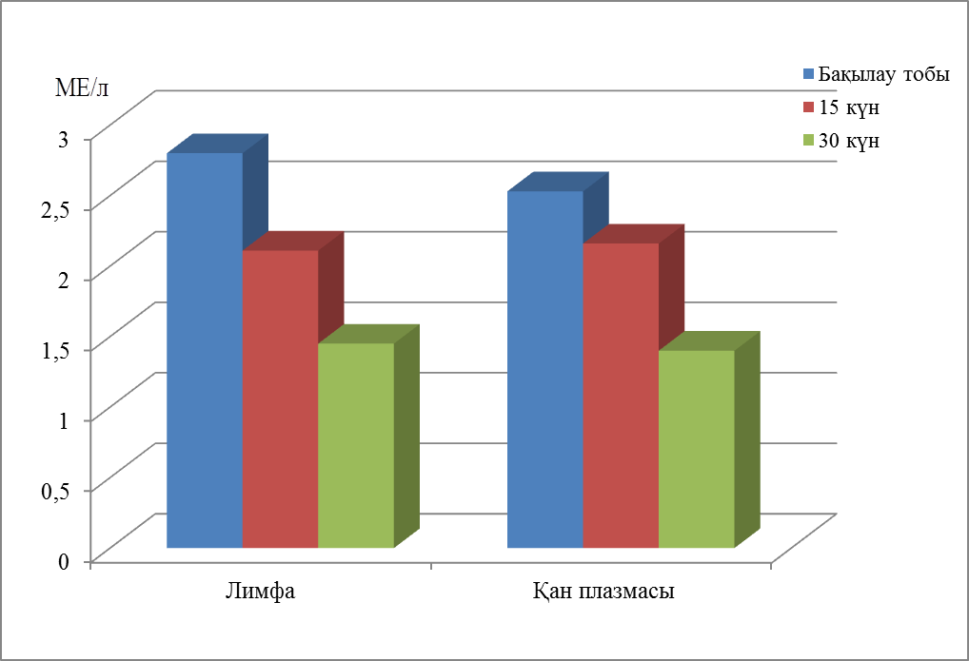

Ординат өсі бойынша: трийодтиронин мөлшері (Т₃) МЕ/л. Абсцисса өсі бойынша: 1 – лимфа, 2 – қан плазмасы (бақылау, 15 күннен кейін, 30 күннен кейін)

Сурет 1 - Бақылау және эксперименттік гипотиреоз кезіндегі лимфа және қан плазмасындағы трийодтиронин (Т₃) мөлшері

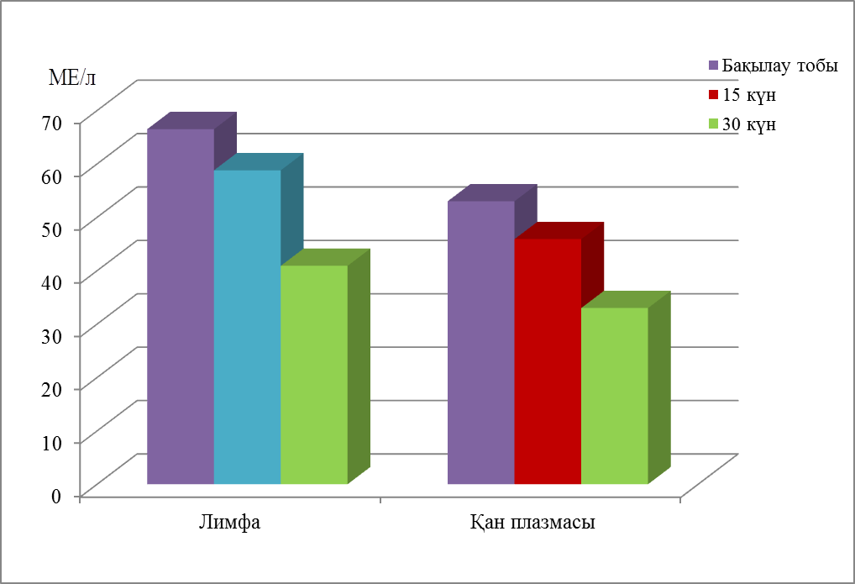

Ординат өсі бойынша: тироксина (Т₄) мөлшері МЕ/л. Абсцисса өсі бойынша: 1 – лимфа, 2 – қан плазмасы (бақылау, 15 күннен кейін, 30 күннен кейін)

Сурет 2 - Бақылау және эксперименттік гипотиреоз кезіндегі лимфа және қан плазмасындағы тироксин (Т4) мөлшері

Тиреотропин – гипофиздің алдыңғы бөлігінің жасушалары шығаратын зат. Ол қалқанша безі шығаратын осы гормондардың өндірісін және қанға шығарылуын белсендіреді. ТТГ түзілуі гипоталамустың тиротропин-рилизинг факторы арқылы іске асады.
Тиреотропты гормон (ТТГ) гипофиз-қалқанша безі жүйесі жұмысының ең ақпараттық көрсеткіші болып табылады, онда компенсаторлық секреция деңгейі гипотиреоз кезінде жоғарылайды. Лимфа мен қан плазмасындағы тиреотропты гормонның жоғарылауы, трийодтиронин және тироксин гормондары деңгейінің төмендеуі эксперименталды гипотиреоздың пайда болғанын көрсетті, яғни тәжірибеміздің жалғасуына ықпал етті [191, 192].
Бақылау тобындағы егеуқұйрықтардың лимфасында тиреотропты гормонның (ТТГ) мөлшері 0,016±0,003 мкМЕ/мл құрады. Мерказолил әсерінен эксперименттік гипотиреоз кезіндегі егеуқұйрықтардың организмінде бұл гормон өсті, 2-ші және 3-ші топтағы жануарлардың лимфасындағы ТТГ мәні бақылау тобымен салыстырғанда эксперименттің 15 және 30-шы күндерінде 63-75% -ке жоғарылады (кесте 1, сурет 3).
2-ші және 3-ші тәжірибелік топтағы егеуқұйрықтардың қан плазмасында трийодтиронин және тироксин гормондары деңгейінің төмендеуі, сонымен қатар тиреотропты гормонның (ТТГ) деңгейінің жоғарылауы байқалды. ТТГ гормонының мөлшері егеуқұйрықтардың бақылау тобымен салыстырғанда 15 күннен кейін 50%-ға және 30 күннен кейін 100%-ға өсті, бақылауда – 0,004±0,001 мкМЕ/л (кесте 1, сурет 3).
Кесте 1 - Бақылау және эксперименттік гипотиреоз кезіндегі егеуқұйрықтардың лимфа және қанындағы қалқанша без гормондарының өзгерістері

Көрсеткіштері | Бақылау тобы | Эксперименттік гипотиреоз
Көрсеткіштері | Бақылау тобы | 15 күн | 30 күн
Лимфа
Т₃ – трийодтиронин, МЕ/л | 2,80±0,02 | 2,11±0,01*  ^{1,3} | 1,45±0,01**  ^{1,9}
Т₄ – тироксин, МЕ/л | 66,5±3,5 | 58,8±2,6*  ^{1,1} | 40,9±1,6**  ^{1,6}
ТТГ – тиреотропты гормон, млМЕ/л | 0,016±0,003 | 0,026±0,001** | 0,028±0,003**
Қан
Т₃ – трийодтиронин, МЕ/л | 2,53±0,03 | 2,16±0,02*  ^{1,2} | 1,40±0,08**  ^{1,8}
Т₄ – тироксин, МЕ/л | 53,0±2,4 | 45,9±2,2*  ^{1,1} | 33,0±1,3**  ^{1,6}
ТТГ – тиреотропты гормон, млМЕ/л | 0,004±0,001 | 0,006±0,001* | 0,008±0,002**
Ескерту - *бақылаумен салыстырғанда маңыздылығы, p<0,05,* -p<0,01**

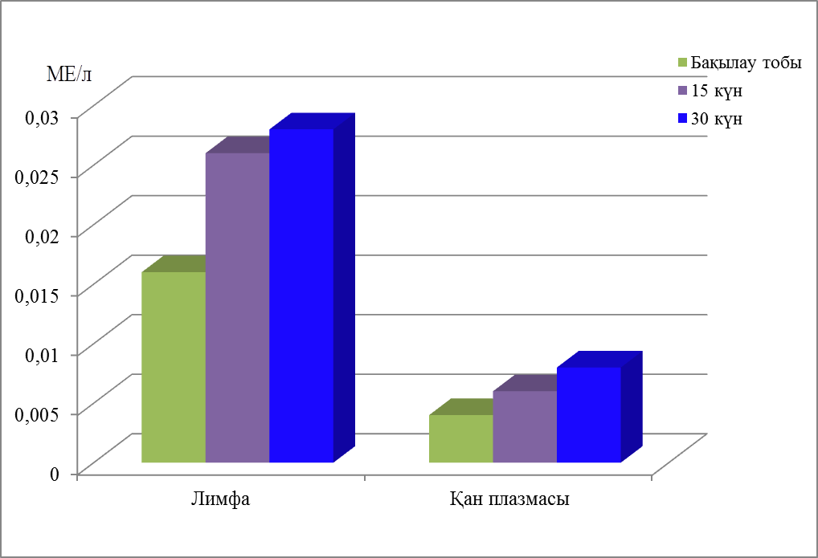

Ординат өсі бойынша: тиреотропты гормон (ТТГ) мөлшері МЕ/л. Абсцисса өсі бойынша: 1 – лимфа, 2 – қан плазмасы (бақылау, 15 күннен кейін, 30 күннен кейін)

Сурет 3 - Бақылау және эксперименттік гипотиреоз кезіндегі лимфа және қан плазмасындағы тиреотропты гормон (ТТГ) мөлшері
Тәжірибелік гипотиреозбен ауыратын егеуқұйрықтарда лимфа мен қанның липидті профилін зерттеуде келесі нәтижелер алынды. Тәжірибелік гипотиреоздың 15-ші күні холестерин деңгейі 8-20%-ға (р<0,05), ал 30-шы күні лимфа мен қанда жалпы холестерин деңгейі бақылау тобымен салыстырғанда 14-75%-ға жоғары болды (кесте 2, сурет 4).

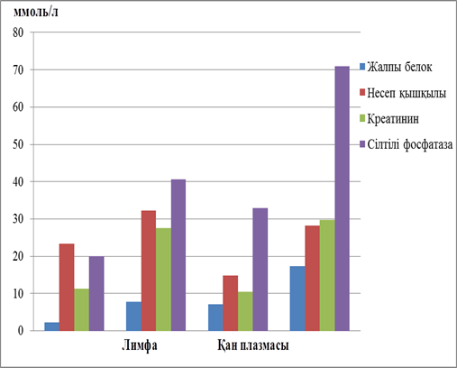
1

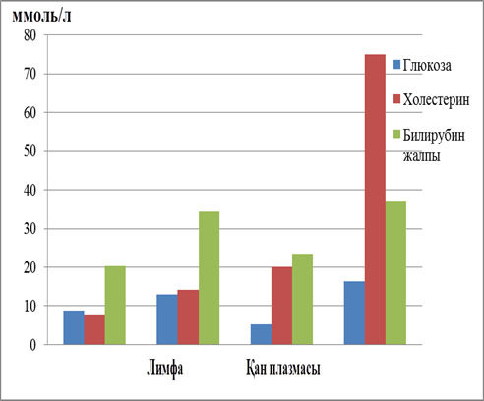
2

Ординат өсі бойынша: жалпы белок, несеп қышқылы, креатинин, сілтілі фосфатаза, глюкоза, холестерин, билирубин жалпы ммоль/л бойынша көрсеткіштері. Абсцисса өсі бойынша:
1-лимфа, 2- қан плазмасы

Сурет 4 - Бақылау және тәжірибелік гипотиреоз кезіндегі лимфа мен қан плазмасының құрамындағы несеп қышқылы, глюкоза және холестерин көрсеткіштері
Кесте 2 - Тәжірибелік гипотиреоз және бақылау тобының лимфа мен қан плазмасының биохимиялық көрсеткіштері

Көрсеткіштері | Бақылау тобы | Тәжірибелік гипотиреоз тобы
Көрсеткіштері | Бақылау тобы | 15 күн | 30 күн
Лимфа
Лимфа ағысы, мл/мин | 0,38±0,02 | 0,31±0,02* | 0,27±0,02**
Жалпы белок, г/л | 49,9±1,4 | 51,0±1,9* | 53,8±1,5*
Несеп қышқылы, моль/л | 9,0±0,9 | 11,1±0,12* | 11,9±0,35**
Креатинин, мкмоль/л | 92,5±2,5 | 103,0±3,3* | 118,0±6,1**
АЛТ, ммоль/л | 84,5±2,9 | 118,1±12,7** | 148,9±11,2**
АСТ, ммоль/л | 160,0±10,9 | 235,3±15,8** | 275,9±10,8**
Сілтілік фосфатаза, ммоль/л | 299,2±10,5 | 358,5±12,2** | 420,8±5,4**
Билирубин жалпы, мкмоль/л | 9,9±0,5 | 7,9±0,2* | 6,5±0,4**
Глюкоза, ммоль/л | 5,1±0,2 | 5,55±0,9* | 5,76±0,7*
Холестерин, ммоль/л | 1,4±0,006 | 1,51±0,014* | 1,60±0,015*
Қан
Жалпы белок, г/л | 62,2±2,6 | 66,7±2,6* |  | 73,0±1,5*
Несеп қышқылы, моль/л | 8,1±0,3 | 9,3±0,19* |  | 10,4±0,36**
Креатинин, мкмоль/л | 84,2±1,6 | 93,1±2,8* |  | 109,3±9,9**
АЛТ, ммоль/л | 78,9±2,3 | 136,0±11,5** |  | 208,2±10,7**
АСТ, ммоль/л | 140,0±10,1 | 262,3±11,7** |  | 327,2±10,5**
Сілітілік фосфатаза, ммоль/л | 338,2±10,7 | 449,9±12,4** |  | 578,4±14,9**
Билирубин жалпы, мкмоль/л | 8,9±0,1 | 6,8±0,7* |  | 5,6±0,8**
Глюкоза, ммоль/л | 4,9±0,3 | 5,16±0,3* |  | 5,70±1,2**
Холестерин, ммоль/л | 1,60±0,003 | 1,92±0,012* |  | 2,8±0,017**
Ескерту - *бақылаумен салыстырғанда, р<0,05,* -р<0,01**

Егеуқұйрықтарға меразолилді бергеннен кейін лимфа мен қан плазмасындағы жалпы белоктың мөлшері сәйкесінше 8% және 17% төмендеді (қалыпты жағдайда 49,9±1,4 және 62,2±2,6 г/л).
Мерказолилді 15 және 30 күн бойы күнделікті қабылдау лимфа мен қандағы несеп қышқылы және креатинин концентрациясын өзгертті, бақылау тобының егеуқұйрықтарымен салыстырғанда 2-ші топтағы егеуқұйрықтардың несеп қышқылы мөлшері 23 және 14%-ға, ал креатинин 11%-ға өсті. Тәжірибенің ары қарай жалғасуы барысында 3-ші топтағы егеуқұйрықтардың лимфа мен қандағы көрсеткіштер алынды.
Егеуқұйрықтарда тәжірибелік гипотиреоз кезіндегі көкірек қуысының лимфа ағыны бақылау тобының көрсеткіштермен салыстырғанда 0,38±0,02 (р<0,05) ден 0,27±0,02 мл/сағ (р<0,01) яғни 29%-ға дейін төмендеуі байқалды (кесте 2).
Бақылау тобымен салыстырғанда тәжірибелік гипотиреоз кезінде егеуқұйрықтарың лимфа және қан плазмасынның биохимиялық көрсеткіштеріндегі жалпы белок мөлшері 8% және 17,4%- ға жоғарылағанын көрсетті.
Трансаминазалар арасындағы АЛТ және АСТ деңгейінің белсенділігін анықтау ең үлкен мәнге ие. Тәжірибелік гипотиреозға шалдыққан егеуқұйрықтардың лимфа және қан плазмасындағы аминотрансферазалардың құрамын зерттеу кезінде, лимфадағы АЛТ мөлшері 118,1±12,7 және 148,9±11,2 ммоль/л (р<0,05), қан плазмасында 136,0±11,5 және 208,2±10,7 ммоль/л (р<0,01**) құрайтынын көрсетті. Лимфа мен қан плазмасындағы АСТ мөлшері 15 күннен кейін 235,3±15,8 және 262,3±11,7 ммоль/л болды, ал 30-шы күннен кейін бақылау тобымен салыстырғанда АСТ мөлшері сәйкесінше 72% -134% өсті (p<0,001) (кесте 2, сурет 5).
2-ші және 3-ші топтағы егеуқұйрықтардың сілтілі фосфатаза көрсеткіштері лимфада 20-41%-ға (қалыпты 299,2±10,5 ммоль/л) және қан плазмасында 33-71%-ға (қалыпты 338,2±10,7 ммоль/л) жоғарылады. Жоғарыда тәжірибеге алынған егеуқұйрықтардың екінші және үшінші топтағы мәліметтері берілген. Тәжірибелік гипотиреозда сілтілі фосфатаза мөлшерінің айтарлықтай жоғарылауы байқалды (кесте 2, сурет 5).
2- ші топтағы егеуқұйрықтардың лимфа және қан плазмасында билирубин деңгейі 10% (р<0,05), ал 3-ші топтағы егеуқұйрықтардың билирубин мөлшері бақылау тобымен салыстырғанда 6-3%-ға (р<0,01) айтарлықтай төмендеуі байқалды (кесте 2).
Зерттеу барысында гипотиреозға жүргізілген егеуқұйрықтарда, алынған мәліметтер бойынша лимфаның биохимиялық көрсеткіштерінің өзгеруі байқалды. Зерттеуіміздің 15-ші және 30-шы күндері кезінде лимфада да, қан плазмасында да глюкоза мөлшерінің жоғарылауы байқалды (лимфада 5,51±0,9* -дан 5,76±0,7** ммоль/л дейін; қан плазмасында 4,9±0,3* -ден 5,70±1,2** ммоль/л дейін). Зерттеудің 2-ші және 3-ші топтарындағы лимфа мен қан плазмасы 15-ші күні глюкоза деңгейінің 9% және 5% (p<0,05, p<0,01) дейін айтарлықтай жоғарылағанын байқауға болады, 30-шы күні 3-ші топтағы егеуқұйрықтардың лимфа және қан палазмасын зерттеу тұрғысынан қарағанда одан әрі белсенді өсу үрдісі байқалды (кесте 2, сурет 4).

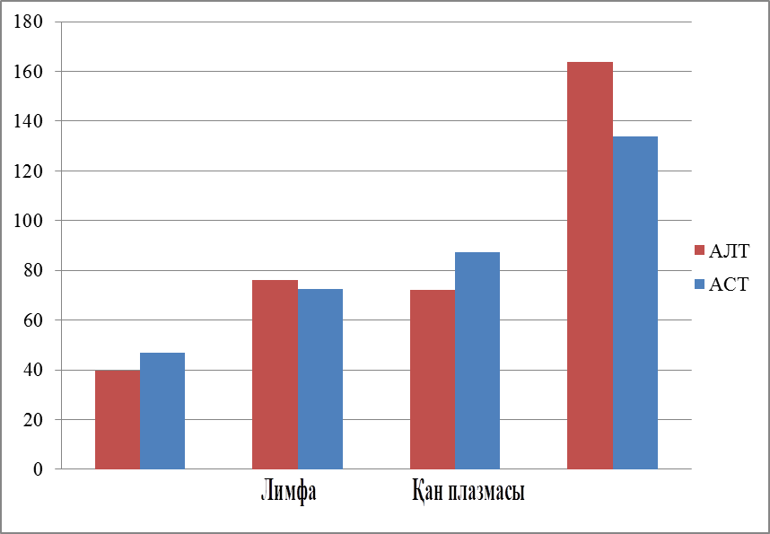

Ординат өсі бойынша: АЛТ, АСТммоль/л бойынша көрсеткіштері. Абсцисса өсі бойынша: лимфа, қан плазмасы

Сурет 5 - Тәжірибелік гипотиреоз кезіндегі лимфа мен қан плазмасындағы аминотрансферазаларжәнесілтілі фосфатазакөрсеткіштері

Мерказолилді қабылдағаннан кейін 15 және 30 күн ішінде тәжірибелік гипотиреоз кезінде қан плазмасының көлемінің төмендеуі (гематокрит индексі бойынша) байқалды. 2-ші топтағы егеуқұйрықтардың қан плазмасында бұл көрсеткіштің мәні бақылаумен салыстырғанда 6%-ға төмендеді. Бұл процесс, 2-ші топтағы егеуқұйрықтардың қанында, тәжірибелерді жалғастыру кезінде дамыды. 3-ші топтағы егеуқұйрықтардың қан плазамсының гематокриттік көрсеткіші егеуқұйрықтардың бақылау тобымен салыстырғанда зерттеудің 30-шы күні 1,36 есеге яғни 14%-ға төмендеді. Біздің зерттеуімізде гипотиреоз кезінде лимфа мен қан плазмасының реологиялық қасиеттерінің бұзылуы байқалды: лимфаның тұтқырлығы 3,08±0,2-ден 4,12±0,3 бірлікке дейін өсті p<0,01, егеуқұйрықтарда 2-ші және 3-ші деңгейлерін бақылау тобымен салыстырғанда 23%-ға жоғарылады. Лимфада да, қан плазмасындағы қанның тұтқырлығы 2-ші және 3-ші топтарда сәйкесінше 25-43%-ға жоғарылаған. Тәжірибелік гипотиреоз кезінде лимфа мен қанның тұтқырлығы бақылау тобымен салыстырғанда сәйкесінше 1,34 және 1,43 есе жоғары болды (кесте 3).
Тәжірибелік гипотиреоз кезінде лимфаның ұю уақыты бастапқы мәндерден 14-32%-ға, қанның ұю уақыты 29-34,5%-ға қысқарды. Гипотиреозға шалдыққан егеуқұйрықтарда лимфаның ұю уақыты 3,61±0,02 және 2,86±0,01 мин, ал бақылауда тобында 4,2±0,01 мин. болғанын атап өткен жөн. Тәжірибе басында қан ұюы 3,68±0,02 мин, эксперименттік гипотиреоз кезінде тиісінше 2,61±0,01 және 2,41±0,01 мин. болды (кесте 3). Гипотиреоз кезіндегі алынған барлық мәліметтер қан плазмасы мен лимфадағы үлкен өзгерістер болғанын көрсетеді.
Кесте 3 - Бақылау тобындағы және тәжірибелік гипотиреозға шалдыққан егеуқұйрықтардың лимфа мен қан плазмасының реологиялық көрсеткіштері мен морфологиялық құрамы

Көрсеткіштері | Бақылау тобы | Тәжірибелік гипотиреоз
Көрсеткіштері | Бақылау тобы | 2-ші группа  15 күн | 3-ші группа  30 күн
Лимфа
Тұтқырлық, бірлік | 3,08±0,2 | 3,79±0,2* | 4,12±0,3**
Ұюы, мин | 4,2±0,01 | 3,61±0,02* | 2,86±0,01**
RBC - эритроциттер, х10¹²/L | - |  | 0,03±0,001**
WBC - лейкоциттер, х 10⁹/L | 5,47±0,4 | 7,8±0,2** | 9,7±0,2**
PLT - тромбоциттер, 10⁹/L | - | - | 3±0,05**
HGB - гемоглобин, g/ L | - | - | 0,45±0,001**
LYM – лимфоциттер, % | 92,2±2,4 | 120,3±5,3** | 133,1±5,9**
Қан
Гематокрит, % | 48±1,3 | 45,1±1,8 | 41,2±1,8**
Тұтқырлық, бірлік | 3,48±0,3 | 4,36±0,9* | 4,98±0,2**
Ұюы, мин | 3,68±0,02 | 2,61±0,01** | 2,41±0,01**
RBC - эритроциттер, х10³/μL | 7,53±0,5 | 6,21±0,4* | 5,46±0,6**
WBC - лейкоциттер, х 10⁹/μL | 6,8±0,3 | 9,2±0,3** | 10,9±0,8**
PLT - тромбоциттер, 10⁹/μL | 182,1±2,8 | 225,6±3,9** | 265,7±4,5**
HGB - гемоглобин, g/L | 152,7±2,3 | 129,9±1,4* | 108,2±1,6**
LYM – лимфоциттер, % | 95,4±2,7 | 127,6±10,9** | 139,4±2,1**
Ескерту - *бақылаумен салыстырғанда, p<0,05,* -p<0,01**

Алынған деректерде гипотиреоз кезіндегі егеуқұйрықтардың гематокриттің төмендеуі кезінде тұтқырлықтың жоғарылауы және лимфадағы эритроциттердің пайда болуы кезіндегі лимфа мен қандағы ұю уақытының қысқаруы және тұтқырлықтың жоғарылауы байқалатынын көрсетеді, бұл лимфа мен қанның реологиялық қасиеттерінің бұзылғанын көрсетеді. Мерказолилді қабылдаған тәжірибелік гипотиреоздаға шалдыққан егеуқұйрықтардың 15 күннен кейінгі зерттеу нәтижелері гемоглобин құрамының айтарлықтай өзгерістер болғанын көрсетті.
1-ші топтағы егеуқұйрықтардың қан плазмасындағы гемоглобин мөлшері 152,7 г/л болды, гипотиреоз кезінде бақылау тобымен салыстырғанда 15%-ға төмендеді. Тәжірибенің 30-шы күні оның мәні бақылау тобымен салыстырғанда 30%-ға, 108,2 г/л төмендеді (кесте 3).
3-кестеде мерказолилді қабылдағаннан кейін егеуқұйрықтардың қан құрамында эритроциттер мен гемоглобин деңгейінің төмендеуі, лейкоциттер мен тромбоциттер санының жоғарылауы байқалғанын көруге болады. Қандағы жасушалық элементтер санының артуы қан жүйесінің гормондар концентрациясының өзгеруіне компенсаторлық реакциясымен байланысты.
Алынған мәліметтерден көргеніміздей, бақылау тобындағы егеуқұйрықтардың қанында эритроциттердің көрсеткіштері 7,59 – ден 7,84±0,9х1012/L дейін болды. Тәжірибелік гипотиреоз топтарында оның қандағы мәні 31%-ға төмендеген. 3-ші топтағы егеуқұйрықтардың лимфадағыэритроциттер мөлшері көп емес, яғни, 0,03±0,001х1012/L дейін анықталды (кесте 3).
2-ші топтағы жануарларда тромбоциттер мөлшері бақылау тобымен салыстырғанда 35%-ға, ал 3-ші топта 1,48 есеге (3-топ 265,7±4,5х109/L) жоғарылаған. Қалыпты жағдайда лимфада тромбоциттер болмайды, қан тамырлары зақымданғанда және тіндер зақымданғанда лимфада тек эритроциттер мен тромбоциттер пайда болуы мүмкін. Лимфада тромбоциттер 3-ші топ жануарларында 3±0,05 х109/L анықталды (кесте 3). Тәжірибелерде 3-ші топ бақылау тобымен салыстырғанда гематокриттің 14%-ға төмендеуін көрсетті. Егеуқұйрықтардың қанындағы тромбоциттердің мәні 6,8±0,3х109/L (р<0,05) болды.
Егеуқұйрықтардың кеуде тұсынан алынған лимфа құрамында 98-99% лимфоциттер және 1-2% моноциттер жасушалары белгілі болды [193]. Біздің зерттеулерімізде тәжірибелік гипотиреоз кезінде лимфаның лейкоциттік формуласы өзгерді, атап айтқанда, иммундық жүйенің белсендірілігі қамтамассыз ететін лимфоциттер саны көбейді.
Тәжірибелік гипотиреозға шалдыққан егеуқұйрықтардың 2-ші тобында лейкоциттер саны бақылау тобындағы егеуқұйрықтармен салыстырғанда 34%-ға өсті. Бақылау тобындағы жануарларда қандағы лейкоциттердің деңгейі 6,8±0,3х109/ L, ал 3-ші топта егеуқұйрықтардың тромбоциттер саны 51%-ға дейін өсті (кесте3). Тәжірибеде көрсеткендей, гипотиреоз кезінде лейкоциттер мен лимфоциттер лимфада да, қанда да көбейеді. Осы зерттеу кезеңінде 2-ші және 3-ші топтағы егеуқұйрықтардың лимфада лейкоциттер саны 43-52%, ал қанда бақылау көрсеткішімен салыстырғанда 1,33 және 1,46 есе жоғарылады.
Алынған мәліметтерге қарасақ, гипотиреоз кезінде лимфадағы жалпы ақуыз және сілтілі фосфатаза концентрациясының көлемі 26-29 және 50,6%-ға, қан плазмасында 20-25 және 50,2%-ға төмендейтінін көруге болады. Қан плазмасында лейкоцитоз және тромбоцитоз пайда болып, бақылау тобымен салыстырғанда эритроциттер санының аздап төмендеуі байқалды. Зерттеу нәтижелерін талдау лимфа ағынының көлемдік жылдамдығының төмендеуін және лимфаның биохимиялық және реологиялық қасиеттерінің өзгеруін көрсетті. Лимфа тұтқырлығының жоғарылауы лимфа қозғалысы жылдамдығының төмендеуіне ықпал еткенін анықтадық. Лимфаның физика-химиялық көрсеткіштері мен реологиялық қасиеттерінің өзгеруі лимфа сұйықтығының өзгеруіне ықпал етеді.

3.2 Гипотиреоз жағдайында қалқанша безінің морфофункционалдық құрылымдарының өзгерістері және лимфа түйіндерінің атқаратын рөлі
Бұл бөлімде, бақылау және тәжірибелік гипотиреоз кезіндегі қалқанша безі мен лимфа түйіндерінің жағдайын зерттеуге арналған мәліметтер берілген. Қалқанша безі – өнімдерін екі бағытта қанға секрецияға арналған жақты қозғалысы бар жалғыз эндокриндік орган болып табылады. Қалқанша безінің қызмет зерттеген кезде, стандартқа сай мерказолилді қабылдаған 2-ші топ егеуқұйрықтарда тәжірибенің 10-15 күнінен кейінжалпы орташа дене салмағының 13-17%-ға (p<0,05) арытқанын байқаймыз. Гипотиреозға шалдыққан егеуқұйрықтар мына белгілердің болуымен ерекшеленді – қозғалысының төмендеуі, тәбеттің болмауы, ұйқышылдық, дененің бүйір беттерінен шаштың түсуі.
Бақылау тобындағы егеуқұйрықтардың қалқанша безінің орташа салмағы 0,014±0,001 г. тең. Сол жақ бөлігі - 0,008±0,002 г, оң жақ бөлігі - 0,006±0,004 г. Сол жақ бөлігінің ұзындығы 0,5±0,014 – ден 0,7±0,011 мм, оң жақ бөлігінің ұзындығы 0,32±0,007 – ден 0,34±0,009 мм. дейін. Алынған сандық мәліметтер егеуқұйрықтарда қалқанша безінің оң жақ бөлігінің сол жақ бөлігінің параметрлерінің таралуын көрсетеді.
Жалпы жануарларда, соның ішінде зертханалық егеуқұйрықтың қалқанша безі көмейдің жоғары жағында және трахеяның бірінші жарты сақиналарында орналасқан. Біздің зерттеуімізде егеуқұйрықтардың қалқанша безі қалыпты анатомиялық құрылымға ие, ұзартылған пішінді екі бүйір лобтан және оларды байланыстыратын дәнекер тінінен тұрды. Қалқанша безі талшықпен жабылған, төс бұлшықеті және төс маңындағы бұлшықеттер, мойынның ішкі фассиясының висцеральды қабаты, көмеймен және трахеямен біріктірілген мүшенің капсуласын құрайды (сурет 6).

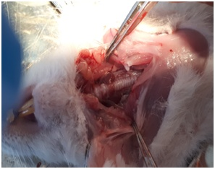

Сурет 6 - Егеуқұйрықтардың қалқанша безінің анатомиялық құрылысы

Бақылау тобындағы егеуқұйрықтардың қалқанша безі серпімді консистенциялы, қызыл-қоңыр түсті, кейде қызғылт реңктері болады. Қалқанша безі оның негізгі құрылымдық элементтерін сақтай отырып, қалыпты құрылымға ие. Қалқанша безде дөңгелек және сопақ пішінді фолликулалар бар, олардың қуысын құрамында күрделі протеин — тироглобулин болатын қоймалжың зат — коллоид толтырып тұрады. Гематоксилин-эозинмен боялғанда қалқанша безінің ұлпасы бір типті фолликулдармен бейнеленген, фолликулалардың қабырғасы базальды мембранада орналасқан жалпақ текше тәрізді эпителийден түзілген. Қалқанша безінің қанмен қамтамасыз етілуі анық көрінеді. Фолликулалар арасындағы дәнекер тінінде қан жасушаларымен толтырылған тамырлар анықталды (сурет 7).

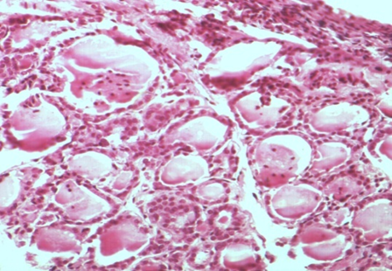

Гемокапиллярлар және интрафолликулярлық коллоид (→). Гематоксилинмен эозинмен боялған.
Үлкейту x200

Сурет 7 - Қалыпты жағдайдағы егеуқұйрықтардың қалқанша безінің гистологиялық құрылымы

Бақылау тобындағы егеуқұйрықтардың қалқанша безінің гистологиялық құрылымында орташа және ірі фолликулалар басым, ол фолликулалардың әртүрлі өлшемдері бар құрылымның нормопластикалық нұсқасымен сипатталады, фолликулалардың әртүрлі өлшемдері қалқанша бездің функционалдық белсенділігін көрсетеді. Бездің паренхимасы дөңгелек, сопақ пішінді фолликулдардан тұрады. Фолликулалар жабық көпіршіктерге ұқсайды, бір қабат эпителиймен қапталған текше тәріздес тироциттерден түзіледі. Тироциттердің ядролары дөңгелек немесе сопақ пішінді. Мерказолилді қабылдаған қалқанша безі мен лимфа түйіндерінің құрылымы бақылау тобымен салыстырғанда кейбір сапалық өзгерістерге ұшырайтыны белгілі, ол фолликулалардың диаметрінің, жалпы көлемінің, коллоидты және фолликулярлық эпителий көлемінің төмендеуі [194, 195].
Тәжірибелік гипотиреоз кезінде барлық егеуқұйрықтардың қалқанша безі массасының 63-34% (p<0,01) ұлғаюы байқалды, яғни, гипотиреоидты егеуқұйрықтардағы қалқанша безінің көлемі бақылау тобындағы егеуқұйрықтардың бездердің көлемінен 1,5-2 есе үлкен.

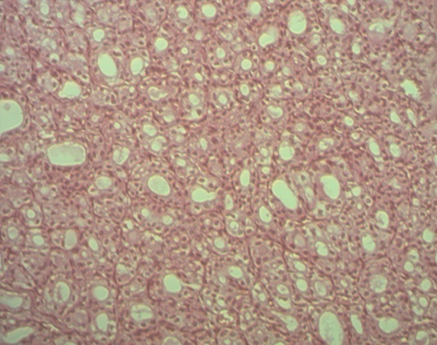
а)

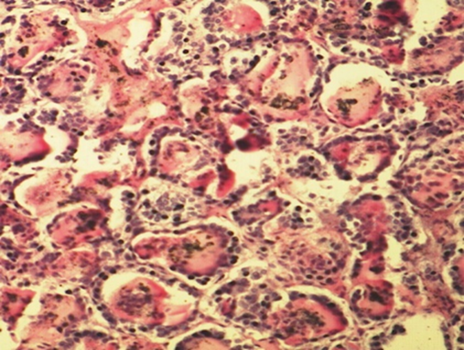
б)

Паренхиманың гиперплазиясы, жаңадан пайда болған және деформацияланған фолликулдардың өзгеруі, фолликул қабырғасының қалыңдауы, эпителийдің ішінара десквамациясы, фолликулярлық кеңістіктің кеңеюі.Гематоксилинмен және эозинмен боялған.
Үлкейту A - 10х0,25; B - 10x20

Сурет 8 - Тәжірибелік гипотиреоз кезіндегі егеуқұйрықтардың қалқанша безінің гистологиялық құрылымы

Тәжірибелік гипотиреоз кезінде қалқанша без фолликулдары созылып, олардың мөлшері анық ұлғайған, эпителий жасушаларының пішіндері жалпақ және созылған, фолликулалардың қабырғалары анық емес, ұлғайған, ісінген, әлсіз боялған. Қалқанша безінің тілімдерінде коллоидты аз мөлшерде болатын жалғыз фолликулалар кездесті. Қан тамырлары, әсіресе веноздық тамырлар кеңейіп, қанның көптігі мен тоқырауымен сипатталады. 8 a, б суретте мерказолил препараттарын қабылдаған қалқанша безінің гистологиялық құрылымы көрсетілген. Зерттеу нәтижелері тәжірибелік гипотиреозға шалдыққан егеуқұйрықтарда деструктивті процестердің анықталатынын көрсетті.
Гипотиреоз кезінде қалқанша безінің құрылымында елеулі өзгерістер болды, оның қабырларының қалыңдауы, ядролардың пішінінің бұзылуы, эпителий жасушаларының десквамациясы байқалды, бұл фолликулалардың диаметрінің, жалпы көлемінің, коллоидты және фолликулярлық эпителий көлемінің төмендеуімен сипатталды. Бір мезгілде қалқанша безінің ісінуі және дөңгелектенуі байқалды. Фолликулалардың көлемі шағын, кейбіреулері коллоидсыз және мөлдір сұйықтықпен толтырылған (сурет 8 а, б). Егеуқұйрықтарды мойын лимфа түйіндері әдетте жұқа, тығыз капсуламен жабылған.
Субкапсулярлық синус жақсы анықталған, жасушалармен тығыз толтырылған. Қалыпты жағдайда мойын лимфа түйіндерінің құрылымы біркелкі дамыған негізгі құрылымдық-функционалдық аймақтармен сипатталады, мойын түйіндерінде айқын қыртысты-ми шекарасы бар, лимфа түйінінің аралық морфотипі байқалады, онда лимфа түйінінің милы затының үстінен кортикальды заттың басымдығы байқалады, мойын түйінінің кортикальды-церебральды индексі 1,07±0,02 құрайды (сурет 9 а, б, кесте 4).
Лимфа түйінінің бастапқы ауданы орташа есеппен 23,67±1,23 құрайды. Бастапқыда интранодулярлық құрылымдар дамып, лимфа түйінінің жалпы құрылымында белгілі бір аумақты алады. Субкапсулалық синус кең және 0,82±0,09-ға үлкен аумақты алып жатыр. Милы затта жұмсақ тін үлкен көлемді аймақты 7,31±0,36, ал милы синус 2,11±0,15 аз бөлігін құрайды (кесте 4). Милы затты жұмсақ тін және милы синус құрайды, олардың аудандарының арақатынасы алаңдатарлық жағдайда немесе қоршаған ортаның қолайсыз факторларының әсерінен өзгеруі мүмкін. Мойын лимфа түйінінің бұл функционалды аймақтары иммундық және ағзадағы дренаждық-детоксикация қызметке жауап береді. Ғылыми әдебиеттерде көрсетілгендей, мұндай морфотип негізінен қалқанша без үшін аймақтық болып табылатын лимфа түйінінің жеткілікті детоксикация-тасымалдау және иммундық қызметін көрсетеді. Олардың арақатынасы сыртқы орта факторларының әсеріне байланысты, организмнің ішкі ортасының жағдайы бұзылуы лимфа түйіндерінің функционалдық жағдайының өзгеруін көрсетеді. Лимфа түйіндерінің қыртысты аймағы герминативті орталығы бар немесе жоқ лимфоидты түйіндерден және паракортекстен тұрады. Қыртысты затта немесе қыртысты аймақта герминативті орталығы жоқ лимфоидты түйіндерден (бастапқы фолликулалар) және герминативті орталығы бар лимфоидты түйіндерден (екінші реттік фолликулалар) тұрады.
Герминативті орталығы бар лимфоидты түйіндердің герминативті орталығы жоқ лимфоидты түйіндерге қатынасы орта есеппен 1,62±0,06 құрайды және герминативті орталығы бар лимфоидты түйіндердің 2,50±0,13 басым екені байқалды. Паракортекс жұмыртқа тәрізді пішінге ие және қыртыс пен мидың шекарасында 5,60 ± 0,25 аумақты алады (сурет 9, кесте 4).

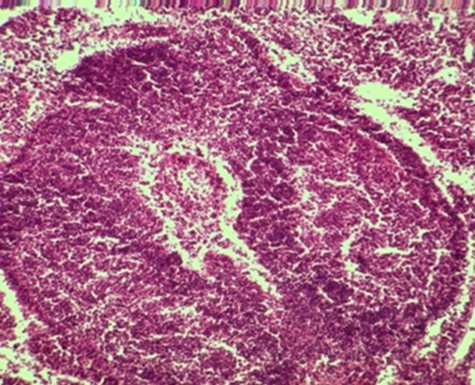
а)

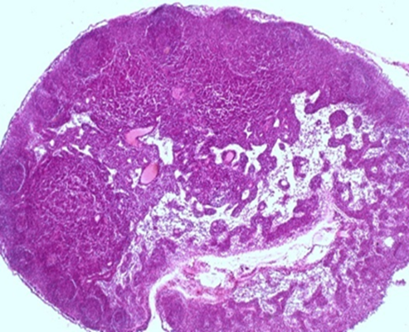
б)

Қалыпты жағдайдағы паракортекс. Гематоксилинмен және эозинмен боялған

Үлкейту А- 10х0,25; Б - 10х20

Сурет 9 - Бақылау тобындағы егеуқұйрықтардың мойын лимфа түйінінің қыртысы мен милы қабатының арасында орналасқан паракортекс
Кесте 4 - Қалыпты және гипотиреоз кезіндегі мойын лимфа түйінінің құрылымы және көрсеткіштері

Лимфа түйіндерінің құрылымдары мен көрсеткіштері | Бақылау тобы | Тәжірибелік гипотиреоз
Лимфа түйіндерінің құрылымдары мен көрсеткіштері | Бақылау тобы | 2-ші группа  15 күн | 3-ші группа  30 күн
Капсула | 1,30±0,05 | 0,80±0,03 | 0,89±0,03
Субкапсулалық синус | 0,82±0,09 | 0,33±0,04* | 0,30±0,04*
Қыртысты қабат | 2,41±0,14 | 1,61±0,12 | 1,38±0,12
Герминативті  орталығы жоқ лимфоидты түйіндер (Ф₂) | 1,62±0,06 | 1,08±0,14* | 0,98±0,13*
Герминативті  орталығы бар лимфоидты түйіндер (Ф₁) | 2,50±0,13 | 1,80±0,40* | 1,48±0,39*
Паракортекс | 5,60±0,25 | 4,08±0,42*^{о} | 3,78±0,42*^{º}
Жұмсақ тін | 7,31±0,36 | 6,80±0,29 | 6,69±0,29
Милы синус | 2,11±0,15 | 3,88±0,28**^{о} | 4,41±0,27**º
Лимфа түйінінің жалпы көлденең қимасының ауданы | 23,67±1,23 | 20,90±1,69^{о} | 19,91±1,69º
Қ/М индексі | 1,07±0,02 | 0,81±0,05*^{о} | 0,57±0,05*^{º}
Ф₁/Ф₂индексі | 1,54±0,07 | 1,52±0,26* | 1,51±0,26*
Ескерту - *бақылаумен салыстырғанда,р<0,05*; р<0,01**

Мерказолилді қабылдағаннан кейін лимфа түйіндерінің милы затының милы синус аймағының статистикалық маңыздылығы 1,5 есеге ұлғайғанын байқадық. Мерказолилді қабылдағаннан кейін туындаған милы синус аймағының ұлғаюы лимфа түйіннің лимфоидты паренхимасының төмендеуімен байланысты (кесте 4, суреттер 10 a, б, 11).
Мерказолилді қабылдағаннан егеуқұйрықтарды бақылау тобымен салыстырғанда лимфа түйіндерінің жалпы ауданы 11,70- 15,9%-ға төмендегенін байқадық. Тәжірибе көрсеткендей, гипотиреоз кезінде мидың қыртысты индексі 0,57±0,05*º дейін төмендейді, бұл лимфа түйінінің құрылымында милы заттың басымдылығын көрсетеді (кесте 4, сурет 11).
Лимфа түйіндерінің құрылымында өзгерістер байқалады, яғни лимфоидты түйіндердің ішке қарай ығысуы, олардың беткей және терең қыртыстың шекарасында орналасуы.

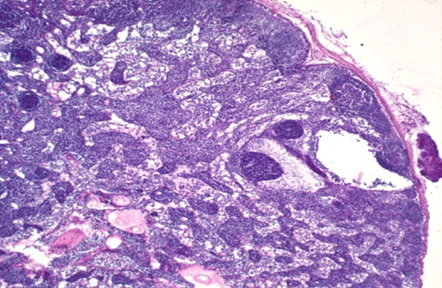
а)

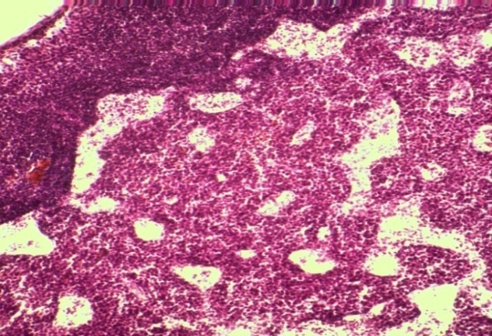
б)

Қалыптасқан синустар - қуыстар. Мойын лимфа түйінінің құрылымындағы эктопиялық лимфоидты түйіндер. Лимфа түйінінің қыртысты затының төмендеуі кезіндегі милы затының басым болуы. Ол арқылы өтетін интракортикалық синусы бар паракортекс. Гипотиреоз. Гематоксилинмен және эозинмен боялған.

Масштабтау шамамен. 10х0,25; 10х20

Сурет 10 - Тәжірибелік гипотиреоз кезіндегі мойын лимфа түйінінің гистологиялық құрылымдары

Сонымен қатар, мерказолилді қабылдағаннан кейін герминативті орталығы бар немесе жоқ лимфоидты түйіндердің ауданы 40,8-39,5% төмендейді. Лимфоциттердің тығыз орналасуымен сипатталатын интракортикалық синустар, лимфоидты түйіндер синус саңлауларына бағытталған. Лимфоидты жасушалар тығыз орналасқан милы затта субкапсулалық синустың ауданы статистикалық түрде 1,08 есе азаяды (сурет 11).

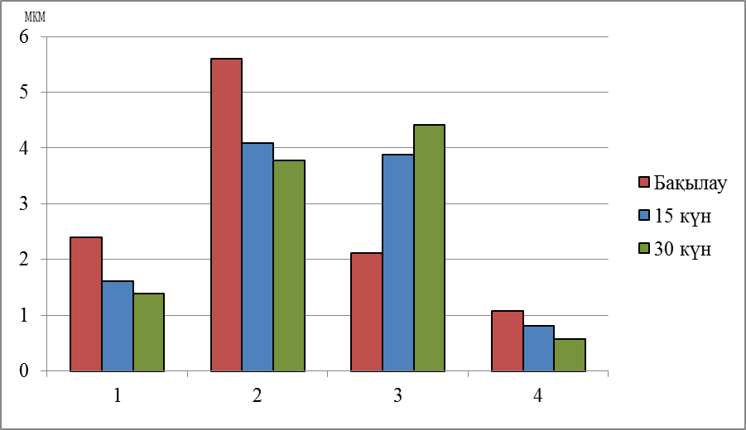

Ординат өсі бойынша: түйіннің негізгі аймақтарының ауданы мкм бойынша. Абсцисса өсі бойынша: түйін ауданы. 1 – қыртысты қабат, 2 – паракортекес, 3 – милы синус, 4– Қ/М индексі

Сурет 11 - Бақылау және тәжірибелік гипотиреоз кезіндегі егеуқұйрықтардың мойын лимфа түйінінің құрылымдық-функционалдық аймақтарының арақатынасының өзгеруі

Лимфа түйінінің бөлімдерінде капсуланың лимфоидты элементтермен инфильтрациясы жиі байқалады. Мерказолилді қабылдау кезінде паракортекстің мәні статистикалық түрде 1,82 есеге төмендейді.
Паракортикальды аймақтың көлемінің төмендеуі салыстырмалы болып табылады, өйткені ол синустардың пайда болуына байланысты болады. Мерказолилді қабылдау жағдайынан кейін қан тамырлары қанмен толады, бұл лимфа түйіндерінің васкуляризациясының жоғарылауын көрсетеді.
Мерказолилді енгізгеннен кейін бір ай ішінде лимфа түйіні аймағының ұлғаюы орын алады, бұл лимфа түйінінің қыртысты және милы құрылымдарының біркелкі дамуына әкеледі. Алынған нәтижелер қалқанша бездің құрылымдық жағдайын зерттеген басқа авторлардың нәтижелерімен сәйкес келеді және оның гипотиреоз кезіндегі функционалдық белсенділігінің әлсіреуін көрсетеді [196].
Осылайша, мерказолилді қабылдау қалқанша безінің және мойын лимфа түйінінің морфофункционалды күйінің бұзылуына әкеледі. Лимфа түйініндегіқыртысты-милы қабатындағы милы заттың басым болуы және қыртысты заттың көлемінің азаюымен сипатталады.

3.3 Гипотиреоздың лимфа тамырлары мен мойын лимфа түйіндерінің адренергиялық жүйкеленуіне әсері
Бұл бөлімде бақылау жануарлары мен эксперименттік гипотиреоз топтарының қалқанша безінің, қан және лимфа тамырларының және лимфа түйіндерінің адренергиялық иннервациясын зерттеу бойынша материал берілген. Зерттеу нәтижесінде егеуқұйрықтың қалқанша безі екі бөлек ұзартылған бөліктерден тұратыны анықталды. Тіндік деңгейдегі интактілі егеуқұйрықтар тобында қалқанша безі автономды қанайналым жүйесі бар фолликулалар тобынан тұратын тамырлы-функционалды бірлік болып табылады. Ішкі секреция безі ретінде қалқанша безі қанмен қамтамасыз етілген. Егеуқұйрықтың қалқанша безі адамның қалқанша безінің қанмен қамтамасыз етілуінен айырмашылығы, тек екі артериямен қоректенетініне қарамастан, оның тығыз капиллярлық торы бар [194].
Қалқанша безі мен лимфа түйіндерінің құрылымы бақылаумен салыстырғанда мерказолилді қабылдағанда кейбір сапалық өзгерістерге ұшырайтыны белгілі, ол фолликулалардың диаметрінің, жалпы көлемінің, коллоидты және фолликулярлық эпителий көлемінің кішіреюімен көрінеді [194].
Флуоресцентті-микроскопиялық зерттеу әдісінің нәтижелері адренергиялық жүйке талшықтары безге жақындаған қан тамырларының айналасында темірге сәйкес келетін жүйкеленуін түзетінін көрсетті. Қалқанша безді қамтамасыз ететін қан тамырларының иннервациясының көптігіне қарамастан, біз қалқанша без тінінде адренергиялық талшықтар желісін таппадық. Қалқанша без тінін қоректендіретін артериялық тамырларға бағытталған жалғыз адренергиялық жүйке талшықтары ғана без тінінде таралуы мүмкін.
Қалқанша безінің симпатикалық белсенділігін in vivo бағалау үшін норадреналин айналымы әдісін қолданатын кейбір зерттеушілер қалқанша бездегі адренергиялық жүйке белсенділігінің жоғарылауы кейбір жағдайларда бездің ұлғаюына әсер етуі мүмкін деп есептейді [197]. Қалқанша безінің артериялық тамырлары бұлшықет типіндегі артерияларға жатады, олардың ортаңғы қабығы тегіс бұлшықет жасушаларының шоғырларымен көрсетілген. Адренергиялық жүйке талшықтарының медиаторы норадреналин болып табылады, ол гистохимиялық әдісті қолдана отырып, флуоресцентті микроскопта зертеген кезде жарқын жасыл флуоресценция береді. Норадреналин эффекторлы тегіс бұлшықет жасушасына әсер ететіні белгілі. Медиатор мен тегіс бұлшықет жасушасы арасындағы ең аз қашықтық 200 нм екендігі анықталды және бұл катехоламиннің эффекторлық жасушаға қашықтықтан әсерін көрсетеді. Біздің зерттеулеріміздің нәтижесінде жоғарғы және төменгі қалқанша артериялардың қабырғасындағы адренергиялық жүйке талшықтары олардың құрамындағы катехоламиндердің құрамын көрсететін арнайы өзіндік жасыл жарқырау береді. Бұл жүйке талшықтары адренергиялық талшықтардың күрделі желісін құрайды (сурет 12 а, б).

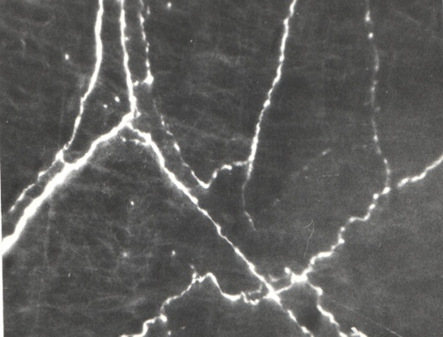
а)

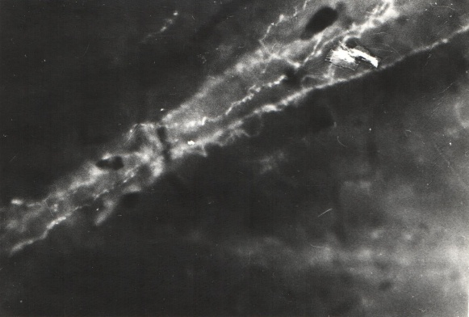
б)
(а) –қалыпты, криостаттыкесу, (б) –тәжірибелік гипотиреоз, тотальды препарат

Об. 30, Ок. 6,3х

Сурет 12 - Жоғарғы қалқанша артериясы қабырғасының адренергиялық иннервациясы
Біз адренергиялық талшықтардың тармақталғанын анықтадық және жүйке талшықтары бойымен үнемі орналастырылған және одан да қарқынды флуоресценцияға ие варикозды тамырлар анықталды, олардың мазмұны норадреналин екені белгілі [198].
Гипотиреозда адренергиялық талшықтар және олардың варикозды кеңеюі сақталады. Дегенмен, қалқанша безінің артерияның қабырғасында гипотиреозға шалдыққан егеуқұйрықтарда жүйке талшығы бойымен үлкен варикозды кеңеюлер бақылау тобы жануарларымен салыстырғанда диффузиялық күйде болатынын атап өткен жөн (сурет 13 а, б).

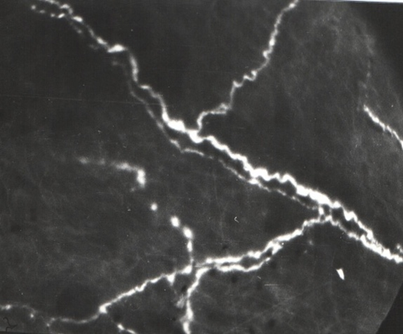
а)

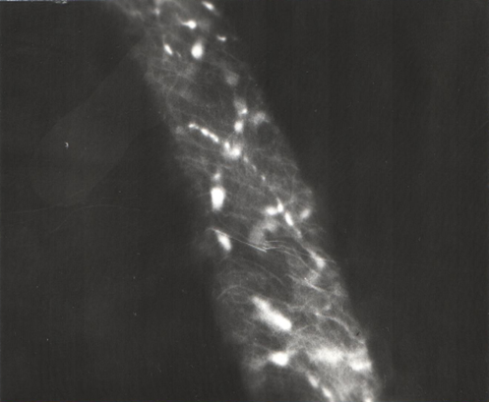
б)

а) - қалыпты, криостатный кесу, б) –тәжірибелік гипотиреоз, тотальды препарат.

Об. 30, Ок. 6,3х

Сурет 13 - Төменгі қалқанша артерия қабырғасының адренергиялық иннервациясы

Катехоламиндердің диффузды қоймалары, яғни варикоздың қалыңдауы, симпатикалық жүйке жүйесінің жүйке ұштарынан бөлінетін катехоламиндер, қалқанша безінің қызметіне қан айналымы арқылы да, тиреоциттерге әсер ету арқылы да әсер етуі мүмкін.

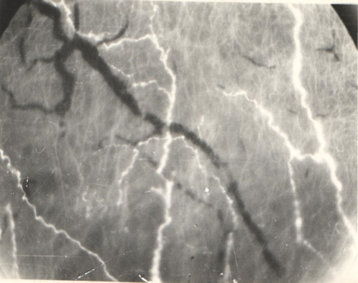
а)
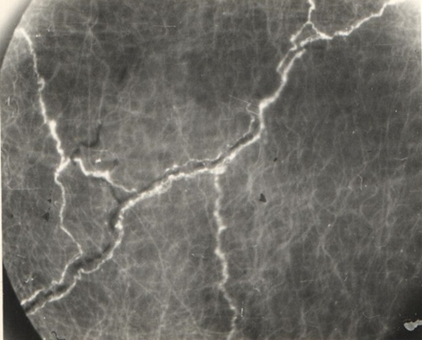
б)

а) - қалыпты, б) –тәжірибелік гипотиреоз,тотальды препарат.

Об. 30, Ок. 6,3х

Сурет 14 - Мойын лимфа тамырларының қабырғасының адренергиялық иннервациясы

Байқағанымыздай, лимфа түйінінің препаратарында қақпаларының тамыр қабырғасынан шығып, трабекулалардың арасында жеке адренергиялық жүйке талшықтары таралған. Бастапқыда бұл жүйке талшықтары қан тамырлары қабырғаларының адренергиялық иннервациялық аппараты болып табылады және тек жеке жалғыз жіңішке жүйке талшықтары, венаішілік тамырлы жүйке тармақтарынан бөлініп, олар лимфа түйінінің трабекулаларының дәнекер тіндері арасында таралады. Лимфа тамырларының осы аймағында катехоламиндердің эффекторлық жасушаға әсері ерекше маңызды. Гипотиреозда адренергиялық жүйке талшықтары және лимфа тамырларының қабырғасында варикозды ісінулер сақталады. Адренергиялық талшықтар барысында аз жарқыраған жерлер бар. Жүйке талшығының бойындағы варикозды қалыңдауы өзінің жүйелілігін сақтайды, алайда ұсақ варикозды тамырлар жоғалады (сурет 14 а, б).
Мойындағы лимфа түйіндері мен қалқанша безі бір-бірімен тығыз байланысты, өйткені олар бір-біріне жақын орналасқан және әртүрлі факторлардың әсеріне өте сезімтал. Гистохимиялық флуоресцентті-микроскопиялық әдісті қолданып, мойын лимфа тамырларының қабырғасындағы катехоламиндерді және мойын лимфа түйінінің ұлпаларын анықтай отырып, бақылау тобы жануарларда лимфа тамырларының қабырғасындағы адренергиялық жүйке талшықтары сирек ілмектелген жүйке талшықтарын түзетінін анықтадық. Лимфа тамырларының клапандарының түбінің аймағында шағын варикозды қалыңдатылған посттерминальды жұқа жүйке тармақтары байқалды. Лимфа тамырларының қақпақшаларының түбіндегі тегіс бұлшықет жасушаларының қиғаш бойлық бағыты бар екенібелгілі болды [198].
Лимфа түйінінің капсуласындағы қақпа аймағында тегіс бұлшықет миоциттерінің ең көп саны байқалатыны белгілі. Тамыр қабырғасында адренергиялық аксондардың соңғы бөліктерінің варикозды қалыңдауы, олардың аймағында катехоламиндердің бөлінуі тегіс бұлшықет жасушаларынан белгілі бір қашықтықта орналасады. Адренергиялық жүйке аппараты жүйке талшығынан тегіс бұлшықеттерге сигналдардың тасымалдануын қамтамасыз етеді, яғни тамырқозғалтқыш эфферентті сигналды жүзеге асыруға қатысады.
Адренергиялық иннервациялық аппаратты анықтау кезінде біздің назарымыз лимфа түйінінің қақпасының орнына аударылды. Егеуқұйрықтардағы тұрақты варикозды тамырлар жарқын флуоресценцияға ие болды, бұл олардың құрамында катехоламиндердің көп болуын көрсетуі. Мұндай варикозды қалыңдату катехоламиндердің депосы болып табылады деп саналады. Лимфа түйінінің бұл аймағында адренергиялық талшықтар лимфа түйінінің тінін қоректендіретін артериялық тамырдың қабырғасында жүйкелену құрайды. Лимфа түйінінің капсуласында бөлек адренергиялық жүйке талшықтары анықталды. Негізінен лимфа түйінінің тінінде адренергиялық иннервация лимфа түйінінің қан тамырларына бағытталған (сурет 15 а, б).
Тиреоидты жеткіліксіздігі кезінде лимфа түйіні қақпасы аймағында адренергиялық жүйке өрімдерінің сақталғандығын көреміз, алайда адренергиялық жүйке талшықтарының терминалдық бөлігінің жарқырауы азайып, варикозды қалыңдату санының және олардың флуоресценциясының қарқындылығының төмендеуімен байқалды (сурет 15 а, б).
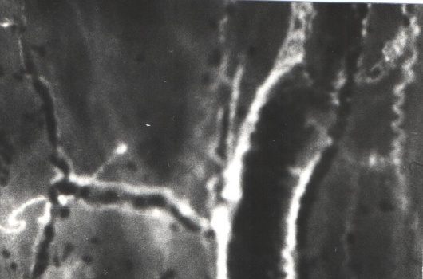
а)

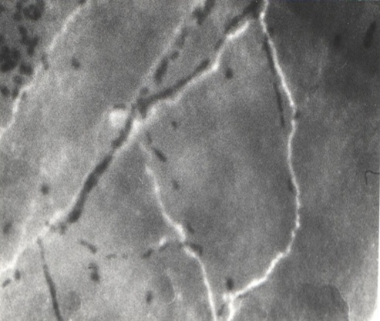
б)

а) - қалыпты, б) – тәжірибелік гипотиреоз, тотальды препарат.

Об. 30, Ок. 6,3х

Сурет 15 - Мойын лимфа түйінінің капсуласының адренергиялық иннервациясы

Мойын лимфа түйінінің қақпасы арқылы артериялар мен жүйкелер енетіні белгілі. Лимфа түйіндерін жабатын капсула негізінен дәнекер тінінің элементтерінен тұрады, олардың арасында әртүрлі бағытта бағытталған тегіс бұлшықет жасушаларының шоғырлары орналасқан. Демек, лимфа түйіндерінің тінінде адренергиялық иннервация аппараты мен тегіс бұлшықет жасушаларының болуы оның жиырылу қызметіне әсер етеді. Лимфа түйіндерінің капсуласы миоциттері ырғақты синхронды жиырылады, бұл интранозальды қысымның жоғарылауына және лимфаның түйіннен эфферентті лимфа тамырларына ығысуына әкелетіні анықталды.
Біз лимфа түйіндерінің адренергиялық иннервациясын қарастырдық. Адренергиялық иннервация жүйке талшығының ұзындығы бойынша тұрақты орналасқан варикозды тамырлармен тамақтар түзетін көптеген жүйке талшықтарының болуымен сипатталады. Осылайша, гипотиреоз кезінде қалқанша безінің, мойын лимфа түйіндерінің және лимфа тамырларының адренергиялық иннервациялық аппараты тұтастығын сақтайды. Алайда, тиреоидты жеткіліксіздігі кезінде катехоламиндер қоймасы болып табылатын, адренергиялық жүйке талшықтарының жарқырауы және варикозды қалыңдауы анықталды. Диффузия - бұл жүйке талшығының варикозды қалыңдауынан катехоламиндердің бөлінуі,қалқанша безінің, оның қан тамырларының, сондай-ақ мойын лимфа түйіндерінің және тамырларының жұмысына әсер етуі мүмкін.

3.4 Қалқанша безі мен лимфа жүйесін фитопрепараттармен оңалту кезеңі

3.4.1 Түзетуден кейінгі лимфа ағысы, қан және лимфаның биохимиялық көрсеткіштері
Тәжірибелік гипотиреозға шалдыққан егеуқұйрықтарды зерттеуде, түзетуден кейінгі кезеңінде қалқанша безінің гормондары деңгейінің және лимфа мен қан плазмасының биохимиялық параметрлерінің көрсеткіштері төмендегідей болды [199].

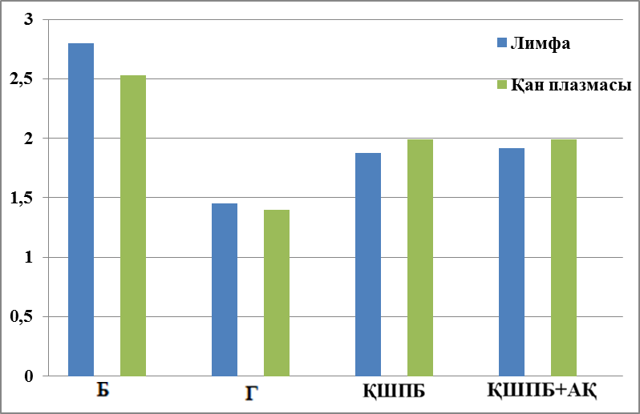

Сурет 16 - Эксперименттік гипотиреоз және түзетуден кейінгі кезеңдеріндегі лимфа және қан плазмасындағы трийодтиронин (Т3) мөлшері

Кешенді эндокриндік тексеру барысында модельдік жануарларда гипотиреозды анықтадық. Гипотиреозға шалдыққан егеуқұйрықтарда ТТГ деңгейі жоғарылады, ал T3 және T4 гормондарының мөлшері төмендеді. Кейбір егеуқұйрықтарда терісінің өзгеруі (құрғақ, күңгірт және оның сирек болуы), сонымен қатар, шаршау және артық салмақ байқалды.

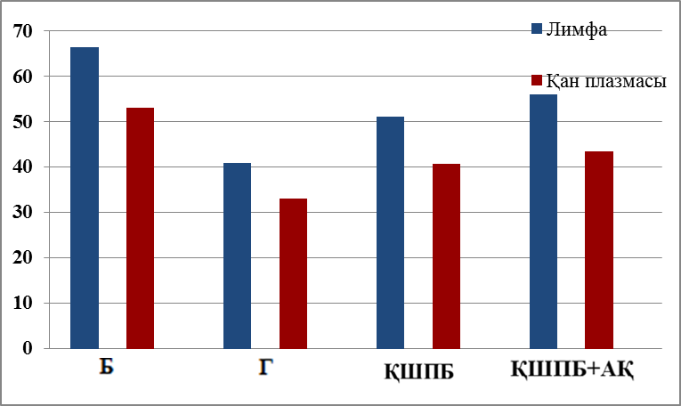

Сурет 17 - Эксперименттік гипотиреоз және түзетуден кейінгі кезеңдеріндегі лимфа және қан плазмасындағы тироксин (Т4) мөлшері

Ағзаны қалпына келтіру бойынша жүргізілген жұмыстар нәтижесінде мынадай мәліметтер алынды. Егеуқұйрықтар қалпына келтіруші заттарды қабылдағанан кейін лимфада трийодтиронин (Т3) концентрацияның 32% - ға және тироксин (Т4) 37% жоғарылауы байқалды (суреттер 16, 17).
30 күн бойы түзеткіш препараттарды қабылдағаннан кейін тиреотропты гормон (ТТГ) деңгейін айтарлықтай төмендейді және тәжірибелік гипотиреозбен салыстырғанда лимфа мен қан плазмасында трийодтиронин (T3) және тироксин (T4) концентрациясының жоғарылауы байқалды. Бірақ, барлық алынған нәтижелер бақылау тобының егеуқұйрықтарының гормондық көрсеткіштеріне жетпейді [200].
Эксперименттік гипотиреозға шалдыққан егеуқұйрықтар топбымен түзетуден кейінгі егеуқұйрықтар тобын салыстырғанда қан плазмасындағы - трийодтиронин (T3) 42%- ға және тироксин (T4) деңгейі 31,5%- ға жоғарылады, бірақ бақылау тобымен салыстырғанда трийодтиронин (T3) 21% - ға, ал тироксин (T4) 18% -ға төмен.
Егеуқұйрықтардың лимфа және қан плазмасындағы тиреотропты гормонын (ТТГ) түзетуден кейінгі мөлшерлерін эксперименттік гипотиреоз кезіндегі мөлшерімен салыстырғанда төмендейді, бақылау тобымен салыстырғанда деңгейінің жоғарылауы байқалды (кесте 5).

Кесте 5 - Түзетуден кейінгі егеуқұйрықтардың лимфа мен қан плазмасындағы қалқанша безінің гормондарының көрсеткіштері

Көрсеткіштері | Бақылау тобы | Тәжірибелік  Гипотиреоз тобы | «Қара шипа плюс» бальзамы | «Қара шипа плюс» бальзамы + ақ қазтабан
Лимфа
Т₃ – трийодтиронин, МЕ/л | 2,80±0,02 | 1,45±0,01** | 1,88±0,03* | 1,92±0,03*
Т₄ – тироксин, МЕ/л | 66,5±3,5 | 40,9±1,6** | 51,1±2,0* | 56,1±2,9*
ТТГ– тиреотропты гормон, млМЕ/л | 0,016±0,003 | 0,028±0,003** | 0,022±0,0001** | 0,021±0,0001**
Қан
Т₃– трийодтиронин, МЕ/л | 2,53±0,03 | 1,40±0,08** | 1,99±0,02* | 1,99±0,02*
Т₄ – тироксин, МЕ/л | 53,0±2,4 | 33,0±1,3** | 40,8±1,8* | 43,4±1,9*
ТТГ– тиреотропты гормон, млМЕ/л | 0,004±0,001 | 0,008±0,002** | 0,005±0,0003* | 0,005±0,0003*
Ескерту - *бақылаумен салыстырғанда, p<0,05,* -p<0,01**

Лимфа құрамындағы тиреотропты гормон (ТТГ) деңгейін эксперименттік гипотиреозға шалдыққан эксперименталды топты бақылау тобымен салыстырғанда 75%-ға жоғарылайды. Эксперименттік гипотиреозы бар топты түзету препараттары «Қара шипа плюс» бальзамы + ақ қазтабан қайнатпасын қабылдаған топпен салыстырғанда 33,3%-ға төмендеді, бірақ бақылау тобымен салыстырғанда 31 %-ға жоғары.
Қан плазмасындағы тиреотропты гормон (ТТГ) мөлшерін түзету препараттары «Қара шипа плюс» бальзамы + ақ қазтабан қайнатпасын қабылдаған топты эксперименттік гипотиреозға шалдыққан топпен салыстырғанда 37,5%-ға төмендейді, бақылау тобымен салыстырғанда 25%-ға жоғары.
Осылайша, «Қара шипа плюс» бальзамы мен ақ қазтабан дәрілік препараттары тәжірибелік гипотиреозға шалдыққан егеуқұйрықтардың лимфа мен қан плазмасының гормоналдық жағдайдын жақсартады.
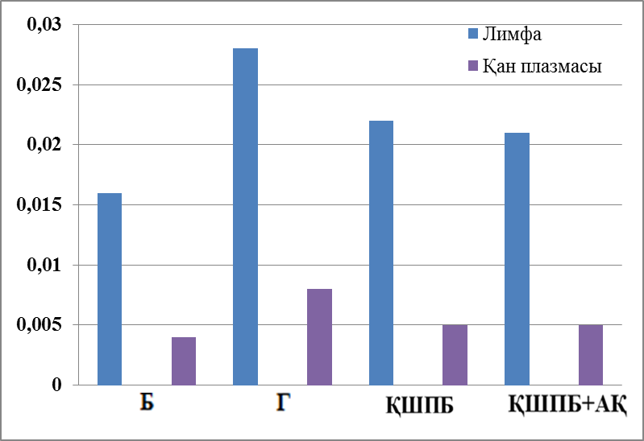

Сурет 18 - Эксперименттік гипотиреоз және түзетуден кейінгі кезеңдеріндегі лимфа және қан плазмасындағы тиреотропты гормон (ТТГ) мөлшері

Тәжірибелік гипотиреоз кезінде егеуқұйрықтарда бақылау тобымен салыстырғанда кеуде қуысынан лимфа ағынының 29%-ға төмендеуі байқалды. Түзеткіш препараттарды егеуқұйрықтарға қолданғаннан кейін лимфа ағынының жылдамдығының 21%-ға өзгеруі байқалды, бірақ бақылау мәніне жеткен жоқ (кесте 6).
Тәжірибелік гипотиреозға алынған эксперименталды топтағы егеуқұйрықтардың лимфа мен қан плазмасының биохимиялық көрсеткіштеріндегі жалпы белок мөлшерінің 8% және 17,4% айтарлықтай жоғарылағанын, ал түзетуден кейін бұл көрсеткіштердің төмен түскенін көреміз.
Түзеткіш препараттарды қолданғаннан кейін егеуқұйрықтардың лимфа құрамындағы несеп қышқылы мен креатин деңгейінің концентрациясы тәжірибелік гипотиреоз тобымен салыстырғанда 1- 1,4 және 9,9-12,6 есе төмендеді (кесте 6).
Қан плазмасының құрамындағы несеп қышқылы мен креатинин концентрациясы түзеткіш препараттардан кейін тәжірибелік гипотиреоз тобымен салыстырғанда сәйкесінше 1,4-2,22 және 11-15,1 есе төмендеді. Тәжірибелік гипотиреозға алынған егеуқұйрықтардың лимфа мен қан плазмасының липидтік көрсеткіштерін келесі нәтижелерден көруге болады. Тәжірибелік гипотиреоз кезінде лимфа мен қан плазмасындағы холестерин деңгейі бақылау тобымен салыстырғанда 21% және 40%-ға жоғарылады, сәйкесінше түзеткіш препараттардан кейін ол 10-21% төмендеді, бірақ бастапқы деңгейге жеткен жоқ (кесте 6).

Кесте 6 – Түзеткіш препараттарды қолданғаннан кейінгі егеуқұйрықтардың лимфа ағыны, лимфа мен қан плазмасының биохимиялық көрсеткіштері

Көрсеткіштері | Бақылау тобы | Тәжірибелік гипотиреоз | «Қара шипа плюс» бальзамы тобы | «Қара шипа плюс» бальзамы + ақ қазтабан тобы
Лимфа
Лимфа ағыны, мл/мин | 0,38±0,02 | 0,27±0,02** | 0,28±0,02** | 0,30±0,02**
Жалпы белок, г/л | 49,9±1,4 | 53,8±1,5* | 45,2±1,9* | 48,9±1,9*
Несеп қышқылы, моль/л | 9,0±0,9 | 11,9±0,35* | 10,9±0,11* | 10,5±0,11
Креатинин, мкмоль/л | 92,5±2,5 | 118,0±6,1** | 108,1±2,3* | 105,4±2,4*
АЛТ, ммоль/л | 84,5±2,9 | 148,9±11,2** | 122,0±5,5** | 120,0±5,6**
АСТ, ммоль/л | 160,0±10,9 | 275,9±10,8** | 250,1±10,6** | 233,5±10,2**
Сілтіліфосфатаза, ммоль/л | 299,2±10,5 | 420,8±5,4** | 355,0±10,5** | 340,0±10,6**
Билирубин жалпы, мкмоль/л | 99±0,5 | 6,5±0,4** | 7,9±0,2* | 8,6±0,3*
Глюкоза, ммоль/л | 5,1±0,2 | 5,76±0,7* | 5,27±0,5* | 6,0±0,5*
Холестерин, ммоль/л | 1,4±0,006 | 1,60±0,015* | 1,51±0,015* | 2,0±0,016*
Қан
Жалпы белок, г/л | 62,2±2,6 | 73,0±1,5* | 64,1±2,5* | 65,0±2,4*
Несеп қышқылы, моль/л | 8,1±0,3 | 10,4±0,36** | 9,0±0,18* | 8,2±0,17*
Креатинин, мкмоль/л | 84,2±1,6 | 109,3±9,9** | 98,3±2,3* | 94,2±2,4*
АЛТ, ммоль/л | 78,9±2,3 | 208,2±10,7** | 188,2±12,9** | 159,9±12,3**
АСТ, ммоль/л | 140,0±10,1 | 327,2±10,5** | 269,1±12,0** | 241,9±11,9**
Сілтіліфосфатаза, ммоль/л | 338,2±10,7 | 578,4±14,9** | 453,5±13,9 | 429,9±13,1**
Билирубин жалпы, мкмоль/л | 8,9±0,1 | 5,6±0,8** | 7,0±0,5* | 6,8±0,6*
Глюкоза, ммоль/л | 4,9±0,3 | 5,70±1,2** | 5,9±0,3* | 5,05±0,3*
Холестерин, ммоль/л | 1,60±0,003 | 2,8±0,017** | 1,80±0,010* | 1,85±0,009*
Ескерту - *бақылаумен салыстырғанда, p<0,05,* -p<0,01**

Түзетуден кейінгі топтағы сілтілі фосфатаза көрсеткіштері лимфада 19,2%-ға (тәжірибелік гипотиреозда 420,8±5,4 ммоль/л) және қан плазмасында 26%-ға (тәжірибелік гипотиреозда 578,4±14,9 ммоль/л) төмендеді. Яғни, сілтілі фосфатаза мөлшерінің төмендеуі байқалды, бірақ бақылау деңгейіне жеткен жоқ. 3-ші топтағы егеуқұйрықтардың лимфа және қанында билирубин деңгейін екінші топпен салыстырғанда 32-21%-ға (р<0,05) айтарлықтай төмендеуі байқалды (кесте 6). Бақылау тобымен салыстырғанда глюкоза деңгейі 18% және 20,4%, холестерин деңгейі 43% және 16%-ға жоғарылайды. Түзетуден кейінгі тәжірибелерде лимфаның биохимиялық көрсеткіштерінің өзгеруі байқалды (кесте 6).
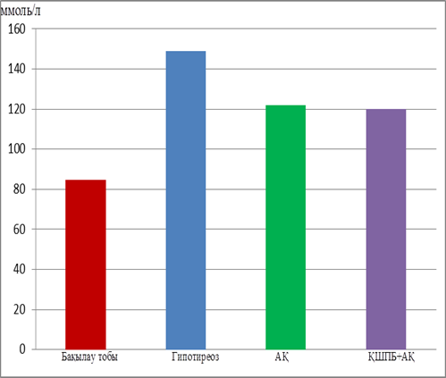
1

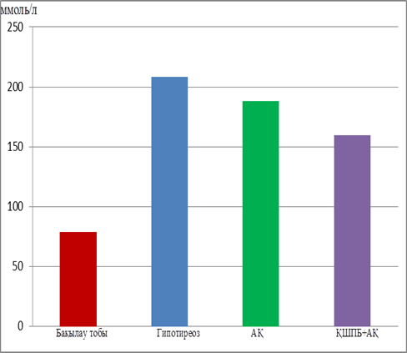
2

Ординат өсі бойынша: АЛТ ммоль/л көрсеткіші. Абсцисса өсі бойынша: 1 – лимфа, 2 – қан плазмасы

Сурет 19 - Түзетуден кейінгі лимфа және қан плазмасындағы АЛТ мөлшері

Түзетуден кейін глюкоза,холестерин деңгейі тәжірибелік гипотиреоз тобының алынған нәтижесімен салыстырғанда төмен түскенін байқаймыз. Түзеткіш препараттарды қолданғаннан кейін егеуқұйрықтардың лимфа және қан плазмасындағы трансаминаза ферменттерінің белсенділігін анықтап, нәтижесінде лимфадағы АЛТ және АСТ деңгейі гипотиреозға шалдыққан топпен салыстырғанда 19-15,4%-ға төмендеді. Қан плазмасындағы АЛТ және АСТ деңгейлері тәжірибелік гипотиреозға алынған эксперименталды топпен салытырғанда түзетуден кейінгі топта 23,2%-26%-ға төмендеді (p<0,001), бірақ бақылау деңгейіне жетпеді (кесте 6, сурет 19).
Мерказолилді қабылдаған тәжірибелік гипотиреозда кейін қан плазмасының көлемінің төмендеуі (гематокрит индексі бойынша) байқалды. 2-ші топтағы жануарлардың қанында бұл көрсеткіштің мәні бақылаумен салыстырғанда 6%-ға төмендеді. Ал, түзетуші препараттарды қабылдағаннан кейін егеуқұйрықтар қан плазмасының көлемін тәжірибелік гипотиреоз тобымен салыстырғанда ерекшеленбеді.
Түзеткіш препараттарды қабылдағаннан кейін лимфа мен қанның тұтқырлығы эксперименттік гипотиреоз тобымен салыстырғанда 13% және 19% төмендеді (p<0,001), бірақ бақылау мәндерімен салыстырғанда жоғары. Тәжірибелік гипотиреоз кезіндегі мәндермен салыстырғанда түзетуден кейінгі этапта лимфаның ұю уақыты 23%, қанның ұю уақыты 23,7% қысқарды. Лимфа құрамындағы лейкоциттер түзетуден кейін эксперименттік гипотиреозбен салыстырғанда 25,7%, лимфоциттер 10% төмендейді, ал бақылау тобымен салыстырғанда лейкоциттер 31,6%, лимфоциттер 29,8% жоғары. Қалыпты жағдайда лимфада эритроциттер, тромбоциттер мен гемоглобиндер болмайды. Меркозалилді қабылдаған эксперименттік гипотиреозға шалдыққан егеуқұйрықтардың лимфасында эритроциттер, тромбоциттер, гемоглобиндер пайда болды. Биохимиялық әдіс нәтижесінде эксперименттік гипотиреоз тобымен салыстырғанда, түзету препараттарынан кейін эритроциттер мөлшері 66,6 %, тромбоциттер 53,6% және гемоглобин 30% төмендейді.
Қан плазмасындағы эритроциттер түзету препараттары «Қара шипа плюс» бальзамы + ақ қазтабанды қабылдағаннан кейін эксперименттік гипотиреозбен салыстырғанда 15,7% төмендейді, бірақ бақылау тобына жетпеді. Лейкоцит мөлшері түзету препараттарынан қабылдағаннан кейін 25,6% төмендейді. 3-ші топтағы егеуқұйрықтардың қан плазмасындағы тромбоциттерді 2-ші топтың нәтижесімен салыстырғанда 19,1% төмендеді, бақылау тобымен салыстырғанда 18% жоғары. Ал, гемоглобин мөлшеріне келетін болсақ, түзеткіш препараттар «Қара шипа плюс» бальзамы + ақ қазтабанды қабылдағаннан кейін 20% төмендеді, бақылау тобы 15% жоғарылайды. Эксперименттік гипотиреозға шалдыққан егеуқұйрықтардың қан плазмасындағы лимфоциттер көлемі түзеткіш препараттарды қабылдағаннан кейін 13% жоғарылады, бақылау тобымен салыстырғанда 27% - ға төмен. 7-кестеде түзетуші препараттардың әсерінен қанда гемоглобин мен эритроциттердің көрсеткіштері жоғарылағанын, сонымен қатар лейкоциттер мен тромбоциттер мөлшерінің төмендегенін байқаймыз.
Кесте 7 - Тәжірибелік гипотиреоз және түзетуден кейінгі лимфа мен қанның реологиялық көрсеткіштері мен морфологиялық құрамы

Көрсеткіштері | Бақылау тобы | Тәжірибелік гипотиреоз | «Қара шипа плюс» бальзамы | «Қара шипа плюс» бальзамы + ақ қазтабан
1 | 2 | 3 | 4 | 5
Лимфа
Тұтқырлық, бірлік | 3,08±0,2 | 4,12±0,3** | 3,90±0,9** | 3,59±0,9**
Ұюы, мин | 4,2±0,01 | 2,86±0,01** | 3,0±0,04** | 3,51±0,04**
RBC - эритроциттер, х10¹²/L | - | 0,03±0,001** | 0,02±0,001** | 0,01±0,002**
WBC - лейкоциттер,  х 10⁹/L | 5,47±0,4 | 9,7±0,2** | 7,9±0,6** | 7,2±0,6**
PLT - тромбоциттер, 10⁹/L | - | 3±0,05** | 2,0±0,06** | 1,39±0,06**
HGB - гемоглобин, g/ L | - | 0,02±0,001** | 0,010±0,001** | 0,014±0,001**
LYM – лимфоциттер, % | 92,2±2,4 | 133,1±5,9** | 121,2±3,8** | 119,7±3,2**
Қан
Гематокрит, % | 48±1,3 | 41,2±1,8** | 41,2±1,8** | 41,2±1,8**
Тұтқырлық, бірлік | 3,48±0,3 | 4,98±0,2** | 4,11±0,2** | 4,01±0,2**
Ұюы, мин | 3,68±0,02 | 2,41±0,01** | 2,68±0,01** | 2,98±0,01**
RBC - эритроциттер, х10¹²/L | 7,53±0,5 | 5,46±0,6** | 6,02±0,1** | 6,32±0,1**
WBC - лейкоциттер,  х 10⁹/L | 6,8±0,3 | 10,9±0,8** | 8,8±0,6** | 8,1±0,6**
PLT - тромбоциттер, 10⁹/L | 182,1±2,8 | 265,7±4,5** | 224,1±6,8** | 214,9±6,7**
HGB - гемоглобин, g/L | 152,7±2,3 | 108,2±1,6** | 120,1±1,5** | 129,9±1,5**
LYM – лимфоциттер, % | 95,4±2,7 | 139,4±2,1** | 126,2±1,8** | 121,3±1,7**
Ескерту - *бақылаумен салыстырғанда, p<0,05,* -p<0,01**
Осылайша, барлық зерттеуімізге алынған егеуқұйрықтарға қолданылғантүзеткіш препараттардың әсерінен лимфа мен қанның морфологиясына оң әсерін тигізгені анықталды.

    - Түзетуден кейінгі лимфа түйіндері мен қалқанша безінің морфофункционалдық құрылымдарының көрсеткіштері
Қалқанша безінің ең маңызды морфофизиологиялық құрылымы фолликулдар тобын және фолликуларалық кеңістікті қан және лимфа айналымының автономды жүйесімен біріктіретін ұлпалық микрорегион болып табылады [202, 203]. Бұл гипотиреоз кезінде қалқанша безінің микроциркуляциялық ˗ ұлпалық жүйелерін бағалаудағы тәсілдің маңыздылығын көрсетеді. Өз кезегінде, ұлпалардың микрорегионының құрылымдарындағы өзгерістер туралы ақпарат гипотиреоздың патогенезін түсінуге және түзету стратегиясын анықтауға маңызды үлес қоса алады.
Бұл бөлімде, гипотиреоз кезіндегі егеуқұйрықтардың қалқанша безінің түзетуден кейінгі жағдайын зерттеуге арналған материалдар беріледі. Түзеткіш препараттарды қабылдаған 3-ші топтағы жануарларда қалқанша безінің орталық және шеткі бөліктерінде деструктивті өзгерістер анықталды. Фолликулалардың негізгі мөлшері коллоидты қамтиды. Қалқанша безінің осы аймақтарында қан айналым торы көптігімен сипатталады,бұлфолликулалардың васкуляризациясының жоғарылауын көрсетеді.
Түзеткіш препараттарды қолданған кезде қалқанша безінің фолликулаларында жасушалардың жинақталуы (аралдар) пайда болады, бұл қалқанша безінің ұлпасының регенерациясын көрсетеді. Қалқанша безінің перифериялық бөлігінде интрафолликулялық коллоидты фолликулдар және жартылай қанмен толған капиллярлары анықталады. Бірақ бұл аймақта фолликулярлық эпителий белгіленбеді.
Қалпына келтіру кезеңінде (3 топ) түзеткіш препараттар егеуқұйрықтардың қалқанша безінің гистоструктурасына оң әсер етті, бірақ деструктивті өзгерістерде сақталды. Тироциттер базальды мембранадан бөлініп, жасушалар фолликулалардың қуысында еркін орналасады.
Егеуқұйрықтарда түзетуден кейін қалқанша бездің орталық және шеткі бөліктерінде деструктивті процестер байқалды, алайда, тироглобулиннің әртүрлі мөлшері бар фолликулдар анықталып, фолликулярлық құрылымның қалпына келуі байқалады. Фолликулалардың көпшілігінде коллоидтар болмайды, ал кейбіреулері әртүрлі мөлшердегі тироглобулинмен толтырылған. Қалқанша безінің бұл аймақтарында қан айналымы желісі фолликулалардың васкуляризациясының күшеюін көрсететін көптігімен сипатталады (сурет 20 а, б).
Қалқанша безін зерттеу кезінде көрсеткендей, тәжірибелік гипотиреозға шалдыққанда безде әртүрлі өзгерістер орын алады және фолликулярлық жасушалардың органеллаларының саны мен құрылымында ауытқулар байқалады.

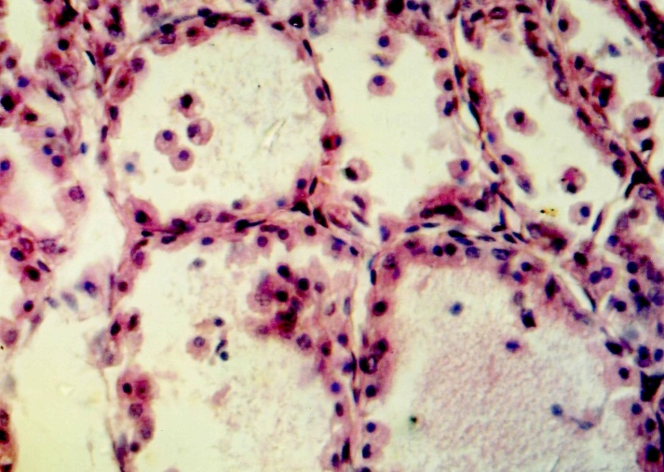
а)

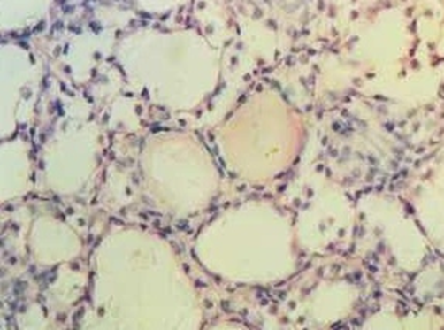
б)

Қалқанша безінің аралас фолликулярлы-коллоидты түрі. Гематосилинмен және эозинмен боялған.
Ок. 10х0,25; Об. 10х20

Сурет 20 - Гипотиреоидты егеуқұйрықтардың қалқанша безінің шеткі және орталық бөлігінің түзеткіш заттарды қолданғаннан кейінгі гистологиялық құрылымы

Біздің түзету препаратын қолданғаннан кейін, қалқанша безінің құрылымындағы фолликулярлық эпителийдің, коллоидты және строманың қатынасы өзгереді, сонымен қатар коллоидтық және интерстицийдің көлемдік тығыздығы өзгереді. Аралық кеңістіктегі фолликулярлардың бақылау және гипотиреоз көрсеткіштері арасында аралық орынды алады, түзетуші заттарды қабылдау кезеңінде жалпы аумақтың 65,3-8,1% құрайды (сурет 21).
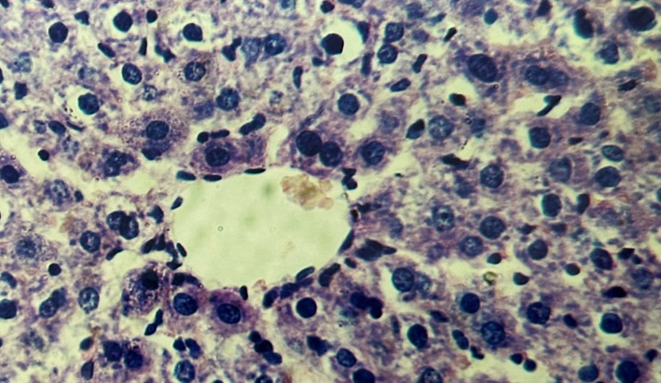

Белсенділігі жоғарылаған және төмендеген фолликулалар. Әртүрлі пішіні мен үлкен көлемді ядросы бар тироциттерден құралған қабырғалары қалың фолликулалар. Гематосилинмен және эозинмен боялған.

Масштабтау шамамен. Ок. 10х0,25; Об. 10х20

Сурет 21 - Түзеткіш препараттарды қабылдағаннан кейінгі фолликулалар

Фолликула: тәжірибелік гипотиреоздан кейін, түзетуші препараттарды қабылдаған егеуқұйрықтардың фолликулаларында әртүрлі дәрежеде, яғни олардың архитектуралық құрылымының, пішіні мен өлшемінің қайта қалпына келуі байқалды. Оңалту сатысында түзетуші препараттарды қабылдау фолликулалардың мөлшерін және олардың қалқанша безінің құрылымында таралуын өзгертеді (сурет 22 а, б). Фолликулдардың өлшемдері бойынша таралуын талдау кезінде қалқанша безінің құрылымында кіші және үлкен фолликулдардың үлес салмағының жоғарылауы анықталды. Түзету кезінде кішкентай фолликулалардың басым болуы, қалқанша безінің паренхимасында морфогенетикалық процестердің белсендірілуін көрсетеді. Гетерогенділік көрсеткіші бақылауға оның мәніндегі түзету және тәсілдер фонында артады. Оңалту кезінде гетерогенділік көрсеткіш көтеріледі жәнебақылау мәніне жақындайды.
Тәжірибелік гипотиреозда «орташа» фолликулдың диаметрі төмендеді, ал түзетуден кейін фолликула қабырғасының қалыңдығының өзгеруі байқалады, көптеген тиреоциттердің апикальды бөлігінде, әсіресе тәжірибе соңында коллоидтың ұсақ тамшылары анық көрінеді. Тироциттердің биіктігінің ұлғаюы, олардың қызметінің жоғарылауының белгісі болып табылады. Фолликула қабырғаларының көлемі бақылау деңгейінде қалады және түзету препараттарынан кейін 1,5 есе артады. Түзету препараттарын қолданғаннан кейін фолликула эпителийінің пролиферациясы фолликула саңылауларының секрециясымен немесе фолликул қабырғасында өсінділердің пайда болуы түрінде сақталады [204]. Бұл белсенді жұмыс істейтін тироциттер санының ұлғаюын көрсетеді және компенсаторлық сипатқа ие.

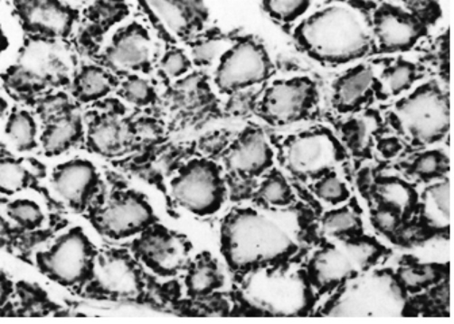
а)

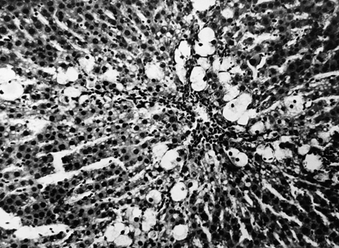
б)

Әртүрлі мөлшердегі фолликулалардың кішігірім басымдылығымен көрінісі. Гематосилинмен және эозинмен боялған.

Масштабтау шамамен. Ок. 10х0,25; Об. 10х20

Сурет 22 - Түзетуден кейінгі қалқанша безінің құрылымы

Тироциттердің ядроларының морфологиясына және қабырғасының қалыңдығына қарап, функционалдық белсенділігі әртүрлі дәрежедегі фолликулалар белгіленді. Құрамында йод бар препараттарды қолданғаннан кейін фолликуланың параметрлері, атап айтқанда, жалпы ауданы, коллоидтың ауданы, фолликулярлық эпителийдің көлемі бақылау деңгейіне жетеді (сурет 23 а, б).

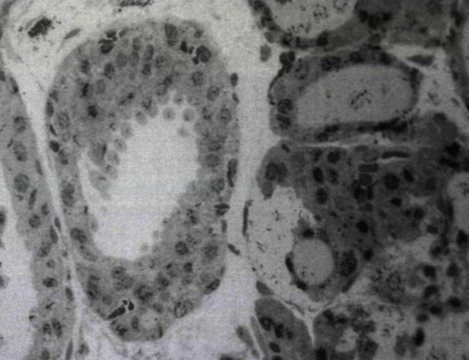
а)
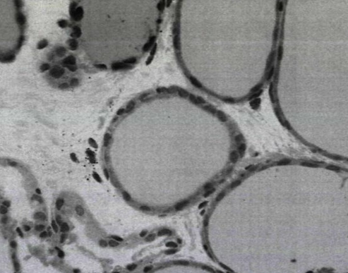
б)

Түзету кезіндегі фолликула саңылауы секрециясымен фолликулярлық эпителийдің пролиферациясы. Толуидин көкпен боялған.

Масштабтау шамамен ок. 7, об. 20 (40)

Сурет 23 - Қалқанша безінің фрагменті, белсенділік дәрежесі және мөлшерлері әр түрлі фолликулалар

Тироцит. Коррекциялық препараттарды қолданғаннан кейінде, тироцит ядросының морфометриялық көрсеткіштерінің тұрақтануы, бақылау және тәжірибелік гипотиреоз кезіндегі көрсеткіштермен салыстырғанда олар өзгермейді (диаметрі, ядролық индексі). 30 күнге ядролық жасушалар мәні (1,2-1,4 есе) өседі және оңалту кезінде бақылау деңгейіне жетеді.

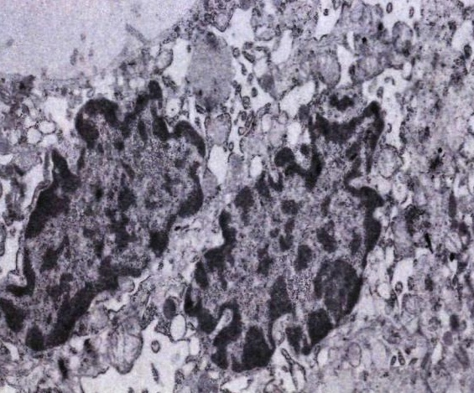
а)
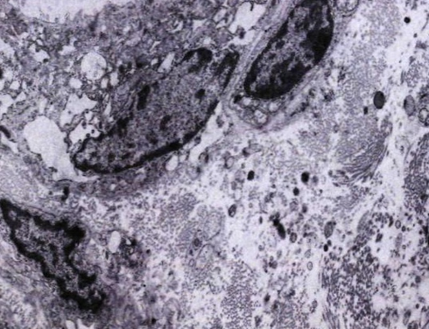
б)

Түйіршікті эндоплазмалық тордың кеңейтілген цистерналары, тироцит цитоплазмасындағы вакуольдердің көптігі. Ядролардың жиектері кесілген.Электронграмма.

Үлкейту A -x8000; B - x6000

Сурет 24 – Түзетуші препараттарды қабылдағаннан кейінгі тироциттердің ультрақұрылымы

Түзетуші препараттар «Қара шипа плюс» бальзамы + ақ қазтабанды қолдану тироциттердің ультрақұрылымын қалпына келтіру динамикасында көрінеді. Түзеткіш заттарды қолданғаннан кейін түйіршікті эндоплазмалық тордың мембраналары қалпына келеді. Қуыстардың ені әртүрлі болады, бұл тироглобулиннің түзілуі мен тасымалдануындағы тироциттердің функционалдық белсенділігін көрсетеді (сурет 24 а, б).
Лимфа түйіні. Түзеткіш препараттардан кейін лимфа түйіндерінің жалпы ауданы өзгереді, ол 21,97±1,74 және23,73±1,64 құрайды (бақылау – 23,67±1,23; тәжірибелік гипотиреоз – 19,91±1,69^{о}). Қыртысты - милы индексі 2,02±0,16 және 2,39±0,15 құрайды, бұл лимфа түйінінің жалпы құрылымында милы заттың үлес салмағының жоғарылауының дәлелі. Субкапсулалық синус лимфоидты жасушалардың жиналуымен тарылып қалады. Түзеткіш препараттарды қабылдағаннан кейін ми синусының ауданы эксперименттік гипотиреоз көрсеткішімен салыстырғанда 2,3 есеге, жұмсақ тін 8,5% ұлғаюы байқалды. Кіші мөлшердегі жұмсақ тін лимфа түйінінің синус бөлігінде кеңінен тараған.
Қыртысты қабат мерказолилді қабылдаған кезде пайда болатын мәнмен салыстырғанда 1,8 есе азаяды. Сонымен қатар, қыртысты қабат аймағының құрылымдары бақылау және мерказолилді қабылдаған топпен салыстырғанда, олардың көрсеткіштерінің төмендігі сақталады (кесте 8).
Герминативті орталығы бар және жоқ лимфоидты түйіндердің арақатынасы 2,1 құрайды, бұл бақылау мәніне жақын және герминативті орталығы бар лимфоидты түйіндердің басымдылығын көрсетеді.
Оңалту кезінде құрылымдық-функционалдық аймақтардың ішінде лимфоидты түйіндердің паракортекстің (сурет 25 а, б) пайыздық аудандары азаяды және жұмсақ тіннің көлемі бақылау көрсеткіштерімен салыстырғанда артады. Қалпына келтіру кезінде гипотиреозбен салыстырғанда қыртысты қабаттың пайыздық аудандары, герминативті орталығы бар лимфоидты түйіндер азайып, милы заттың пайыздық аудандары артады. Лимфа түйіндерінің жалпы құрылымында мерказолилді қабылдау кезінде төмен көрсеткіштерге ие болған интранодулярлық аймақтардың үлес салмағының жоғарылауына әкеледі, бірақ олар бақылау мәндеріне жете бермейді. Оңалту кезеңінде түзету препараттарын қолдану лимфа түйінінің иммундық және дренажды-детоксикация потенциалын арттырады. Ең алдымен, бұл лимфа түйіндерінің жалпы ауданының 23,73±1,64% -ға дейін ұлғаюымен сипатталады (тәжірибелік гипотиреоз 19,91±1,69^{о}%).
Түзеткіш препараттарды қабылдағаннан кейін лимфа түйініндегі қыртысты және милы заттардың қатынасы қалпына келеді. Қыртысты-милы заттың индексі 1,02±0,004 тең және бақылау тобындағы лимфа түйінінің морфотипінің қалыптасуын көрсетеді.
Түзету препараттардың әсерінен жалпы аумақтың өзгеруі интранодулярлық аймақтардың өзгеруімен бірге жүреді. Субкапсулалық синустың мөлшері оның ұзындығы бойынша өзгереді. Бұл кезде жұмсақ тіндеріне байланысты, милы заттың алып жатқан ауданы тәжірибелік топпен салыстырғанда ұлғаяды.

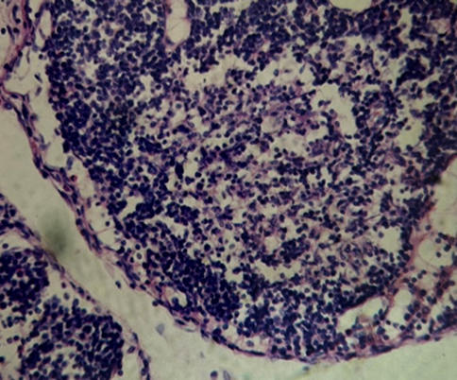
а)

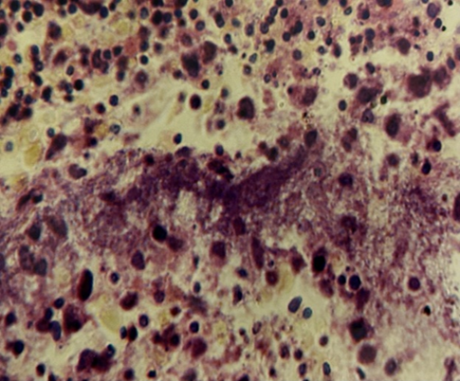
б)

A - синус жүйесінің ұлғаюына байланысты лимфа түйінінің жинақталуының азаюы. Герминативті орталығы бар лимфоидты түйіндер басым. B - Қыртысты қабат бөлігімен субкапсулалық синус. Түзетуден кейінгі қалпына келтіру кезеңі. Гематоксилинмен және эозинмен боялған.

Масштабтау шамамен. Ок. 10х0,25; Об. 10х20

Сурет 25 – Түзетуден кейінгі мойын лимфа түйінінің құрылымы

Түзету препараттары «Қара шипа плюс» бальзамы және ақ қазтабан (Potentilla alba L.) қайнатпасын қолданғаннан кейін лимфа түйінінің жалпы көлденең қимасының ауданы, интранодулярлық құрылымдар арасында - паракортекс аймағын үлкейтетіні атап өтілді; басқа құрылымдар бір-бірінен статистикалық тұрғыдан айтарлықтай ерекшеленбеді. Алайда, түзеткіш препараттардан кейін паракортекс пен жұмсақ тіндерді қоспағанда, негізгі интранодулярлық құрылымдар аймағының барлық көрсеткіштері бақылау көрсеткіштерінен статистикалық тұрғыдан айтарлықтай аз. Герминативті орталығы бар және жоқ лимфоидты түйіндердің қатынасы төмен және 1-ге тең, бұл лимфоидты түйіндердің белсенділігінің төмендеуін көрсетеді. Зерттеу нәтижелері көрсеткендей, түзетуден кейінгі топты бақылау тобымен салыстырғанда, герминативті орталығы бар лимфоидты түйіндердің және милы синус ауданының көлемі азаяды, ал паракортекс пен жұмсақ тіннің ауданы ұлғаяды; тәжірибелік гипотиреоз тобымен салыстырғанда капсуланың, қыртысты қабаттың, герминативті орталығы бар лимфоидты түйіндердің төмендеуі және паракортекс пен жұмсақ тіннің ұлғаюы байқалды. Бір ай ішінде түзету препараттарын қолдану, лимфа түйінінің жалпы ауданына және оның жекелеген құрылымдық, функционалды аймақтарының көлеміне әсер етеді. Бір айдың ішінде лимфа түйіндерінің ауданы ұлғаяды, ұлғаюы 12-14% құрады (кесте 8). Сонымен қатар, лимфа түйіндері құрылымдарының ауданының мәндері бастапқы деңгейге статистикалық түрде елеусіз өзгереді. Бақылау тобының параметрлерімен салыстырғанда паракортекс ауданы 37,4% төмендейді, ал милы синус 115,4% ұлғайды, басқа құрылымдық көрсеткіштерде айтарлықтай айырмашылықтар болмады.
Бұл лимфоциттердің посткапиллярлық венулалардың қабырғасы арқылы лимфа түйініне көшуі кезінде лимфоциттердің құлақшаларда жиналуымен байланысты. Терең қабықтың дамуы лимфа түйінінің тығыздалуына әкеледі, бұл қыртысты-ми арақатынасының жоғарылауымен бірге жүреді.
Лимфоидты түйіндегі бласттардың саны түзеткіш препараттардан қолданғаннан кейін гипотиреоз кезіндегі көрсеткішпен салыстырғанда 41,4%-ға артады, ал олардың мәні бақылау шегінде қалады. Лимфоидты түйіндегі орташа лимфоциттердің саны түзеткіш препараттардан кейін гипотиреоздық жағдаймен салыстырғанда 30% жоғарылайды, ал бақылау тобымен салыстырғанда олардың саны 3,2 есе азайып қалады.
Түзетуден кейін лимфоидты түйінде бақылау тобымен салыстырғанда макрофагтар санының 1 есе артуы байқалады. Сонымен қатар, гипотиреоз тобымен салыстырғанда, түзетуден кейінгі макрофагтардың саны 16,6% төмендейді, бірақ бақылау көрсеткіштерімен салыстырғанда жоғары.
Паракортекс. Паракортекстегі бласттардың саны түзетуші препараттарды қолданғаннан кейін гипотиреозмен салыстырғанда 11,2%-ға төмендейді (бақылау тобында 5,60±0,25; тәжірибелік гипотиреозда 3,78±0,42*^{о}; «Қара шипа плюс» бальзамы 5,07±0,20*; «Қара шипа плюс» бальзамы + ақ қазтабан 5,67±0,14*). Бұл ретте түзетуші препараттарды қабылдағаннан кейін паракортекстің бластерлер ауданының саны барлық уақытта бақылау шекарасында сақталады.

Кесте 8 - Қалыпты, тәжірибелік гипотиреоз және түзетуден кейінгі кезеңдегі мойын лимфа түйінінің құрылымы мен көрсеткіштері

Лимфа түйіндерінің құрылымдары мен көрсеткіштері | Бақылау тобы | Тәжірибелік гипотиреоз тобы | «Қара шипа плюс» бальзамы | «Қара шипа плюс» бальзамы + ақ қазтабан
Капсула | 1,30±0,05 | 0,89±0,03 | 1,10±0,02 | 1,30±0,02
Субкапсулалық синус | 0,82±0,09 | 0,30±0,04* | 0,48±0,02* | 0,62±0,01*
Қыртысты қабат | 2,41±0,14 | 1,38±0,12 | 2,02±0,16 | 2,39±0,15
Герминативті  орталығы жоқ лимфоидты түйіндер (F2) | 1,62±0,06 | 0,98±0,13* | 1,49±0,11* | 1,58±0,11*
Герминативті  орталығы бар лимфоидты түйіндер (Ф₁) | 2,50±0,13 | 1,48±0,39* | 2,08±0,68* | 2,45±0,65*
Паракортекс | 5,60±0,25 | 3,78±0,42*^{о} | 5,07±0,20* | 5,67±0,14*
Жұмсақ тін | 7,31±0,36 | 6,69±0,29 | 6,60±0,28 | 6,72±0,29
Милы синус | 2,11±0,15 | 4,41±0,27**^{о} | 3,13±0,27** | 3,0±0,27**
Лимфа түйінінің жалпы көлденең қимасының ауданы | 23,67±1,23 | 19,91±1,69^{о} | 21,97±1,74 | 23,73±1,64
Қ/М индексі | 1,07±0,02 | 0,57±0,05* ^{о} | 0,89±0,04* | 1,02±0,04*
Ф₁/Ф₂индексі | 1,54±0,07 | 1,51±0,26* | 1,39±0,57* | 1,55±0,54*
Ескерту - *бақылаумен салыстырғанда, p<0,05,* -p<0,01**

Түзету кезеңіндегі паракортекстің орташа лимфоциттер саны тәжірибелік гипотиреоз тобымен салыстырғанда артады, бірақ бақылау көрсеткішінен 9,3% төмендейді. Түзетуден кейінгі паракортекстегі макрофагтардың саны 40% -ға артады, бірақ айтарлықтай төмен болып қалады, бұл бақылау көрсеткішінен 1,22 есе аз екенін атап өтуге болады. Түзету кезеңінде паракортекстегі плазмоциттер саны аз өзгереді және бақылау шегінде қалады (кесте 9).
Ми бағандары. Тәжірибелік гипотиреоз кезінде жұмсақ тіндегі плазмабластар саны 136% -ға, яғни, гипотиреозмен салыстырғанда 2,36 есе, ал түзететін препараттарды қолданғаннан кейін тиісінше көлемі 1,48 есеартады. 30 күндік түзету препараттары «Қара шипа плюс» бальзамы + ақ қазтабан қолданғаннан кейін плазмабласттар саны ұлғаяды, бірақ бақылау тобының нәтижесімен бірдей болады.
Тәжірибелік гипотиреоз кезінде жұмсақ тіндегі плазмоциттер саны 55,4% азаяды, түзетуден кейінгі кезеңдерде гипотиреозбен салыстырғанда статистикалық маңыздылығында айырмашылық жоқ. Жұмсақ тіндегі ұсақ лимфоциттердің саны бақылау тобының нәтижелері, тәжірибелік гипотиреоз тобымен бірдей, яғни бір-біріне өте жақын. Түзету кезеңінде статистикалық маңыздылығында айырмашылық табылған жоқ. Жұмсақ тіндегі орташа лимфоциттердің саны гипотиреозбен салыстырғанда түзетуші препараттарды қолданғаннан кейін 1,81 есе артты. Бақылау тобымен салыстырғанда орташа лимфоциттер саны, түзетуден кейін қалпына келуі төмендегенін байқаймыз. Тәжірибелерде, жұмсақ тіндердегі макрофагтардың саны, бақылау және тәжірибелік гипотиреоз тобымен салыстырғанда қалпына келтіру препараттарынан кейін 8%-ға азайғаны көрсетілген. Бақылау тобымен салыстырғанда тәжірибелік гипотиреозда торлы жасушалар саны 46,4%-ға төмендеді, ал қалпына келтіру препараттарынан кейін 24,4%-ға артты. Торлы жасушалардың саны статистикалық тұрғыдан айырмашылықкөрсетпей, бақылау шегінде қалады. Жұмсақ тіндегіэозинофильді гранулоциттер саны түзету кезеңінде, тәжірибелік гипотиреозбен салыстырғанда өседі, ал бақылау тобымен салыстырғанда олардың саны тұрақты түрде артады (кесте 9).
Милы синус. Милы синуста шағын лимфоциттердің саны қалпына келтіру кезеңінде статистикалық түрде бақылау тобымен салыстырғанда 22% және тәжірибелік гипотиреозда 14% төмендейді. Тәжірибелік гипотиреоз кезіндегі бақылау тобымен салыстырғанда, милы синуста ұсақ лимфоциттердің саны төмен және 9,21±0,26-дан 7,19±0,12-ге дейін ауытқиды (кесте 9).
Милы синуста қалпына келтіру кезеңінде тәжірибелік гипотиреозбен салыстырғанда макрофагтардың саны 2,02-1,59 есе азаяды. Сонымен қатар, түзететін препараттарды қолдану кезеңінде милы синуста макрофагтардың саны бастапқы қалыпта қалады.
Милы синустағы торлы жасушалар саны түзетуші препараттарды қолданғаннан кейін, тәжірибелік гипотиреозбен салыстырғанда статистикалық мәні бірдей орын алады. Бақылау тобын гипотиреозбен салыстырғанда 44,4%-ға төмендегені байқалды, ал түзетуден кейінгі кезеңдерде олардың саны бақылау мәніне жетеді. Түзету препараттарын қолданғаннан кейін милы синустағы плазмоциттер саны аз өзгереді, бірақ тәжірибелік гипотиреозбен салыстырғанда көп, ал, бақылау тобымен салыстырғанда 57,1% өседі (бақылау 0,63±0,14; тәжірибелік гипотиреоз 0,82±0,19; «Қара шипа плюс» бальзамы 0,87±0,12; «Қара шипа плюс» бальзамы + ақ қазтабан 0,99±0,12). Милы синустағы эозинофильді гранулоциттердің саны түзетуден кейін бақылау тобымен салыстырғанда өскенін байқаймыз (кесте 9).
Осылайша, алынған мәліметтерден тиреоидты күйіне байланысты лимфа түйіндерінің құрылымдық және функционалдық аймақтары жасушаларының белгілі бір сандық және сапалық құрамын көруге болады. Мерказолилді қабылдау және тәжірибелік гипотиреоздың пайда болуы лимфа түйінінің цитоархитектоникасында көрінеді. Әдебиеттерге сәйкес, лимфа түйіні гипотиреоз жағдайында және түзету сатысында органның лимфа аймағында болатын өзгерістердің көрінісі болып табылады.

Кесте 9 - Тәжірибелік гипотиреоз және түзетуден кейінгі кезеңдегі лимфа түйінінің құрылымдық-функционалдық аймақтары

Жасушалар, аудан бірлігіне келетін ұяшықтар саны (1600 мкм²) | Бақылау тобы | Тәжірибелік гипотиреоз | «Қара шипа плюс» бальзамы | «Қара шипа плюс» бальзамы + ақ қазтабан
Лимфоидты түйіндер
Лимфобласттар | 5,01±0,20 | 3,45±0,17* | 4,0±0,14 | 4,88±0,14
Орташа  лимфоциттер | 14,9±0,22 | 9,0±0,19** | 10,8±0,13* | 11,7±0,13*
Кіші лимфоциттер | 10,31±0,29 | 6,89±0,28* | 7,10±0,12* | 8,22±0,12*
Макрофагтар | 5,17±0,13 | 7,33±0,18* | 6,98±0,16* | 6,11±0,16*
Паракортекс
Лимфобласттар | 3,88±0,16 | 4,53±0,18 | 4,32±0,11 | 4,02±0,11
Орташа лимфоциттер | 13,91±0,29 | 10,0±0,29** | 10,98±0,21* | 11,93±0,21*
Кіші  лимфоциттер | 8,13±0,21 | 7,09±0,22* | 8,18±0,12 | 9,21±0,12
Торлы жасушалар | 1,61±0,12 | – | 1,0±0,06 | 1,0±0,06
Макрофагтар | 7,01±0,17 | 4,14±0,22* | 5,01±0,77* | 5,79±0,77*
Плазмоциттер | 0,19±0,03 | – | 0,12±0,01 | 0,12±0,01
Эозинофилді гранулоциттер | – | – | 0,16±0,002* | 0,16±0,002*
Милы талшықтар
Плазмобласттер | 2,73±0,19 | 5,61±0,23* | 4,10±0,29 | 3,9±0,29
Плазмоциттер | 3,07±0,23 | 1,93±0,18* | 2,68±0,10 | 3,0±0,09
Кіші лимфоциттер | 5,90±0,21 | 5,31±0,28 | 5,10±0,01 | 5,10±0,01
Орташа лимфоциттер | 9,0±0,24 | 5,49±0,21* | 6,88±0,30* | 7,3±0,32*
Макрофагтар | 5,10±0,12 | 5,0±0,18 | 4,63±0,19* | 4,71±0,19*
Торлы жасушалар | 1,68±0,09 | 0,90±0,10* | 1,113±0,56 | 1,120±0,55
Эозинофилді гранулоциттер | 0,41±0,07 | 0,75±0,09 | 0,80±0,29* | 0,83±0,29*
Милы синус
Кіші лимфоциттер | 9,21±0,26 | 7,92±0,35* | 7,01±0,13* | 7,19±0,12*
Макрофагтар | 4,03±0,19 | 6,56±0,27* | 4,54±0,20 | 4,97±0,19
Торлы жасушалар | 1,98±0,13 | 1,1±0,14 | 1,62±0,09 | 1,77±0,09
Плазмоциттер | 0,63±0,14 | 0,82±0,19 | 0,87±0,12 | 0,99±0,12
Эозинофилді гранулоциттер | 0,52±0,07 | – | 0,63±0,07 | 0,74±0,07
Ескерту - *бақылаумен салыстырғанда, p<0,05,* p<0,01**

Қалқанша безінің гормондары лимфоидты мүшелердің қызметін жоғарылататыны белгілі, ал гипотиреоз иммундық жүйенің қызметін тежейді [205]. Мерказолилді қабылдау қалқанша безінің гормондарының өндірісін тежейді, бұл лимфа түйінінің морфологиясын өзгертеді.
Алынған деректерде, тәжірибелік гипотиреоз кезінде яғни мерказолилдің иммуносупрессиялық әсерінен барлық құрылымдық және функционалдық аймақтардағы кіші лимфоциттердің санын азайғанын көруге болады; лимфоидты түйіндегі бласттардың саны азайып, паракортекс пен жұмсақ тіндер көбейеді; лимфа түйініндегі макрофагтардың, милы синустың саны артады, паракортекстегі жетілгенплазмоциттер және жұмсақ тіндер саны азаяды, бұл иммундық белсенділіктің және лимфопоэтикалық функцияның төмендеуін көрсетеді, сонымен қатар лимфа түйіндерінде жасушалық реакциялардың тежелуі байқалады. Жануарларда түзететін препараттарды қолданғаннан кейін бласттар саны бақылау деңгейінде жетеді, лимфоциттердің саны лимфоидты түйіндерде бақылау тобына дейін жетеді, паракортексте жоғарылайды және милы синуста азаяды, макрофагтар бақылау деңгейіне жетеді, ал зерттеудің соңына қарай лимфоидты түйінде ұлғаюы мүмкін, ал паракортексте және жұмсақ тінде керісінше төмендеуі мүмкін, плазмоциттер саны жұмсақ тінде және милы синуста артады. Лимфа түйінінің иммундық жүйесінің жылдам қалпына келуі байқалады. Цитологиялық реакциялар динамикалық стереотипімен қатар лимфа түйінінің құрылымындағы өзгерістер, яғни, гипотиреоз және түзетуден кейінгі қалқанша безінің функционалдық жағдайының кқрсеткіштерімен анықталады. «Қара шипа плюс» бальзамы және ақ қазтабан түзету препараттарын қолданғаннан кейін лимфа түйінінің құрылымдық және функционалдық аймақтарының жасушалық құрамы жылдам қалпына келеді.
Зерттеу нәтижелері көрсеткендей лимфа түйінінің құрылымы қалқанша бездің функционалдық жағдайына тәуелді. Тәжірибелік гипотиреоз жағдайында лимфа түйіні лимфопоэтикалық функцияның төмендеуі, құрылымдық және функционалдық аймақтардың төмендеуімен негізделеді. Өз кезегінде, мерказолил тоқтатып түзету препараттарын қолданғаннан кейін, лимфа түйінінің құрылымындағы қыртысты және милы заттардың арақатынасын теңестіреді және милы зат пен паракортекс аймағын бақылау деңгейіне дейін қалпына келтіреді.

3.4.3 Түзетуден кейінгі қалқанша бездің, лимфа тамырларының және мойын лимфа түйіндерінің адренергиялық жүйкеленуі
Симпатикалық жүйке жүйесі қан сарысуындағы қалқанша безінің гормондарының деңгейін және олардың бауыр жасушаларындағы метаболикалық белсенділік деңгейін реттейтін ағзаның маңызды жүйелерінің бірі болып саналады [206]. Қалқанша безді қоректік заттармен және реттеуші заттармен қамтамасыз ету бүкіл без тінінде біркелкі жүреді. Темірге ағатын қандағы осы заттардың орташа концентрациясы арқылы олар орган тініне салыстырмалы түрде бірдей бөлінеді. Демек, қалқанша безіне енетін заттардың жетіспеушілігі немесе артық болуы құрылымның жергілікті-фокустық өзгеруіне, яғни түйіндерге немесе ұсақ фокустық емес түйіндік өзгерістерге әкелуі мүмкін емес, өйткені мұндай заттардың без тініне таралуы біркелкі және резистивті, метаболикалық және сыйымды микротамырлар жүйесімен байланысты қан айналымының ерекшеліктеріне тәуелді емес. Мұндай концентрациялық өзгерістерден (яғни тапшылықтан немесе артық мөлшерден) тек темірдегі жалпы диффузиялық процесті күтуге болады. Мысалы, бүкіл қалыңдықта салыстырмалы түрде бірдей патологиялық өзгеріс болатын зоб түрінде кездезеді. Әдебиеттерде қалқанша бездің адренергиялық иннервациясы туралы тек жанама деректер бар. Зерттеулерде қалқанша безінің адренергиялық иннервациясы пайда болатын, жоғарғы мойын ганглионындағы преганглионды талшықтардың бір жағы өзгеріске ұшыраған жануарлардың орган тінінің тығыздығы мен йодты сіңірілуі салыстырылды [207]. Ганглионэктомия постганглионикалық симпатикалық иннервацияны бұзады, керісінше, орталықсыздандыру постганглионикалық иннервацияны тұтас қалдырады, бірақ эфферентті импульстарды жеткізуді жояды [208, 209]. Қалқанша безінің гормондарының негізгі физиологиялық әсерлерінің бірі – пренаталдық кезеңде жүйке жүйесі мен қаңқаның түзілуі, рецепторлардың катехоламиндерге сезімталдығының жоғарылауы, жүрек бұлшықетінде және басқа органдарда катехоламиндік рецепторлардың санының артуы [210, 211]. Гипотиреозда қалқанша безі мен лимфа түйінінің кішірейуіне қарай құрылымдарының бір бағытты өзгеруімен сипатталады [212].
Ағзаның гипотиреоздық жағдайын түзету негізінен йод пен қалқанша безінің гормондарының жетіспеушілігімен байланысты. Қалқанша безі ауруларының тұрақты өсуіне байланысты тиреотропты әсері бар әртүрлі шығу тегі жаңа препараттарды іздеу өзекті болып табылады. Осыған байланысты өсімдік тектес биологиялық белсенді қоспаларды пайдалану қызығушылық тудырады. Дәрілік шөптердің қоспасын қолдану әрдайым күтілетін нәтиже бермейді, өйткені оларды ұзақ уақыт қолданған кезде жанама әсерлер болуы мүмкін [213]. Қалпына келтіру және фитореабилитация кезеңінде лимфа түйіні қалқанша безіне қарағанда жылдам әрі тиімді қайта қалпына келеді. Зерттеушілердің пікірінше, бұл лимфа түйінінің қалқанша безінің лимфа аймағында дренажды детоксикация функциясын жүзеге асырудағы белсенді рөлін көрсетеді, оны фитотерапия күшейтуі мүмкін [214].
Йод өмірлік маңызды микроэлементтерге жатады, оларсыз адам ағзасының қалыпты жұмыс істеуі мүмкін емес. Бұл организмдегі барлық дерлік метаболикалық процестердің ағымының белсенділігін анықтайтын қалқанша безінің гормондарының (қалқанша безінің гормондары) құрылымдық құрамдас бөлігі. Оған ағзаның қажеттілігі көптеген факторларға, атап айтқанда, түрлер мен тұқымдарға, организмнің физиологиялық жағдайына байланысты болып табылады [215]. Біздің зерттеулерімідің мақсаты тәжірибелік гипотиреоз жағдайында және қалқанша безі мен лимфа тамырлары мен лимфа түйіндерінің құрылымын қалпына келтіретін протективті заттармен анықталған бұзылуларды түзету кезінде қалқанша безінің және оған жақын орналасқан қан, лимфа тамырлары мен лимфа түйіндерінің адренергиялық иннервациясын зерттеу болып табылады.

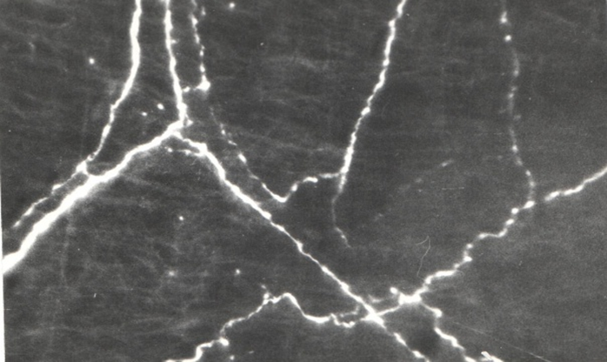
а)
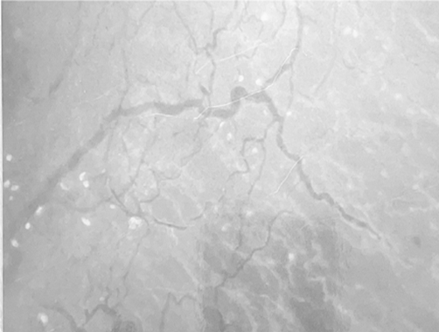
б)
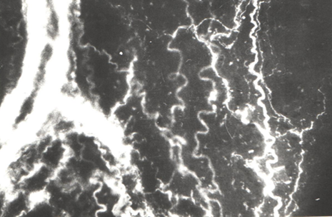
в)

а) тәжірибелік гипотиреоз, б) «Қара шипа плюс» бальзамы, в) «Қара шипа плюс» бальзамы + ақ қазтабан (Potentilla alba L.)
Об. 30, Ок. 6,3х
Сурет 26 - Қалқанша артериясының жоғарғы қабырғасының адренергиялық иннервациясы
Гипотиреоз кезінде және оны түзеткеннен кейін қалқанша безде морфологиялық өзгерістер болуы мүмкін. Қалқанша безінің адренергиялық иннервациясы, қалқанша безі аймағындағы қан мен лимфа тамырларының адренергиялық жүйке аппаратының күйіне байланысты. Эксперименттік гипотиреозды түзетуден кейін жоғарғы және төменгі қалқанша артериялық тамырлардың қабырғасында адренергиялық жүйке өрімдерінің түзілу құрылымы сақталған (сурет 26 а, б, в).

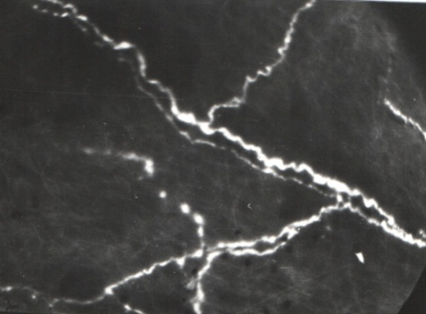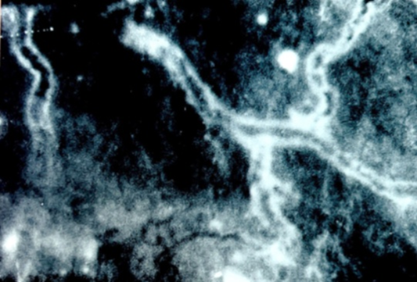
а) б)
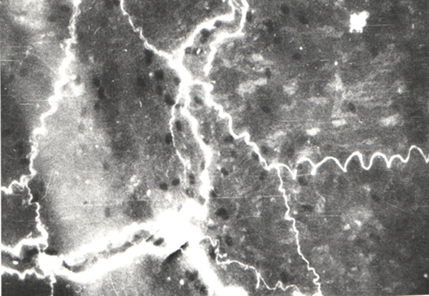
в)

а) тәжірибелік гипотиреоз, б) «Қара шипа плюс» бальзамы, в) «Қара шипа плюс» бальзамы + ақ қазтабан (Potentilla alba L.)
Об. 30, Ок. 6,3х

Сурет 27 - Қалқанша артериясының төменгі қабырғасының адренергиялық иннервациясы

Дегенмен, паравазальды тамырлармен бірге жүретін адренергиялық жүйке шоғырлары диффузиялық күйде болады және жүйке талшығының ұзындығы бойында варикозды қалыңдатулар болмайды. Гипотиреозды түзеткеннен кейін тамыр қабырғасындағы тәуелсіз адренергиялық жүйке талшықтары жарқын флуоресценцияға ие, бұл олардың құрамындағы катехоламиндерді көрсетеді (сурет 27 а, б, в).

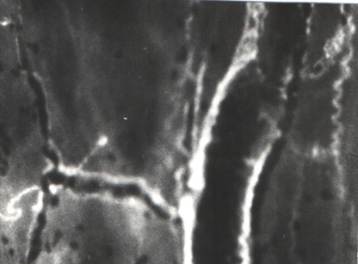
а)
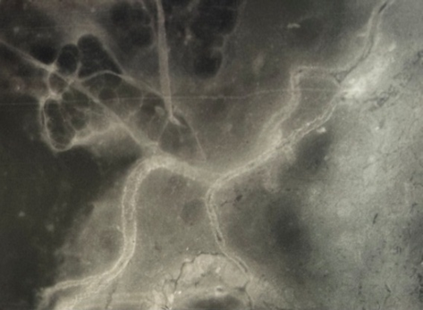
б)
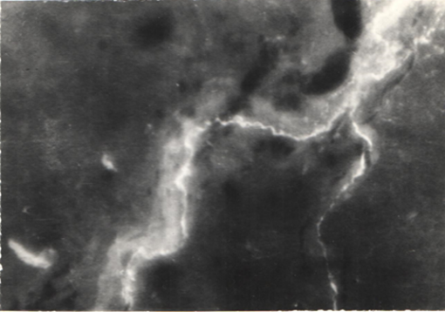
в)

а) тәжірибелік гипотиреоз, б) «Қара шипа плюс» бальзамы, в) «Қара шипа плюс» бальзамы + ақ қазтабан (Potentilla alba L.)
Об. 30, Ок. 6,3х

Сурет 28 - Мойын лимфа түйіні капсуласының адренергиялық иннервациясы
Қалқанша безінің қызметін басқарудағы жүйке жүйесінің жетекші рөлі ғана, реттеуші-трофикалық бақылауды жергілікті және диффузиялық түрде қабылдауға қабілетті, бездің иннервациясын мүшелердің қызметін анықтайтын маңызды бөлік ретінде бағалауға мүмкіндік береді.
Қалқанша безді нейровегетативті (өткізгіш) бақылау тек жергілікті немесе диффузиялық емес, сонымен қатар екі жақты жүзеге асырылады. Бұл ретте нейрондық белсенділік оң немесе сол жақта басым болуы мүмкін, тиісті лобқа шамадан тыс белсендіруші әсер етеді, сондай-ақ жеке морфологиялық құрылғыға сәйкес қалқанша безінің кез келген аймағына қатысты болып келеді.
Тәжірибелік гипотиреозды «Қара шипа плюс» бальзамы мен ақ қазтабан (Potentilla alba L.) қайнатпасы арқылы түзету егеуқұйрықтардағы қалқанша безінің функционалдық белсенділігін қалпына келтіруге ықпал етті. Түзетуден кейін, қалқанша безінің артериялық тамырлары қалыптыға жақын жарқын флуоресценциямен адренергиялық талшықтар желісін сақтайды.
Түзету кезінде лимфа мойын түйіні мен мойын лимфа тамырлары қайта құрылуға бейім. Адренергиялық жүйке талшығының терминалды бөлігі де, терминалдан кейінгі бөлігі де сақталады. Дегенмен, адренергиялық талшықтардың терминалдық бөлігінде гипотиреозда байқалған диффузиялық дәрежесі бар. Мойын лимфа түйінінің тінінде де, мойын лимфа тамырларының қабырғасында да түзету кезінде адренергиялық иннервация негізінен лимфа түйіні мен лимфа тамырларының тіндерін қоректендіретін қан тамырларының ағымы бойымен сақталады (сурет 28 а, б, в).

- АЛЫНҒАН НӘТИЖЕЛЕРДІ ТАЛДАУ

Алынған мәліметтерге сүйене отырып, егеуқұйрықтардағы қалқанша безінің қызметін зерттеу кезінде без массасының және оның параметрлерінің ұлғаюында, жасуша фолликулаларының өзгеруінде көрінетін адаптивті сипаттағы құрылымдық өзгерістер анықталды.
Алынған тәжірибелік материалды талдай отырып – біз жануарлар ағзасына 30 күндік мерказолилді енгізгеннен кейін эксперименттік гипотиреозды алдық және қанның биохимиялық, ТТГ, T3 және T4 гормондарының салыстырмалы құрамы туралы анық деректері алынды. Қалқанша безінің функционалды күйі нашарлады, бұл жануарлардың жалпы жағдайына да әсер етті.
Біздің зерттеуімізде лимфадағы ТТГ, T3 және T4 концентрациясы осы гормондардың қандағы концентрациясына байланысты. 30 тәуліктік егеуқұйрықтарға жүргізілген эксперименттік гипотиреозды модельдеу кезінде лимфа мен қандағы қалыпты жағдайдағы жануарлар көрсеткішімен салыстырғанда Т3, Т4 мөлшерінің төмендеуі және ТТГ деңгейінің жоғарылауы анықталды.
Қойылған эксперименталды гипотиреоз моделі дененің көптеген, оның ішінде маңызды мүшесі лимфа жүйесінде анықталды. Лимфоидты тіндегі пайда болған өзгерістер, қалқанша безінің лимфа аймағының гомеостазына қатысуы кезінде байқалады. Қалқанша безі мен лимфа түйінінің өзара әрекеттесуі микроциркуляцияның тамырлы және қантамырлық емес жолдарымен жасушадан тыс кеңістік (интерстициум) арқылы жүреді [216].
Эксперименттік гипотиреозға шалдыққан ағзада лимфа ағымының төмендеуі, лимфаның биохимиялық және реологиялық қасиеттерінің өзгеруі байқалады және біз алған бұл мәліметтер егеуқұйрықтарда тәжірибелік гипотиреоздың дамуына лимфа жүйесінің қатысатындығын көрсетеді.
Эксперименттік гипотиреоз кезіндегі биохимиялық процестерді түсіну үшін, жоғарыда келтірілген және алынған мәліметтердің теориялық маңыздылығы өте жоғары. Гипотиреоздың патогенезінде лимфа жүйесі тамырларының динамикалық жеткіліксіздігі маңызды рөл атқаратыны көрсетілген.
Тәжірибелік гипотериоз кезінде біз лимфа мен қанның биохимиялық, реологиялық және жасушалық көрсеткіштеріндегі өзгерістерді байқадық. Біз байқаған өзгерістер қанның да, лимфаның да ағынын нашарлатады.
Лимфа тұтқырлығын өлшеу тамырлардың өткізгіштігінің бұзылу дәрежесі және патология жағдайындағы лимфа жүйесінің тасымалдау функциясының жағдайы туралы түсінік алу [180]. Осылайша, лимфаның тұтқырлығы тін алмасу процестеріне және қан тамырларының өткізгіштігінің бұзылуымен тығыз байланысты болады. Лимфаның реологиялық көрсеткіштерінің өзгеруі ұю жүйесінің бұзылуымен бір мезгілде жүреді. Қанның да, лимфаның да ағыны нашарлап, ұюы жеделдеді [217]. Тәжірибеде атап өтілгендей, тәжірибелік гипотиреозда лимфаның тұтқырлығының жоғарылауы, оның құрамында эритроциттердің болуы тромбозға бейімділікке әкеледі.
Зерттеулерде авторлар егеуқұйрықтарға төрт апта бойы мерказолилді қабылдағаннан туындаған тәжірибелік гипотиреоз кезінде олардың қан жүйесінің агранулоцитарлы байланысы өзгеретінін анықтады. Морфологиялық зерттеулер мерказолилді қабылдауын тоқтатқаннан кейін моноциттердің/макрофагтардың фагоцитарлық белсенділігі төмендейтінін көрсетті, лимфопенияға айналатын лимфоцидоз тіркелді, қызыл сүйек кемігінің лимфалануы үдей түседі, орталық және шеткі лимфопоэз белсендіріледі [239].
Гипотиреоз кезінде қанның пішінді элементтерінің үлесі артып, қанның плазмалық бөлігінің үлесі төмендеді. Қан мен лимфаның ұю уақытының үдеуі, олардың тұтқырлығының жоғарылауы анықталды. Қандағы тромбоциттер саны 83%-ға өсті, бұл қан мен лимфа тамырларының тромб түзілу қаупін тудырады. Ағзаның бұзылу процестерінде лимфодинамика мен лимфаның реологиялық қасиеттері өзгереді [218].
Қан жүйесі ішкі және сыртқы ортаның үнемі өзгеретін жағдайларына гомеостазды сақтауда жетекші рөл атқарады. Қалыпты және патологиялық жағдайларда адам мен жануарлардың эритроцит жасушаларының сандық және сапалық құрамы, реттеуші механизмдердің әрекетінің тұрақтылығымен байланысты жеткілікті, жоғары тұрақтылықпен сипатталады. Соңғы жылдары әртүрлі аурулардың эпидемиологиясында белгілі бір белгіге тән организмнің физиологиялық, морфофункционалды, биохимиялық сипаттамалары белсенді түрде зерттелуде.
Осылайша, мерказолилді орташа тәуліктік дозада 20 мг/100 г сумен 30 күн бойы енгізгенде егеуқұйрықтарда гипотиреоз дамиды деген қорытынды жасауға болады. Ол егеуқұйрықтардың жалпы жағдайының ерекшеліктерімен сипатталады, кейбір жануарларда құйрық аймағында жүннің түсуі, дене салмағының төмендеуі, егеуқұйрықтардың мінез-құлқында лимфа мен қанның гормоналды, биохимиялық құрамы, қан мен лимфаның физика-химиялық және реологиялық қасиеттерінің өзгеруі байқалды. Лимфа мен қандағы сілтілі фосфатазаның деңгейінің жоғарлауы, сондай-ақ қан плазмасында да, лимфада да АСТ және АЛТ ферменттерінің деңгейінің жоғарлауы анықталды [219].
Осылайша, біздің деректеріміз гипотиреоз кезінде қалқанша безде функционалдық бұзылулар бар деген басқа авторлардың тұжырымдарын растаймыз, бірақ осы бұзылулармен бірге біз кеуде қуысынан лимфа ағысының өзгеруін, лимфадағы триеотропты гормондардың өзгеруін байқадық. Біздің тәжірибелеріміздегі бұл өзгерістер гипотиреоз кезінде ағзадағы деструктивті процестердің бар екенін көрсетеді.
Алынған нәтижелерді талқылағанда, қалқанша безінің аймағындағы өзгерістер туралы мәселеге тоқталмау мүмкін емес. Тәжірибелік жануарларда қалқанша безінің аймағының ұлғаюы фолликулярлық құрылымның өзгеруімен органның қан және лимфамен толтырылуымен байланысты. Бұған қан айналымы, лимфа арналарының салыстырмалы көрсеткіштері және фолликулаларда коллоидтың қайта бөлінуі мен артық жинақталу көрсеткіштері дәлел бола алады. Қалқанша безінің гормондарына деген қажеттіліктің жоғарылауымен, гипотиреоз немесе эвтиреоз фонында шамалы (15-25 мл шегінде) және орташа (шамамен 40 мл-ге дейін) диффузды гипертрофия-қалқанша безінің гиперплазиясы, әдетте, жағдайдың жақсаруымен және тиісті емдеу шараларымен жақсы қайтымды болады.
Бездің бұл ұлғаюы артық жүктемелерге жауап ретінде оның тінінің адекватты компенсаторлық-бейімделгіш түрленуімен байланысты. Маңызды диффузды гипертрофия-гипотиреоз және эвтиреозбен бірге жүретін гиперплазия (әдетте 60 мл-ден астам) арандатушы жағдайларға жеткіліксіз (артық) реакцияны көрсетеді. Қалқанша безі қалқанша безді басқаратын жатыр мойны симпатикалық түйіндерінің нейрондарының өте күшті қозуымен байланысты. Неврогендік атрофияда (қалқанша безінің гипотрофиясы және гипоплазия) бездің көлемінің шектен тыс төмендеуі осы реттеу орталықтарының қарама – қарсы жағдайына байланысты-тежелумен байланысты. Жеткіліксіз тежелу органның мөлшерінің айтарлықтай төмендеуіне әкеледі.
Қалқанша безінің ұлғаюы көбінесе тиреостатикалық заттардың әсерімен байланысты. Алайда, тиреостатикалық агенттердің қысқа әсерімен оның көлемі мен салмағының артуы фолликулярлық эпителийдің ісінетін жасушаларының гипертрофиясына және ауыр гиперемияға байланысты.
Қалқанша безінің фолликулалары ағзаның гормоналды күйін реттеуге жауапты ең маңызды құрылымдар екені белгілі. Мерказоллил көмегімен гипотиреозды модельдеу тәжірибелік биология мен медицинада кеңінен қолданылады. Мерказоллил қалқанша безінің функционалдық белсенділігін тежейді, ол қалқанша безінің гормондары синтезіндегі негізгі фермент – тирропероксидазаны блоктайды. Қалқанша безінің организмнің тіршілік әрекетін қамтамасыз етудегі ең маңызды рөлі оның гормондарының биологиялық әсерімен анықталады.
Көлемі бойынша ерекшеленетін фолликулалардың метаболизм жылдамдығы әртүрлі екені белгілі, бұл тиреоциттердегі гистохимиялық реакциялардың қарқындылығына негізделген.
Қалқанша бездегі өзгерістер кішкентай, орташа немесе маңызды болуы мүмкін. Сонымен қатар, олар бездің бір немесе бірнеше бөлігінде орналасып, сонымен қатар бүкіл безді қамтуы мүмкін. Өзгерістердің саны мен таралуы бездің сарқылу дәрежесін сипаттайды. Ультрадыбыстық зерттеу иммундық жүйенің қатысуымен талшықты және деструктивті-регенеративті процесті анықтауға мүмкіндік береді, оларды шартты түрде ажыратады. Бірінші жағдайда дәнекер тінінің басым аймақтары орташа гиперэхогенді болып көрінеді, гипоэхогендік "көлеңке" белгілері жоқ (кальцинацияны көрсететін құбылыс). Деструкция, регенерация және лимфоцитарлық инфильтрация процестері ішінара ұқсас және гипоэхогенді түрде көрінеді. Биоптаттың зертханалық диагностикасы түрлендіру сипатын растай алады. Бірақ, әрине, көп жағдайда пациентті осындай диагностикалық процедурамен жүктеу ұтымды емес.
Аппараттық диагностиканың мүмкіндіктері диффузиялық өзгерістердің сапалық ерекшеліктері мен мөлшерін анықтауға мүмкіндік береді. Сондықтан ұсақ және ірі сегментті талшықты өзгерістерді оқшаулау орынды. Талшықты процестің максималды таралуы (әр түрлі деңгейдегі сегменттерде және тұтастықта) әдетте иммундық жүйенің белсенді қатысуымен жүретін «Ридель тиреоидиті» немесе «талшықты тиреоидит» нозологиялық тұжырымдамасына сәйкес келеді. Сондықтан, бұл жағдайда ультрадыбыстық жағдай әдетте гипоэхогенділікпен (негізінен лимфоидты инфильтрацияға байланысты), гиперэхогендік (дәнекер-тіндік) қосындылардың әртүрлі формаларымен (нүктелік, сызықтық және т.б.) ұсынылады.
Зерттеушілердің пікірінше, фиброз және лимфоцитарлық-плазмацитарлық инфильтрация белгілері қабынуға (тиреоидит) бағытталған. Бұл жағдайда без тінінде иммундық құрылымдардың болуы оның қабыну негізін растауға мүмкіндік бермейді. Тироциттердегі гистохимиялық реакциялардың қарқындылығына қарай, мөлшері бойынша әр түрлі фолликулалардың әртүрлі метаболизм жылдамдығы бар екені белгілі [220]. Қалқанша безінің құрылымында әртүрлі калибрлі фолликулалардың болуы органның функционалдық белсенділігін біржақты сипаттауға мүмкіндік бермейді. Біздің көзқарасымыз бойынша, қалқанша безінің функционалдық белсенділігі әртүрлі мөлшердегі фолликулалардың өлшеміне байланысты болып отыр. Қалқанша безінің функционалдық белсенділігін анықтайтын олардың қатынасы.
Тәжірибелік гипотиреоз кезінде қалқанша безінің капсуласы ерекше қалыңдайды, оның сыртқы қабатында коллаген талшықтары өте тығыз, ішкі жағында - бос жатады. Бездің паренхимасы өзіне тән фолликулярлық құрылымға ие болады: фолликулалар шеткі жағынан да, бөлімдердің ортасында да көрінеді, ал шеткі жағында олар үлкенірек және пішіні ұзартылған.
Біздің көзқарасымыз бойынша, қалқанша безінің функционалдық белсенділігі әртүрлі мөлшердегі фолликулалардың өлшеміне байланысты. Дәл солардың арақатынасы қалқанша безінің функционалдық белсенділігін анықтайтын болып келеді. Сонымен, мерказоллилді қабылдаған кезде шағын өлшемді фолликулдар басым болып, қалпына келтіру жағдайында әртүрлі мөлшердегі фолликулалардың жеткілікті саны пайда болады. Осыған байланысты қалқанша безінің гетерогенділік индексі дәлел болып табылады. Фолликулалардың көпшілігінде аздап оксифилді, тар, саңылау тәрізді қуыстар бар. Алайда, кейбір фолликулалардың саңылаулары айтарлықтай кеңейіп, кейде фолликулярлық қуыстың ортасында хромофобты коллоидты байқауға болады, ал оның шеттерінде оксифильді коллоид орналасқан.
Алайда, мерказоллилды қабылдаған егеуқұйрықтарда қалқанша безінің перифериялық және орталық аймақтарында фолликула мөлшерінің ұлғаюы байқалды. Перифериялық аймақтардың фолликулярлық тироциттерінде тиімсіз резорбция және коллоидты тұну белгілері анықталды. Мерказоллил қалқанша безінің фолликулының құрылымдық жауабын оның функционалдық жағдайына байланысты анықтайды. Әртүрлі морфологиялық құрылысы бар қалқанша безінің фолликулаларының: жәй өзгерістерден жалпы қалқанша безінің жұмыс істеуі үшін қажетті зақымдануға дейінгі көрінісі байқалды [221].
Құрылымдық элементтердің көлемі және олардың саны нейровегетативті жүйеде реттеледі де, ол өткізгіштік және метаболикалық түзету механизмдері арқылы жүзеге асады. Бұлар негізінен біртұтас кешенді құрайды, сондай-ақ бұған иммундық жүйе қатысады. Демек, бұл басқа құрылымдардың және олармен байланысты процестердің негізгі басқарушысы болып табылатын жүйке жүйесі. Сонымен қатар, жасушалардың ұйымдастырылған жиынтығы бола отырып, ол иммундық және эндокриндік жүйелерге де тәуелді. Эндокриндік-иммундық метаболизмге әсер ете отырып, жүйке жасушалары өздерінің реттеуші күйіне, олардың қамтамасыз етілуіне әсер етеді, реттеуші деп қалқанша безінің нейроэндокриноиммунды бақылау жүйесіне әсері болады, бірақ үш жүйені бір шартты түрде біріктіру. Олардың ішінде тек жүйке жүйесі жетекші интегративті реттеуші функцияға ие болады.
Қан арқылы бүкіл денені біркелкі қамтамасыз ететін иммундық және эндокриндік жүйелерден айырмашылығы, тек жүйке жүйесі салыстырмалы түрде бір жақты реттеуге ие - органның оң және сол бөліктеріндегі өзгерістерді әр түрлі үйлестіре алады. Бұл Қалқанша безінің көлемінің біркелкі емес өзгеруін бағалау үшін маңызды жағдай. Сонымен қатар, жүйке жүйесі органның құрылымдық және функционалды бөліктерін салыстырмалы түрде бөлек басқарады [222].
Авторлар қалқанша безінің эпителийінің көбеюі мен десквамациясын қалқанша безінің функциясының өзгеруін көрсететін морфокинетиканың көрінісі ретінде қарастыратынын атап өтті: гормонопоэз және гормондардың бөлінуі. Сонымен бірге фолликулярлық эпителийдің пролиферациясы гомеостазды сақтауға бағытталған адаптивті органішілік қайта құрылымдаудың көрінісі болып табылады.
Гипотиреоз жағдайында қалқанша безі - тиреоцит гипертрофиясымен, интерфолликулярлық пролиферациямен, фолликулалардың фрагменті эпителийдің десквамациясымен біріктірілген, жасуша ішілік коллоидты жинақтау, тироциттегі ультрақұрылымдық өзгерістермен сипатталады. Гипотиреоз кезінде тиреоциттердің синтетикалық және энергетикалық аппараты зардап шегеді, бұл коллоидтың синтезі мен резорбциясымен байланысты метаболикалық процестер мен тасымалдау процестерін өзгертеді. Тироциттердің көпшілігі цилиндр тәрізді болып келеді. Интерфолликулярлық аралдарда басым болатын текше жасушалар да кездеседі. Фолликулярлық тироциттердің цитоплазмасында кейде ядролық мембранаға іргелес үлкен жарық көпіршіктері байқалады. Мұндай көпіршіктер тиреоциттердің базальды бөлігіндегі базальды мембранаға жақын орналасқан. Тироциттер арасында базальды полюске ығысқан сопақша ядролары және әлсіз оксифилді цитоплазмасы бар цилиндр тәрізді жасушалар басым. Сондай-ақ сфералық ядролары және аз мөлшерде цитоплазмасы бар текше тәрізді жасушалар бар [195].
Гипотиреоз кезінде қалқанша безінің паренхимасының орталық және перифериялық аймақтарының айырмашылықтары айқын бола бастайды. Сонымен, периферияда қарама-қарсы тиреоциттердің апикальды беттерін бөлетін фолликулярлық жарықтар байқалады. Қалыптасқан фолликулалар сирек кездеседі; кесінділерде олар тироциттің базальды полюсіне қарай үлкен дөңгелек ядролары бар 4-6 эпителий жасушаларынан тұрады. Фолликулалардың қуыстары өте тар, оралған, олардың мәні әлсіз оксифильді. Фолликулалардың қабырғаларын құрайтын жасушалардың шекаралары айқын, түзу, алайда, кейде жақын тироциттердің мембраналарының өзара сіңуі байқалады. Фолликулярлық жасушалардың цитоплазмасында әртүрлі мөлшердегі түйіршіктер мен көпіршіктер кездеседі. Алынған деректер басқа әдебиеттердің нәтижелерімен сәйкес келеді, яғни безді эпителийдің басқа түрлерімен салыстырғанда, тироциттердің апоптозды тудыратын тітіркендіргіштердің әсеріне төзімділігі жоғарылайды. Мерказолилді қабылдау қалқанша безінің құрылымындағы тіндік микрорегион компоненттерінің арақатынасын өзгертеді. Сонымен бірге пайда болған интерфолликулярлық аралдар алып жатқан аумақ ұлғаяды. Деректерге сәйкес, қалқанша безінің функциясын белсендіру интерфолликулярлық аралдардың пайда болуына әкеледі.
Гипотиреоз кезінде қалқанша безінің лимфа аймағының құрылымында өзгерістер болады, лимфа түйінінің қан айналымы бұзылады. Морфофункционалдық зерттеулерде лимфа түйінінің қыртысы мен милы қабатында деструктивті өзгерістерді, әсіресе түйіннің ми синусындағы деструктивті өзгерістерді көрсетеді [221].
Әдеби деректерге сүйенсек, қалқанша безінің коллоидты және лимфа аймақтарының көлемі арасында байланыс және лимфа ағыны мен лимфа түйінінің ми синусы арасында өте әлсіз байланыс бар екендігі анықталады. Мерказоллилді қабылдап туындаған гипотиреоз әсері, лимфа түйінінің кортикальды заттың негізгі құрылымдарының (субкапсулярлық синус, лимфоидты түйіндер, паракортекс) мөлшерін азайтып және ми синусын ұлғайту арқылы оның жалпы аймағының көлемін төмендетеді. Мерказоллил эксперименттік гипотиреозды тудыра отырып, перифериялық қан айналымының бұзылуын, қалқанша безінің деструктивті өзгерістері мен тіндердің ісінуіне алып келді [221].
Эксперименттік гипотиреозға шалдыққан егеуқұйрықтардың қалқанша безінің лимфа аймағының бұзылуы байқалады, яғни лимфа түйінінің қан айналымының бұзылуы бар. Алынған нәтижелерді талқылағанда, қалқанша безінің аймағындағы өзгерістер туралы мәселеге тоқталмау мүмкін емес. Тәжірибелік жануарларда қалқанша безінің аймағының ұлғаюы фолликулярлық құрылымның өзгеруімен және органның қан және лимфамен толтырылуымен байланысты. Бұл қан айналымы және лимфа арналарының салыстырмалы көрсеткіштерімен және фолликуладағы коллоидтың қайта бөлінуінің және шамадан тыс жиналуының көрсеткіштерімен дәлелденеді.
Лимфа түйінінің құрылымдық-функционалды аймақтарының әрқайсысы қалқанша безінің күйіне байланысты жасушалардың белгілі бір сандық және сапалық құрамымен сипатталады. Гипотиреоз кезінде лимфа түйінінің барлық құрылымдық және қызметтік аймақтары ұсақ лимфоциттердің азаюымен сипатталады; лимфоидты түйінде бласттардың саны азайып, паракортекс пен жұмсақ тіндерінде көбейеді; лимфоидты түйінде, милы синуста макрофагтардың саны артады, паракортексте және жұмсақ тіндерінде жетілген плазмалық жасушалардың саны азаяды. Плазмалық жасушалардың құрамының төмендеуі лимфоциттерден осы жасушалардың жетілуінің төмендеуімен және қалқанша безінің гормондарының секрециясының төмендеуі аясында олардың жұмсақ тіндерге көшуінің кешеуілдеуімен байланысты. Лимфоидты ұлпадағы лимфоциттердің азаюының маңызды себебі олардың зияндызаттардың әсерінен өлуі болып табылады [197].
Лимфа түйіндерінің морфофункционалды өзгерістерінің афферентті лимфадағы уытты метаболиттердің концентрациясына тікелей тәуелділігі анықталды. Қалқанша безінің гормондары лимфоидты органдардың жұмысын ынталандыратыны белгілі, ал гипотиреоидизм иммундық жүйенің белсенділігін тежейді. Мерказоллилді қабылдау қалқанша безінің гормондарының бөлінуін тежеп, бұл лимфа түйінінің морфологиясының өзгеруіне әкеледі. Бұл, ең алдымен, лимфа түйінінің интранодулярлық аймақтарының морфометриялық көрсеткіштерінде көрінеді. Олар негізінен өз аумағы бойынша азаяды. Бұл өзгерістердің дәрежесі мерказоллилді қабылдау ұзақтығына байланысты. Мерказоллилді қабылдауын тоқтатқаннан кейін лимфа түйіндерінің құрылымдық және функционалдық аймақтары - жалпы ауданы мен паракортекс аймағының көлемініңұлғаюына, қалған бөліктерінің төмендеуіне алып келді. Осындай лимфа түйінінің функционалдық белсенділігінің төмендеуіне алып келетін өзгерістер жайлы басқа авторлардың еңбектерінде де байқалады. Ағзаның тіршілік әрекетін қамтамасыз етудегі қалқанша бездің рөлі өте маңызды, мерказоллил қалқанша бездің функционалдық белсенділігін тежеп, өз кезегінде бездің гормондарын синтездейтіні негізгі фермент - тиропероксидазаны блоктайды [218]. Гипотиреоз кезінде тиреоциттердің синтетикалық және энергетикалық аппараты зардап шегеді, бұл коллоидтың синтезі мен резорбциясымен байланысты метаболикалық процестер мен тасымалдау процестерін өзгертеді.
Мойын лимфа түйіндері мен қалқанша безі бір-бірімен тығыз байланысты, өйткені олар бір-біріне жақын орналасқан, әртүрлі факторлардың әсеріне өте сезімтал және тіндік аудандарды құрайды. Біз адренергиялық талшықтардың тармақтар түзетінін және жүйке талшықтарының ағымы бойында тұрақты орналасқан және одан да қарқынды флуоресценциялық варикозды кеңеюі бар қалыңдатулар анықталғанын байқадық және олардың құрамында катехоламин бар екені белгілі болды [217].
Зерттеулер көрсеткендей, эксперименттік гипотиреоз жағдайында адренергиялық жүйке талшықтарынан да, қалқанша безінің варикозды қалыңдауында да катехоламиндердің диффузиясы анықталды. Варикозды веналардан катехоламиндердің бұлай шығарылуы және жүйке талшығындағы осы заттардың құрылымының өзгеруі қалқанша бездің, оның қан тамырларының, сондай-ақ мойын лимфа тамырларының және лимфа түйіндерінің жұмысына әсер етуі мүмкін.
Тәжірибелік гипотиреозы бар егеуқұйрықтарда липидтер алмасуында өзгерістер байқалады. Лимфа мен қандағы холестерин деңгейі жануарлардың бақылау тобымен салыстырғанда айтарлықтай жоғарылады. Бұл ретте лимфа мен қандағы жалпы белоктың мөлшері бақылау тобындағы жануарлардағы көрсеткішке қатысты төмендейді. Әдебиеттерге сәйкес, мерказоллил -гормондардың синтезіне қатысатын қалқанша безінің қызметін тежейтін, сондай-ақ тироксин синтезін тежейтін және негізгі метаболизм синтезін төмендететін ерекше синтетикалық тиреостатик болып табылады.
Эксперименттік гипотиреоз кезінде егеуқұйрықтарда ұю уақыты қысқарып, қан мен лимфа тұтқырлығы жоғарылаған. Біз лимфа тұтқырлығының төмендеуі лимфа қозғалысының төмендеуіне ықпал еткенін көрсеттік. Экспериментте айтылғандай, эксперименттік гипотиреоз кезінде лимфаның тұтқырлығының жоғарылауы, онда эритроциттер қоспасының болуы тромбозға бейімділікке әкеледі. Басқа авторлар патологиялық процестерде қанның ұю процестерінің жеделдеуі және тромбогеморрагиялық синдромның гипокоагуляциялық фазасының дамуы бар екенін көрсетті, бұл патогенездің ажырамас бөлігі, сондай-ақ организм патологиясындағы лимфаның реологиялық қасиеттерінің өзгеруі ретінде сипатталады.
Алынған тәжірибелік гипотиреоздың нәтижесінде және егеуқұйрықтардың ағзасындағы гормоналды статустың өзгеруі нәтижесінде артериялық тамырлар қабырғаларының серпімділік қасиеттері төмендейді. Алынған деректер егеуқұйрықтардың ағзасындағы тіндерінің қанмен қамтамасыз етілуінің төмендеуін көрсетіп, бұл функционалдық гормоналды бұзылулармен байланысты болып келеді. Гипотиреоз кезінде оттегі мен қоректік заттарды тиімді жеткізу нашарлап, биохимиялық процестер баяулайды және микроциркуляция төмендейді. Мұның бәрі лимфа түзілуінің төмендеуіне және ағзадағы лимфа ағынының төмендеуіне әкеледі.
Гипотиреозбен ауыратын егеуқұйрықтарда гормондық және биохимиялық құрамның өзгеруі организмнен сұйықтық пен электролиттердің айтарлықтай жоғалуын көрсетеді, ал лимфада тұздар, глюкоза және азот алмасу өнімдерінің айтарлықтай мөлшері жиналады. Эксперименттік гипотиреоз кезінде мойын аймағына қанмен қамтамасыз етудің төмендеуі және негізгі тамырлар мен ұйқы артерияларында қан ағымының жылдамдығының төмендеуі байқалды. Біздің ойымызша, тәжірибелік гипотиреоз кезінде ісіну құбылыстарына әкелетін патологиялық процестер және лимфа түйіндерінде жиырылу белсенділігінің төмендеуі байқалып, бірақ вазоактивті заттар аймақтық лимфа түйіндерінің тамырларының тарылуын күшейтті.
Осылайша, жануарларда тәжірибелік модельдеуде гипотиреоздың дамуы физиологиялық, биохимиялық, гистохимиялық зерттеу әдістерімен сенімді түрде дәлелденді. Біз алған мәліметтер негізінде лимфа жүйесінің гипотиреоздың дамуындағы және организмнің гомеостазын реттеудегі жануарлар ағзасындағы патологиялық процестерге қатысуын көрсетеді. Жоғарыда келтірілген мәліметтер тәжірибелік гипотиреоздағы биохимиялық процестерді түсіну үшін маңызды теориялық мәнге ие болуы мүмкін.
Гипотиреозда лимфа түйіндерінің тасымалдау функциясының тежелуі байқалады, бұл мойын лимфа түйіндерінің вазоактивті заттардың әсеріне сезімталдығының төмендеуімен, реакциялардың жасырын кезеңінің жоғарылауымен өздігінен және индукцияланған жиырылу белсенділігінің төмендеуін білдіреді.
Ұсынылған зерттеу деректері, әсіресе лимфадан алынған нәтижелерді түсіну үшін биохимиялық механизмдер тәжірибелік гипотиреоз кезінде маңызды теориялық мәнге ие болуы мүмкін. Біздің деректер егеуқұйрықтардағы гипотиреоздың негізгі тамырларға қан беруді және ұйқы артерияларындағы қан ағымының жылдамдығын төмендететінін, сондай-ақ мойын лимфа түйіндерінің өздігінен және индукцияланған жиырылу белсенділігін тежейтіндігін көрсетті. Алынған мәліметтердің нәтижелері егеуқұйрықтарда гипотиреоздан кейін жүрек соғу жиілігі өзгергенін және қысқа уақытта импульстік қан толтыру жылдамдығының аздап төмендеуін көрсетті. Біздің деректеріміз гипотиреоздың фонында бақылау тобымен салыстырғанда ұйқы артериясының негізгі тамырларында айқын өзгерістерді тудыратынын көрсетеді. Ультрадыбыстық зерттеу кезінде ұйқы артерияларындағы қан ағымына төзімділік индекстерінің жоғары көрсеткіштері көрсетті және қан ағымының жылдамдығын төмендеуін анықтау үшін гипотиреозда қалқанша безінің гормоналды профилін зерттеуді қажет етеді. Гипотериоз кезінде лимфа түйіндерінің тасымалдау функциясының тежелуі, мойын лимфа түйіндерінің вазоактивті заттардың әсеріне сезімталдығының төмендеуімен және реакциялардың жасырын кезеңінің жоғарылауымен өздігінен және индукцияланған жиырылу белсенділігінің төмендеуі байқалады. Фармакологтардың пікірінше, лимфа жүйесінің құрылымына, қызметіне және метаболизміне әсер ететін арнайы препараттарды лимфотропты заттарға жатқызу керек және олардың әсерін лимфотроптық құбылыс деп түсіну керек. Морфологиялық зерттеулерде бірқатар авторлар гипотиреоз кезінде лимфалық микротамырлардың тасымалдау функциясының айқын жеткіліксіздігі фактісін көрсетті.
Түзеткіш заттарды қолданғаннан кейін, лимфа мен қандағы қалыптасқан элементтердің үлесі артады, өйткені ағзаның бұзылуына жауап ретінде қан жүйесінің компенсаторлық реакциясы және бұл процесс қанға қосымша сұйықтықтың түсуін қажет етеді. Бұл жағдайда лимфа түйіндерінен лимфаға лимфоциттердің шығуы қанға лимфоциттердің негізгі бөлігін қамтамасыз ететін лимфа түйіндерінің компенсаторлық реакциясымен байланысты. Зерттеушілердің пікірінше, лимфоциттер қан айналымына негізінен лимфоидты мүшелерден келеді. Бұл органдардың гипотиреозында лимфа ағынының төмендеуімен қатар, орган лимфа түйіндерінің өздігінен және туындаған жиырылу реакциясы арқылы тежеледі.
Эксперименттік гипотиреозға шалдыққан егеуқұйрықтарға «Қара шипа плюс» бальзамы және ақ қазтабан (Potentilla alba L.) түзету препараттары ретінде қолдану арқылы компенсаторлық, лимфостимуляторлық және қалпына келтіретін агенттердің болуы туралы және қалқанша безінің бұзылуының салдарымен күресу үшін осы құралдарды қолдану мүмкіндігінің әсері жайлы оң қорытынды жасауға болатындығы анықталды. Қазақстандық ғалымдар жасаған түзеткіш заттарды («Қара шипа плюс» бальзамы) пайдалану арқылы мерказоллилден туындаған гипотериоз кезінде лимфа мен қанның реологиялық қасиеттеріне және лимфа түйіндерінің жиырылуына оң әсер етті.
Біздің зерттеулерімізде, түзету тобына құрамында йод ұнтағы бар МТІ Medical ЖШС фирмасының «Қара шипа плюс» бальзамы және ақ қазтабан (Potentilla alba L.) қайнатпасы пайдаланылды. Композиция лимфостимуляция, лимфокоррекция және лимфопротекция әсерін жүзеге асыруға бағытталғандықтан, фармацевтикалық принцип бойынша дәрілік шөптердің лимфотропты әсерін ескере отырып жасалған болатын.
Мерказолилді тоқтатқаннан кейін оңалту кезеңінде биологиялық белсенді қоспаларды қабылдау зерттеудің белгілі бір кезеңдерінде қан сарысуында және қалқанша без тінінде гормондардың жоғарылауына әкеледі. Бұл «Қара шипа плюс» бальзамы және ақ қазтабан (Potentilla alba L.) қайнатпасы қабылдаған кезде денеге қосымша түсетін йод алмасуымен байланысты болды. Фитокомпозицияны қолдану қалқанша безінің және оның аймақтық лимфа жүйесінің құрылымы мен қызметін қалпына келтіріп, қажетті гормондар деңгейінің жоғарылауын қамтамасыз етеді.
Тәжірибелік гипотиреоз кезінде лимфа мен қандағы холестерин деңгейі бақылау тобындағы жануарлардың тиісті көрсеткіштерінен 21% және 40% асып кетті. Түзеткіш заттардан кейін ол тиісінше 10-21% - ға төмендегенімен бастапқы деңгейге жете алмады [223].
Түзету жағдайында лимфа түйіндері тарапынан реактивті процестің белгілері бар. Бұл жетілген лимфоциттердің, плазмалық жасушалардың сандық тығыздығының жоғарылауынан көрінеді. Плазмалық жасушалардың болуы лимфа түйінінің белсенді иммундық функциясының дәлелі ретінде қарастырылады. Лимфа түйіндерінің барлық топографиялық топтары түзету нәтижесінде лимфопролиферацияның жоғарылауымен сипатталып, ол лимфа түйіндерінің сыртында және ішінде лимфоидты түйіндердің пайда болуымен бірге жүреді. Зерттеу нәтижелері лимфоидты түйіндердің эктопиясы жан-жақты екенін және түзеткіш заттар «Қара шипа плюс» бальзамы және ақ қазтабан (Potentilla alba L.) қайнатпасын қолданғаннан кейін лимфа түйіндерінің функциясының төмендеуін байқаймыз. Түзетуден кейін жануарларда лимфа түйіндерінің субкапсулярлық аймағында және милық қабатында лимфоидты түйіндердің өзгеше орналасқандығын байқаймыз [224, 225].
Лимфоидты тіндерді түзету қыртысты заттардың ішінара немесе толық инкапсуляциясына, сондай-ақ қыртыстың шығыңқы бөлімдерінің оқшаулануына байланысты лимфа түйінінің фрагментация процестерін күшейтеді. Түзеткіш препараттар, бұрын белгісіз болған иммундық функциясы жоғарылаған жаңа лимфоидты құрылымдар пайда болуына себепші болады. Мұны лимфа түйінінің жаңадан құрылу кезеңі ретінде қарастыруға болады. Бұл фрагментті құрылымы бар мойын лимфа түйіндеріне тән.

ҚОРЫТЫНДЫ

- Гипотиреоз негізгі метаболизмнің төмендеуімен бірге жүреді, осыған байланысты зат алмасудың белоктық, май мен көмірсулар алмасуының өзгерістері, өсу, жылу өндіру және дифференциация баяулайды, бұл тез шаршауға, әлсіз қозғыштыққа, лабильділіктің төмендеуіне, жүйке жүйесінің зақымдануы және инфекцияларға төзімділігінің төмендеуіне әкелді. Қалқанша безі қызметінің бұзылыстары кезінде Қазақстандық емдік қасиетке ие ақ қазтабан (Potentilla alba), родиола қызғылт (Rhodiola rosea L.), долана (Crataеgus), қырмызыгүл (Calendula officinalis L) өсімдіктеріне талдау жасалынып және оның ішкі ағзаларға әсері қарастырылды. Гипо- және гипертиреозды емдеуде, дәрілік фитопрепараттардың ағзадағы қалқанша безінің гормондарының деңгейін реттеудегі рөлі анықталды.
- Тәжірибелік гипотиреоз кезінде қалқанша без фолликулалары ұлғайып, ісінеді. Өзгерістер қалқанша безінің перифериялық аймақтарында анықталды, яғни фолликула мөлшері азайып, тироциттерде жасушалық элементтер өзгерді, бұл қалқанша безінің гормондары бөлінуінің төмендеуіне, бұзылуына және компенсаторлық өзгерістердің дамуына әкелді. Түзеткіш препараттарды қабылдаған егеуқұйрықтардың фолликула қабырғасы қалыңдап, коллоидтың ұсақ тамшылары анық көрінді. Тироциттердің биіктігі ұлғайып, олардың қызметі жоғарылады. 15 және 30 күндік лимфадағы T3 гормоны 25-48%-ға, T4 гормоны 11,5-38,4%-ға, қан плазмасында T3 гормоны 15-44,6%-ға, T4 гормоны 13,3-38%-ға төмендеді, ал ТТГ лимфада 62,5-75%-ға, қан плазмасында 50-100%-ға дейін жоғарылады. Түзеткіш препараттардан кейін егеуқұйрықтардың лимфасындағы трийодтиронин (Т3) 37%-ға және тироксин (Т4) 32%-ға жоғарылады, ТТГ көрсеткіші 22% төмендеді. Қандағы гемоглобин мен эритроциттердің көрсеткіштері жоғарылап, лейкоциттер мен тромбоциттердің мәні төмендеді.
- Тәжірибелік гипотиреоз кезінде бақылау тобымен салыстырғанда лимфа ағысы 18,4-29%-ге дейін төмендеді, ал түзетуден кейін 11,1% жоғарылады. Мерказолилді қабылдағаннан кейін егеуқұйрықтардың лимфа түйіндерінің жалпы ауданы 15,9%-ға төмендейді. Лимфа түйіндерінің милы затының милы синус аймағының статистикалық маңыздылығы 1,5 есеге ұлғайғайды. Тәжірибелік гипотиреоздан кейін герминативті орталығы бар немесе жоқ лимфоидты түйіндердің ауданы 40,8-39,5% және паракортекстің мәні 1,82 есеге кішірейді. Түзету препараттарын қабылдаған лимфа түйіндерінің ауданы 12-14%, милы синус көлемі 115,4% ұлғайды. Бақылау тобының параметрлерімен салыстырғанда паракортекс ауданы 37,4% төмендеді. Түзеткіш препараттар, лимфа түйінінің қыртысты және милы заттардың қатынасын қалпына келтіріп, лимфа түйінінің иммундық және дренажды-детоксикация потенциалын арттырды.
- Тиреоидты жеткіліксіздігі кезінде, қалқанша безінің, мойын лимфа түйіндерінің және тамырларының адренергиялық жүйке талшықтарының жарқырауы және варикозды қалыңдауы бақылау тобымен салыстырғанда диффузиялық күйде болды. Диффузиялық күй жүйке талшығының варикозды қалыңдауынан катехоламиндердің бөлінуі, қалқанша безінің, оның қан тамырларының, сондай-ақ мойын лимфа түйіндерінің және тамырларының жұмысына кері әсер етті. Түзетуден кейін, қалқанша безінің артериялық тамырлары қалыптыға жақын, жарқын флуоресценциялы адренергиялық талшықтар желісін құрды. Мойын лимфа түйінінің және мойын лимфа тамырларының адренергиялық иннервациясы, тіндерді қоректендіретін қан тамырларының ағымы бойымен сақталды.
- Гипотиреоз кезіндегі лимфа жүйесі мен қалқанша бездің қызметі бойынша ғылыми жұмыстардың нәтижелері және оларды түзету әдістері Абай атындағы ҚазҰПУ (іске асыру актісі 2021-2026), І.Жансүгіров атындағы Жетісу университетіне (іске асыру актісі 2021-2022 жж.) ұсынылды.

ПАЙДАЛАНЫЛҒАН ӘДЕБИЕТТЕР ТІЗІМІ

- Изможерова Н.В., Чумаченко А.Н. Частота тиреоидной дисфункции и сердечно-сосудистой патологии у женщин в климактерическом периоде // Эндокринология мәселесі. - 2007. –Т.53, №1. -Б. 36-40.
- Comez J.M. et al. Determinants of thyroid volume as measured by ultrasonography in healthy adults randomly selected // Clin. Endosrinol. -2000. – №5. –Р. 629-634.
- Балаболкин М.И., Тельнова М.Э., Антонова К.В. Диагностика и лечение гипотиреоза в работе практического врача // Ресей медициналық журналы.– 2008. - Т.16, №15. - Б. 98-992.
- Кудабаева Х.И., Базаргалиев Е.Ш., Кошмаганбетова Г.К. О проблеме йоддефицитных состояний в Республике Казахстан // Батыс Қазақстан медицина журналы. – 2013. ˗ №3(39). – Б. 18-23.
- Дедов И.И., Трошина Е.А., Мазурина Н.В., Герасимов Г.А., Юшков П.В., Шаталова Л.Д., Александрова Г.Ф. Молекулярно-генетические аспекты новообразованный щитовидной железы // Эндокринология мәселесі.– 2000. - №2. - Б. 22-30.
- Трошина Е.А., Абулхабирова Ф.М., Скрыник Е.Н. Профилактика заболеваний, связанных с дефицитном йода, в группах высокого риска их развития // Consilium Medicum (Әйелдер денсаулығы). – 2010. - №12(6). – Б. 17-20.
- Камилов Ф.Х., Мамцев А.Н., Козлов В.Н., Абдуллина Г.М., Лобырева О.В. Активность антиоксидантных ферментов и процессы свободнорадикального окисления при экспериментальном гипотиреозе и коррекции тиреоидных сдвигов йодированным полисахаридным комплексом // Қазан медициналық журналы. – 2012. – Т. 93, №1. – Б. 116-119.
- Kruger T. Immunomodulation of peripheral lymphocytes by hormones of the hy-pothalamo-pitutary-thyroid axis // Adv. Neuroimmunol. – 1996. - №6. - Р. 387-395.
- Корчагина И.Г., Анников В.В. Морфологические изменения внутренних органов при гипотиреозе у собак // Үй жануарларының ветеринариялық медицинасы: Мақалалар жинағы. – Қазан, 2011. – №8. – Б. 86-88.
- Gershon M.D., Belshaw B.E., Nunez E.A. Biochemical, histochemical and ultrastructural studies of thyroid serotonin, parafollicular and follicular cells during development in the dog // Am. J. Anat. – 2005. - №132(1
- ). - Р.5–19.
- Foldi M., Casley-Smith J.K. Limphangiology. - New-York: Stuttgart, 1983. - 700 р.
- Bordin Yu.I. Lymphology as integrative medical-biological science // Vestnik limfologii. -2009. - №4. – Р. 6-9.
- Бородин Ю.И., Коненков В. И., Бгатова Н.П., Макарова О.П., Рачковская Л.Н. Влияние наноразмерных частиц карбоната лития на функциональную активность макрофагов при развитии гепатокарциномы // Бюллетень эксперименталды биология және медицина. - 2015. -Т.159, №4. - Б. 486-489.
- Большакова Л.С., Литвинова Е.В., Жмурина Н.Д., Бурцева Е.И. Экспериментальное обоснование профилактического действия йодированного пищевого композита // Ғылым мен білімнің қазіргі мәселелері. – 2013. – №1. – Б.84-89.
- Петренко В.М. И снова о лимфатической системе и лимфологии // Инновациялық ғылым: халықаралық ғылыми журнал. - 2016. - №6(3). -Б. 192–194.
- Болдуев В.А., Столяров В.В., Усынин А.Ф., Шумилов С.П. Организация гладкой мышечной ткани стенки лимфатических сосудов человека и экспериментальных животных // Сургут мемлекеттік университеті хабаршысы. Медицина. - 2014. - №3. - Б. 5–8.
- Kolarzyk Anna M., Wong Gigi, Lee Esak. Lymphatic Tissue and Organ Engineering for In Vitro Modeling and In Vivo Regeneration. - Cold Spring Harb Perspect Med, 2022. - Р. 1-18.
- Syaza Hazwany A., Hwee Y.L., Bien-Keem T., Veronique A. The Unresolved Pathophysiology of Lymphedema. Front. Physiol. 2020. –Р. 1-11. https://doi.org/10.3389/fphys.2020.00137
- Петренко В.М. Топография лимфатических микрососудов // Қолданбалы және іргелі зерттеулердің халықаралық журналы. - 2010. - №1. - Б. 17–20.
- Гусейнов Т.С., Гусейнова С.Т., Гасанова М.А., Кудаева П.Д. Анатомия лимфатического русла и регионарных лимфоузлов поджелудочной железы человека // Анатомия және гистопатология журналы. - 2018. - Т. 7, №1. - Б. 91–94.
- Демченко Г.А., Булекбаева Л.Э. Функциональное состояние лимфатических сосудов и узлов при моделировании физиологических эффектов невесомости // «Теориялық және клиникалық лимфологияның қазіргі мәселелері. Метаболикалық синдромның эпидемиологиясы, диагностикасы және емі». -Алматы, 2003. -Б. 44-48.
- Петренко В.М. Лимфатические узлы: сравнительная анатомия и морфогенез в филоонтогенетическом аспекте // Медициналық ғылым. Теориялық медицина. - 2018. - №2(46). -Б. 29-38.
- Балхыбекова А.О., Ахметбаева Н.А., Булекбаева Л.Э. Морфо-функциональная характеристика лимфатических сосудов и узлов при аллоксановом диабете // «ХХІ ғасырдағы денсаулық және білім» электронды ғылыми-білім беру бюллетені. - 2006.- №2. - Б. 57-58.
- Петренко В.М. Хирургическая анатомия грудного протока человека // Қолданбалы және іргелі зерттеулердің халықаралық журналы. - 2010. - №5. -Б. 110-114.
- Borodin J.I. Lymphology in Siberia: some results and prospects // Bull. SB RAMS. – 2007. – №2. – Р. 54–59.
- Stacker S.A., Caesar C., Baldwin M.E., Thornton G.E., Williams R.A., Prevo R., Jackson D.G., Nishikawa S., Kubo H., Achen M.G.VEGF-D promotes the metastatic spread of tumor cells via the lymphatics // Nat Med. – 2001. - №7. - Р. 186–191.
- Yaniv K., Isogai S., Castranova D., Dye L., Hitomi J., Weinstein B.M. Live imaging of lymphatic development in the zebrafish // Nat Med. – 2006. -№12. - Р. 711–716.
- Louveau A., Smirnov I., Keyes T., Eccles J., Rouhani S., Peske J., Derecki N., Castle D., Mandell J., Lee K., Harris T., Kipnis J. Structural and functional features of central nervous system lymphatic vessels // Nature. – 2015. - №523. - Р. 337- 341.
- Черкасов В.А., Горяева Н.А., Попов П.В. Возможности восстановительной хирургии грудного протока // Ресей медицина ғылымдары академиясының Сібір бөлімшесінің хабаршысы. – 2004. -№4. -Б. 26–28.
- Бородин Ю.И., Асташова Т.А., Асташов В.В. Роль лимфатической системы в поддержании механизма окислительного гомеостаза в норме, при моделировании атеросклероза и его энтеральной коррекции сорбентом сиал // Ресей медицина ғылымдар академиясының Сібір бөлімінің хабаршысы. - 2006. - Т. 120, №2. - Б. 73–79.
- Петренко В.М. Лимфология как медико-биологическая наука: современные представления в России и история их формирования // Медициналық ғылым: Ғылым. Білім. - 2016. - №2. - Б. 84–90.
- Пирцхалава Т.Л. Методики дренирующих операций на грудном лимфатическом протоке при циррозе печени // Хирургия хабаршысы. – 2004. – Т. 1. -Б. 28–31.
- Карпочева И.Г., Галеева Э.Н. Анатомо-функциональная характеристика лимфоидной системы и ее становление в пренатальном онтогенезе // Қазіргі заманғы ғылым мен білім беру мәселелері. - 2017. - №2. - Б. 86.
- Самсонов К.В. Бактериальный эндотоксикоз, роль лимфатической системы в развитии эндотоксикоза (әдебиетке шолу) // Бюллетень шығарылымы. - 2009.- №33. – Б. 44-48.
- Катаева М.Д., Назаров И.В., Ефимова Т.И., Меньшиков И.Л. Функциональная способность грудного лимфатического протока (ГП) при механической желтухе в эксперименте // Қазіргі заманғы медицинаның өзекті мәселелері. – Ұлы Новгород, 2000. – Т. 2. - Б. 213-216.
- Малков И.С., Шаймарданов Р.Ш., Зайнутдинов А.М. и др. Лапароскопические санации брюшной полости в комплексном лечении перитонита // Хирургия. − 2002. − №6. − Б. 30-33.
- Ерофеев Н.П., Орлов Р.С. Лимфатическая система — необходимый элемент жидкостного гомеостаза организма человека: новый взгляд на старые проблемы // Санкт-Петербург университеті хабаршысы.- 2008. -№11. - Б. 78-86.
- Усынин А.Ф., Столяров В.В., Тягунов Д.В. Лимфатическое русло и некоторые. Аспекты регуляции лимфодинамики // СурМУ хабаршысы. Медицина. - 2018. - №4(38). - Б. 61-65.
- Бородин Ю.И., Летягин А.Ю., Труфакин В.А., Шурлыгина А.В., Мичурина С.В., Королев М.А., Ищенко И.Ю., Архипов С.А., Рачковская Л.Н. Влияние мелатонина на лимфоидную систему в норме и при нарушении светового режима // Трансляциялық медицина.-2017.- №3. - Б. 9-10.
- Ермаков А.В., Зикиряходжаев А.Д., Лазутина Т.Н., Леонтьев А.В., Волченко Н.Н., Беляков М.М., Каприн А.Д., Костин А.А. Методика непрямой лимфосцинтиграфии с использованием радиофарм-препарата «Технефит, 99mTc» для определения путей лимфооттока и биопсии сторожевых лимфатических узлов при хирургическом лечении больных раком молочной железы и меланомой кожи // Қатерлі ісіктер.- 2016. - Т. 19, №3. - Б. 67-79.
- Семёнов Н.А., Карандин В.И., Рожков А.Г., Шалашилин А.Д., Данилин А.Н., Никитин С.М. Исследование структурно-реологических свойств лимфы и крови в процедурах детоксикации с использованием магнитоуправляемых наносорбентов. Фундаментальные проблемы теоретической и прикладной механики // Н.И. Лобачевский атындағы Нижний Новгород университетінің хабаршысы. – 2011. - №4(5). - Б. 2485–2487.
- Миннебаев М.М. Физиология и патофизиология лимфатической системы. Результаты исследований и научные перспективы развития кафедры // Қазан медициналық журналы. - 2015. - Т. 96, №1. - Б. 118–123.
- Петренко В.М. О структурно-функциональной организации иммунитета: лимфоидная и циркуляторная системы // Бюллетень Ғылым және практика. - 2016. - №10(11). - Б. 115–123.
- Тыщенко О.Г., Асташов В.В. Микроциркуляторное русло капсулы почки и цитологический состав центральной лимфы у крыс rattus norvegicus с фенотипическим проявлением гена DI // Ресей медицина ғылымдары академиясының Сібір бөлімшесінің хабаршысы. – 2005. -№1(115). - Б. 79-81.
- Бородин Ю.И. Лимфология как интегративная медико-биологическая наука // Лимфология хабаршысы. - 2009. - №4. - Б. 6–9.
- Петренко В.М. Органы сердечно-сосудистой системы // Қазіргі заманғы ғылыми хабаршы. -2014. - №43(239). - Б. 33–37.
- Бородин Ю.И., Головнев В.А., Гончаров А.Б., Зыков А.А., Тюлюбаев А.Д. Сравнительная характеристика клеточного состава регионарных лимфатических узлов сердца при повторном экспериментальном метаболическом инфаркте миокарда в условиях его коррекции биофлавоноидами манжетки обыкновенной // Ресей медицина ғылымдары академиясының Сібір бөлімшесінің хабаршысы. - 2003. -№1(108). - Б.73-80.
- Петренко В.М. Функциональная анатомия лимфатической системы и лимфология // Клиникалық қан айналымының физиологиясы. -2016. - Т. 13, №4. - Б. 197–202.
- Pakhomov A.G., Vcherashnii D.B., Danilenko O.V., Novoseltsev S.V. The microcirculation function in the laser lower extremities lymphedema treatment // Ғылыми тұжырымдар. Медицина сериясы. Дәріхана.- 2016. – Т. 5(226), №33.-Б. 50-54.
- Фионик О.В., Ерофеев Н.П., Бубнова Н.А., Вчерашний Д.Б. Клинико-физиологическое исследование функционального состояния микроциркуляторного ложа человека при лимфедеме нижних конечностей // Санкт-Петербург мемлекеттік университетінің хабаршысы. Медицина. - 2007. -Серия 11, №4. - Б. 102–109.
- Бородин Ю.И., Любарский М.С., Шевела А.И. Современные тенденции в лечений лимфатических отеков // В кн.: Проблемы лимфологии и интерстициального массопереноса. Ресей медицина ғылымдары академиясының Сібір бөлімшесінің хабаршысы.– Новосібір, 2004. – Т.10, бөлім 1. – Б. 78-80.
- Барбараш Н.А., Кувшинов Д.Ю., Прокашко И.Ю., Колесников А.О. Исследования кафедры нормальной физиологии кемеровской медицинской академии по профилактике гипертонии // Негізгі зерттеулер.– 2012. -№2. - Б. 178-191.
- Назарова О.А., Назарова А.В. Поражение сосудов при артериальной гипертензии // Иваново медициналық академиясының хабаршысы.– 2012. - Т.17, №2. – Б. 60-66.
- Толегенов А.К. Артериальная гипертензия // ҚазҰМУ хабаршысы. –2013. -№1. - Б. 161-164.
- Pechnikova N.A., Toropova Ya.G. Central hemodynamics, microcirculation and oxidative metabolism of divine intestine divisions in experimental modeling of ischemia reperfusion // Smolensk Medical Almanac. – 2018. - №4. - Р. 120-123.
- Nebylitsin Y.S., Lazuko S.S., Kut’ko E.A. Ischemia-reperfusion syndrome of lower limbs // Vestnik vitebskogo gosudarstvennogo meditsinskogo universiteta. - 2018. –Vol. 17, №6. - P. 18-31.
- Булекбаева Л.Э., Демченко Г.А., Вовк Е.И. Сократительная активность лимфатических узлов при ишемии-реперфузии тонкого кишечника // ҚР ҰҒА баяндамалары. – 2005. - №1. - Б. 89-92.
- Әбдірешов С.Н., Шыныбекова Ш.С., Бөрібай Э.С., Рахметулла Н.А., Сералиева С.Э. Жануарларда ұйқы безі қызметінің бұзылуы кезіндегі қан ағысындағы өзгерістер // ҚР ҰҒА Баяндамалары, - 2021. - №4(338). - Б. 21-30. https://doi.org/10.32014/2021.2518-1483.54
- Жумадина Ш.М. Изменения лимфодинамики и состава лимфы и крови при ишемии-реперфузии мозга у низших позвоночных // Альманах ғылымы.- 2014. - №1. - Б. 161-165.
- Абдрешов С.Н., Демченко Г.А., Кожаниязова У.Н., Наурызбай У.Б., Нурмаханова Б.А.Сократительная активность лимфатических узлов при экспериментальном гипотиреозе // ТМД физиологтарының VI съезді. –Сочи-Дагомыс, Ресей.– 2019. - Б. 61.
- Shcherbak N.S.,Galagudza M.M., Nifontov E.M.Ischemic postconditioning of the brain // Translational medicine. - 2015. - №1. - Р. 5-14.
- Kurzanov A.N. Functional body reserves from perspective of clinical physiology // Ғылым мен білімнің қазіргі мәселелері. - 2015. – №4. – Р. 18.
- Шаханова А.В., Челышкова Т.В., Хасанова Н.Н., Силантьев М.Н. Функциональные и адаптивные изменения сердечно-сосудистой системы студентов в динамике обучения // Адыге мемлекеттік университетінің хабаршысы. Жаратылыстау-математика және техникалық ғылым. - 2008. -Серия 9.- Б. 1-11.
- Петренко В.М. Факторы лимфотока и грудной проток // Медициналықғылым. Теориялық медицина. - 2018. - №4(48). -Б. 40-50.
- Коненков В.И.,Бородин Ю.И., Любар М.С. Лимфология. – Новосібір: Манускрипт, 2012. – 1104 б.
- Булекбаева Л.Э., Хантурин М.Р., Ахметбаева Н.А., Ерлан А.Е., Осикбаева С.О. Реологические показатели лимфы и адренергическая иннервация лимфатических узлов при интоксикации фенилгидразином // Fundamental research. – 2012. - №9.- Б. 792-795.
- Григоренко Д.Е., Сапин М.Р., Хребтовский А.М. Морфо-функциональное состояние печеночных лимфатических узлов при экспериментальном гепатите // Жаңа медициналық технологиялар бюллетені. - 2006. – Т. 13, №1. – Б. 30-33.
- Бейсембаев А.А., Елясин П.А. Морфофункциональное состояние шейных лимфатических узлов кролика при экспериментальной гипертензии // Journal of Siberian Medical Sciences. – 2014. - №2. - Б. 190-195.
- Демченко Г.А., Булекбаева Л.Э., Абдрешов С.Н., Нурмаханова Б.А., Осикбаева С.О. Водный гомеостаз и состав биологических жидкостей молодых и зрелых животных // Қолданбалы және іргелі зерттеулердің халықаралық журналы. - 2019. - №5. -Б. 20-25.
- Островская С.С., Шаторная В.Ф., Бельская Ю.А. Влияния тяжелых металлов и радиации на кроветворение у крыс // Медицина және биология әлемі. - 2014. - №4(47). -Б. 177-179.
- Нефьодова О.О., Задесенец И.П., Гальперин А.И. Влияние соединений кадмия и свинца на морфогенез внутренних органов в онтогенезе // Биология және медицина мәселелерінің жаршысы. – 2017. – Т. 3, №4(141).- Б. 61-66.
- Budd P., Montgomery J., Evans J., Barreiro B. Human tooth enamel as a record of the comparative lead exposure of prehistoric and modern people // Sci. Total Environ. - 2000. - Vol. 263. - P. 1-10.
- Демченко Г.А., Булекбаева Л.Э., Абдрешов С.Н. Лимфоток, биохимический и клеточной состав лимфы и крови при экспериментальном перитоните // Халықаралық эксперименттық білім беру журналы.- 2016.- №5. -Б. 22-23.
- Mehrdad R.R., MSc, Mehravar R.R., Sohrab K., Ali-akbar M. Cadmium toxicity and treatment: An update // Caspian J Intern Med. – 2017. - №8(3). - Р. 135–145.
- Stephen J. Genuis Margaret E. Clinical Detoxification: Elimination of Persistent Toxicants from the Human Body. Sears, Gerry Schwalfenberg. - Janette Hopeand Robin Bernhoft, 2013. - Р. 3.
- Жаксылыкова А.К. Cтруктурная организация тканевого микрорайона печени при хронической кадмиевой интоксикации // ҚазҰМУ хабаршысы. – 2012. - №1. - Б. 367-369.
- Сизенцов А.Н. Динамика морфологических показателей крови млекопитающих при лечении интоксикации свинцом и цинком пробиотическими препаратами // Орынбор мемлекеттік университетінің хабаршысы. – 2012. - №10(146). - Б. 126-128.
- Бородин Ю.И., Бгатова Н.П., Нурмухамбетова Б.Н. Лимфатический регион в условиях эндо(экзо)токсикоза разного генеза // Морфология. - 2006. - Т. 129, №4. - Б. 25–26.
- Остапенко Ю.Н., Рожков П.Г. Признаки отравления пестицидами и меры первой медицинской помощи // Өсімдіктерді қорғау және карантин. - 2012.- №1. - Б. 46-50.
- Васильева Л.С., Колбасеева О.В., Четверикова Т.Д., Макарова Н.Г., Носкова Л.К. Лимфоциты периферической крови у крыс в условиях трансплантации эмбриональной ткани печени при интоксикации эталенгликолем // Сібір медициналық журналы. – 2009. - №3. - Б. 65-66.
- Абилова А.А., Дюсембаева А.Т., Сулейменова Ф.М., Исабекова У.А., Муканова А.А., Тажиметов Б.М., Пернебекова С.П. Морфометрическая оценка лимфатических узлов в условиях экзотоксикоза // ҚазҰМУ хабаршысы. – 2014.- №4. - Б. 95-96.
- Нурмухамбетова Б.Н. Цитоархитектоника краевого синуса регионарного лимфатического узла при экзотоксикозе и энтеросорбции «СУМС-1» // «Лимфология және интерстициальды масса алмасу мәселелері» тезистері. – Новосібір, 2000. - Б. 220-222.
- Туманский В.А., Шебеко Ю.А. Патогенно индуцированный апоптоз гепатоцитов при хроническом вирусном гепатите: молекулярные механизмы и микроскопическая диагностика // Патология. - 2008. - №1. -Б. 29-33.
- Әбдірешов С.Н., Аманбекова А.А., Маматаева А.Т., Кемелбек Ә.С., Спабек А. Қандағы липидтер алмасуына токсиканттардың әсері // Ғылыми журнал Интернаука, – 2023. –№11(281), Бөлім.4. – Б. 33-38.
- Ищенко И.Ю., Мичурина С.В. Воздействие сорбента «Энтерогель» на тканевой микрорайон печени и регионарные лимфатические узлы при экспериментальном токсическом гепатите // «Лимфология және интерстициальды масса алмасу мәселелері» тезистері. - Новосібір, 2004. - Т.10. -Б. 180-181.
- Булекбаева Л.Э., Демченко Г.А., Абдрешов С.Н. Лимфодинамика и состав лимфы при токсическом гепатите // І съезд лимфология тезистері. – Новосібір, 2006. - Б. 109-111.
- Булекбаева Л.Э., Демченко Г.А., Ахметбаева Н.А., Ерлан А.Е. Реологические свойства крови и лимфы при экспериментальном токсическом гепатите // Журнал. Қазіргі жаратылыстану жетістіктері. - 2012. - №11. – Б. 7-9.
- Забродский П.Ф. Общая токсикология. - М., 2002. - Б. 352–384.
- Malik R., Hodgson H., Quart J. The relationship between the thyroid gland and the liver // Med. - 2002. - №9. - Р. 559-569.
- Лычкова А.Э. Нервная регуляция функции щитовидной железы // Ресей медициналық ғылымдар академиясының хабаршысы. – 2013. - №6. - Б. 49-55.
- Сапронов Н.С., Масалова О.О. Нейрофизиологические эффекты тиреоидных гормонов // Психофармакология және биологиялық наркология. - 2007.– Т. 7. - Б. 1533-1541.
- Хантурина Г.Р. Сократительная активность грудного протока крыс при хроническом отравлении тяжелыми металлами // Журнал. Ғылым мен білімнің қазіргі мәселелері. - 2011. – №2. - Б. 56-61.
- Саспугаева Г.Е., Бейсенова Р.Р., Хантурин М.Р. Нарушения в обмене веществ под действием нитрозодиметиламина // Қарағанды университетінің хабаршысы. Биология. Медицина. География сериясы. – 2012. -№3(67). - Б. 31-36.
- Әбдірешов С.Н. Аллоксан диабеті кезіндегі қолқа иінінің жиырылу белсенділігі // Қазақ физиологиялық қоғамының VII Съезінің материалы. - Алматы, 2011. - Б. 37-38.
- Гасимова А.Ш., Алиев М.Х., Джафарова Н.А., Алиев Э.М., Мамедзаде А.Я., Алиев О.С., Шахвердиев Г.Г. Оксидативный стресс в патогенезе нарушений микролимфоциркуляции при сахарном диабете // Қазақстан хирургиясының хабаршысы. -2017. - №1(50). - Б. 13-18.
- Әбдірешов С.Н., Серік Б.М., Маматаева А.Т., Утегалиева Р.С., Жапаркулова Н.И. Жануарлар лимфасындағы биохимиялық көрсеткішке қорғасын тұзының әсері // ҚР ҰҒА Баяндамалары, -2021. -№1(335). - Б. 83-89. https://doi.org/10.32014/2021.2518-1483.12
- Broedel Oliver, Eravci Murat, Fuxius Sandra, Smolarz Tina, Jeitner Andreas, Grau Hannah, Stoltenburg-Didinger Gisela, Plueckhan Hanna, Meinhold Harald, Baumgartner Andreas. Effects of hyper- and hypothyroidism on thyroid hormone concentrations in regions of the rat brain. - 2020. - Р. 470-480.
- Асташова Т.А., Бородин Ю.И., Асташов В.В. Роль лимфатической системы в механизме окислительного гомеостаза при экзо- и эндо- генных интоксикациях // Эфферентная терапия. – 2007. – Т. 13, №2.- Б. 12-19.
- Minnebaev M.M., Mukhutdinova F.I., Zakharova L.G., Mukhutdinov D.A. The opportunities for correcting the lymph and blood lipid profile immediatetype allergy // Byulleten’ eksperimental’noy biologii i meditsiny. – 2002. -№133(6). - Р. 688–690.
- Mukhutdinova F.I., Mukhutdinov D.A. The opportunities for correcting the lymph circulation and lymph microvasculature contractility in fever // Bulletin of Experimental Biology and Medicine.– 2001. - №131(6). – Р. 633-635.
- Бгатова Н.П., Бахбаева С.А., Макарова В.В., Жумадина Ш.М., Таскаева Ю.С., Бородин Ю.И. Лимфатический дренаж в печени в условиях отдаленного опухолевого роста // Лимфология: іргелі зерттеулерден медициналық технологияларға дейін. - Новосібір, 2018. - Б. 11-12.
- Ларионов А.А., Чернооков А.И., Березко М.П., Сильчук Е.С., Пасько М.А. Отеки и ожирение.Лимфология: іргелі зерттеулерден медициналық технологияларға дейін. - Новосібір, 2018. - Б. 53-54.
- Махров В.И., Беляев А.Н., Афанасьев А.Б. Коагуляционные изменения в оттекающей из конечности крови и лимфы при остром венозном тромбозе // Лимфология: іргелі зерттеулерден медициналық технологияларға дейін. - Новосібір, 2018. - Б. 77-78.
- Кропотов М.А., Гривачев Е.А., Яковлева Л.П., Ходос А.В., Тигров М.С. Центральная шейная лимфодиссекция при хирургическом лечении папиллярного рака щитовидной железы // Қатерлі ісіктер. Ресейлік клиникалық онкология қоғамы.– 2019. - №2. - Б. 27-34.
- Мозеров С.А., Эркенова Л.Д. Морфологические изменения в гипоталамусе при экспериментальном гипотиреозе // Негізгі зерттеулер. – 2012. -№12. - Б. 321-324.
- Atsushi Tohei. Studies on the Functional Relationship between Thyroid, Adrenal and Gonadal Hormones // Journal of Reproduction and Development. – 2004. - №50. - Р. 9-20.
- Tohei M., Mamada T., Tomabechi M., TayaK. Akai Adrenal and gonadal function in hypothyroid adult male rats // Journal of Endocrinology. – 1997. - №152. - Р.147–154.
- Kowalczyk-ZiebaIlona, Staszkiewicz-ChodorJoanna, Boruszewska Dorota, Krzysztof Lukaszuk, Joanna Jaworska, Izabela Woclawek-Potocka. Hypothyroidism Affects Uterine Function via the Modulation of Prostaglandin Signaling // Animals. – 2021. - №11(9). – Р. 2636.
- Elizabeth A., McAninch, Antonio C. Bianco. The History and Future of Treatment of Hypothyroidism. Ann Intern Med. Author manuscript.Published in final edited form as // Ann Intern Med. – 2016. - №164(1). – Р. 50–56.
- Миннебаев М.М. Физиология и патофизиология лимфатической системы. Результаты исследований и научные перспективы развития кафедры // Қазан медициналық журналы. – 2015. - Т. 96, №1. - Б. 118-123.
- Кудабаева Х.И., БазаргалиевЕ.Ш., КошмаганбетоваГ.К., КуанышеваУ.Х.Анализ заболеваемости тиреоидной патологией в Западном Казахстане // Орынбор медициналық жаршысы. - 2014. –Т.2, №1(5). - Б. 43-46.
- Васильева Л.С., Макарова О.А. Предупреждение глицином стресс – индуцированных нарушений эритропоэза и развития анемии // Сібір медициналық журналы. – 2001. -№5. - Б. 20-23.
- Зельцер М.Е., Базарбекова Р.Б. Проблемы хронического йодного дефицита в Республике Казахстан // Ғылыми жинақ мақалалары «Йод тапшылығы аурулары». - Алматы, 2002. - Б. 3-8.
- Трошина Е.А., Абулхабирова Ф.М., Скрыник Е.Н. Профилактика заболеваний, связанных с дефицитном йода, в группах высокого риска их развития // Consilium Medicum (Әйелдер денсаулығы). – 2010. - №12(6). - Б. 17-20.
- Foldi M., Casley-Smith J.K. Limphangiology. – Stuttgart; New-York, 1983. – 700 р.
- Синицына Ю.В., Котова С.М., Точилов В.А., Хетагурова Ф.К. Особенности психоэмоционального статуса пациентов с патологией щитовидной железы // Ресейлік отбасылық дәрігер.- 2014.- №1. - Б. 35-41.
- TalhadaDaniela, Reis Alves SantosCecília, Gonçalves Isabel and RuscherKarsten. Thyroid Hormones in the Brain and Their Impact in Recovery Mechanisms After Stroke // Thyroid Hormones in the Postischemic Brain. –2019. - №1. - Р. 1-16.
- Thyroid Hormones in Brain Development and Function Juan Bernal. K. Uchida, Kentaro Hasuoka, +5 authors. Thyroid hormone insufficiency alters the expression of psychiatric disorder-related molecules in the hypothyroid mouse brain during the early postnatal period // Scientific Reports. – 2021. –Vol. 11. – Р. 6723-6733.
- Hage M.P., Azar S.T. The link between thyroid function and depression // Journal of Thyroid Research. - 2012. - №1.– Р. 1-8.
- Demet M., Ozmen B., Deveci A. et al. Depression and anxiety hypothyroidism // West Ind. Меd. J.– 2003. -Vol. 52, №3. -Р. 233–237.
- Михайлова Е.Б. Клинические и терапевтические особенности психических нарушений при субклинической форме гипотиреоза // Қазан медициналық журналы. -2006. -Т. 87, №5. - Б. 349–354.
- Лихванцева В.Г., Коростелёва Е.В. Нарушение кровоснабжения глаза на фоне первичного гипотиреоза и первичного тиреотоксикоза // Офтальмология. – 2019. – Т. 16, №3.- Б. 329-334.
- Mervat M., Eshmawy E., ShahinMaha. Thyroid and Eye: Where They Meet in Clinical Practice. Endocrine // Metabolic & Immune Disorders.– 2020. - №20. - Р. 39 - 49.
- KleinIrwin, DanziSara. Thyroid Disease and the Heart // Circulation. - 2007. –Vol. 116, №5. - P.1725–1735.
- Klein I., Danzi S. Thyroid Disease and the Heart // Curr Probl Cardiol. – 2016. - Vol. 41, №2. - Р. 65-92.
- Catarina Vale, João Sérgio Neves, Madalena von Hafe, Marta Borges-Canha, Adelino Leite-Moreira. The Role of Thyroid Hormones in Heart Failure // Cardiovasc Drugs Ther. – 2019. - №33(2). - Р. 179-188.
- Әбдірешов С.Н., Ахметов Ж.Б. Аллоксан диабеті кезінде егеуқұйрықтардың тамырлар жүйесінің морфологиялық өзгеруі // Конференция материалы. «Теретикалық және клиникалық морфологияның қазіргі мәселелері». – 2009. - Б. 18-20.
- Петунина Н.А., Трухина Л.В., Мартиросян Н.С., Петунина В.В. Поражение различных органов и систем при гипотиреозе //Тиімді фармакотерапия. - 2016. - №1. - Б. 40-44.
- Мамцев А.Н., Лобырева О.В., Касьянов Ю.В., Камилов Ф.Х., Абдуллина Г.М. Активность НАД(Ф)-зависимых дегидрогеназ в тканях печени при экспериментальной тиреоидной дисфункции // Ғылыми еңбектері. – Одесса: Одесса ұлттық тағамдық технологиялар академиясы, 2012. – Т. 42, №2. – Б. 134-136.
- Балаболкин М.И., Клебанова Е.М., Креминская В.М. Фундаментальная и клиническая тиреоидология: оқу құралы. - М.: Медицина, 2007. - 122 б.
- Bremner A.P., Feddema P., Joske D.J., Leedman P.J., O’Leary P.C., Olynyk J.K., Walsh J.P. Significant association between thyroid hormones and erythrocyte indices in euthyroid subjects // Clin. Endocrinol. - 2011. - №1. – Р. 555.
- Omar S., Hadj Taeib S., Kanoun F., Hammami M.B., Kamoun S., Ben Romdhane N. et al. Erythrocyte abnormalities in thyroid dysfunction // Tunis. Med. – 2010. - №88(11). - Р. 783-788.
- Utegalieva R.S., Mamataeva A.T., Aralbayeva A.N., Abdreshov C.N. The effect of herbal preparations on changes in the resistance of erythrocyte membranes // German International Journal of Modern Science, - 2022. - №31. - Р. 7-10.
- Некрасова Т.А., Стронгин Л.Г., Леденцова О.В. Гематологические нарушения при субклиническом гипотиреозе и их динамика в процессе заместительной терапии // Клиникалық медицина. – 2013. -№9. - Б. 29-33.
- Петунина Н.А., Трухина Л.В., Мартиросян Н.С. Дисфункция щитовидной железы и система кроветворения // Клиникалық және эксперименттік тиреоидология. - 2011. - Т. 7, №4. - Б. 27–31.
- Мирошников С. В., Нотова С. В.,Тимашева А. Б., Кван О. В. Влияние экспериментального тиреотоксикоза и гипотиреоза на элементный статус лабораторных животных // Ғылыми шолу. Медицина ғылымдары. – 2014. -№2. -Б. 67.
- Эркенова Л.Д. Характер морфологических изменений головного мозга при экспериментальном гипотиреозе и защитное действие антиоксидантов. – Саратов, 2013. – 140 б.
- Мозеров С.А., Эркенова Л.Д. Морфологические изменения в гипоталамусе при экспериментальном гипотиреозе //Негізгі зерттеулер. – 2012. – №12(2). - Б. 321-324.
- HuyA.Tran. Chapter 72 - Iodine, Thyroid Diseases and Neuromuscular Dysfunction // Йодтың тағамдық, биохимиялық, патологиялық және емдік аспектілерінің толық анықтамалығы. –2009. - №1. - Р. 701-711.
- Xin Deng, Cai Tang, Jinlin Wub, Rui Han, Fang Fang. Changes of nutritional status and the variations of serum indicators of patients with chronic kidney disease accompanied by hypothyroidism taking thyroid hormone replacement therapy as the therapeutic models // Saudi J Biol Sci. - 2019. - №1. – Р. 2091–2095.
- Орлова М.М., Родионова Т.И. Состояние функции почек у пациентов с гипотиреозом (обзор) // Медициналық альманах. - 2010. - №3. - Б. 112–114.
- Evan A., Abbey F. Anatomy, Head and Neck, Thyroid // National Library of Medicine. 2023. –Р. 25-32. PMID: 29262169
- Мельник А.А. Дисфункция щитовидной железы и заболевания почек // Оглядь. Revlew. –2019. - №8(1). - Б.68-78.
- Волкова А.Р., Дыгун О.Д., Абрамова И.М., Нечаева Е.В., Галкина О.В., Белякова Л.А. Дисфункция щитовидной железы при хронической болезни почек // Нефрология. - 2019. – Т. 23, №1. – Б. 60-66.
- Азимханова Б.Б., Устенова Г.О., Шарипов К.О., Гемеджиева Н.Г. Применение лекарственного растения клоповника широколистного (LepidiumlatifoliumL.) // Халықтық және ғылыми медицинада (әдебиеттік шолу). ҚазҰМУ Хабаршысы. – 2018. -№4. - Б. 139-142.
- Штандель С.А. Заболевания щитовидной железы и факторы, влияющие на их распространенность в популяции // Экологиялық генетика. – 2010. - Т. 8,№1. - Б. 42-49.
- Krepkova Lubov V., Bortnikova Valentina V., Babenko Aleksandra N., Mizina Praskovya G., Mkhitarov Vladimir A., Job Kathleen M., Sherwin Catherine M., Krepkova Elena Y. et al. Enioutinacorresponding author. Effects of a new thyrotropic drug isolated from Potentilla alba on the male reproductive system of rats and offspring development // BMC Complementary Medicine and Therapies. - 2021. - №1. - Р. 1-9.
- ВладимироваИ.Н., Георгиянц В.А. Функциональная недостаточность щитовидной железы: новые подходы к профилактике и лечению // Қазақстан фармациясы: Ғылым, білім және өндіріс интеграциясы: Халықаралық материалдар. Ғылыми-практикалық конференция. - Шымкент, 2009. - Б. 290-293.
- Владимирова І.М., Георгіянц В.А. Аналітичний огляд сучасних тиреотропних препаратів // Фармацевтикалық журнал. - 2010. – №4. – Б. 90-93.
- Махлаюк В.П. Лекарственные растения в народной медицине. -Саратов: Приволж. Кітап баспасы, 1991. – 544 б.
- Филатова С.В. Лечение болезней щитовидной железы традиционными и нетрадиционными способами // Рипол-классик. - 2010. - №1. Б. 18-22.
- Корзун В., Парац А., Сагло В. Препараты из морских водорослей для лечения и патологии щитовидной железы // Украинаның дәрілері. - 2002. – №5. – Б. 43-45.
- Кравченко В.Н.,Георгиянц В.А.,Владимирова И.Н.,Щербак Е.А.,Орлова В.А., Кононенко А.Г.Изучение влияния лекарственных растений на функцию щитовидной железы // Витебск мемлекеттік медицина университетінің хабаршысы. - 2014. - Т. 13, №4. -Б. 149-154.
- Архипова Э.В., Етобаева И.Г., Шантанова Л.Н., Мондодоев А.Г. Фармакоте рапевтическая эффективность комплексного растительного средства «тиреотон» при экспериментальном гипотиреозе // Негізгі зерттеулер. – 2015. -№1. - Б. 901-902.
- Соколов С.Я., Замотаев И.П. Справочник по лекарственным растениям. –М.: Медицина, 1984.- 464 б.
- Сагиндыкова Б.А., Алтынбекова А.А. Эффективность стерилизующих веществ для обработки эксплантов родиолы розовой // Оңтүстік Қазақстан медицина академиясының хабаршысы. - 2019. - №1. –Б. 191-200.
- Иманбаева А.А., Дуйсенова Н.И., Ишмуратова М.Ю., Копбаева Г.Б. Фитоценотическая характеристика сообществ с участием боярышника сомнительного в ущельях акмыш 2 и ботакан (Западный Каратау) // Әл-Фараби атындағы ҚазҰУ хабаршысы, биологиялық серия. - 2017. -№3(72).– Б. 4-13.
- Жумабаева С.Е., Вручинская Т.В. Лекарственные растения Северного Казахстана в народной медицине // «Ғылым күндері – 2006» II Халықаралық ғылыми-практикалық конференция материалдары. Биология ғылымдары. – Днепропетровск: Ғылым және білім, 2006. –Т. 12.- Б. 9 - 11.
- Корсун Е.В., Лобанов К.А., Корсун В.Ф. О фитотерапии гипотиреоза // Ресейдің дәстүрлі медицинасы: өткені, бүгіні, болашағы: XII конференция материалдары. – М.,2007.– Б. 104-107.
- Жумабаева С.Е., Вручинская Т.В. Лекарственные растения северного Казахстана (из опыта народной медицины) // Денсаулық туралы ғылым, патологиялық физиология. - 2018. - №1. - Б. 62-66.
- Тлеубергенова Г.С., Кузнецова М.А., Кеженева Д.Д. Лекарственные растения кызылжарского района северо-казахстанской области. –Петропавл:М.Қозыбаев атындағы Солтүстік Қазақстан мемлекеттік университеті, 2022. – Т.3. - Б. 58-67.
- Горчакова О.В. Функциональная морфология щитовидной железы и регионарного лимфатического узла при гипотиреозе в период восстановления и фитореабилитации: диссертация. - Новосібір, 2010. – 196 б.
- Буркова Е.А., Хабибрахманова В.Р., Канарский А.В. Антиоксидантные свойства экстрактов цветков липы сердцелистной // Қазан технологиялық университетінің хабаршысы. - 2015. - Т.18, №16. - Б. 38-40.
- Асланова Д., Кароматов И.Д. Тысячелистник обыкновенный в народной и научной фитотерапии // Фитотерапия. - 2018. -№1(18). –Б. 167-186.
- Nikita P., Anis R., Ishwarlal J. Hypothyroidism// National Library of Medicine. 2023. –Р. 33-36. PMID: 30137821
- Кароматов И.Д., Бадритдинова М.Н., Язмурадов Ф.А. Ромашка аптечная известное лекарственное растение // Биология және интегративті медицина. - 2018. - №7(24). - Б. 4-26.
- Лемза С.В., Хамаева Н.А., Торопова А.А., Петров Е.В. «Тиреотон» как фитокорректор дисфункций митохондрий мозга при экспериментальном гипотиреозе // Сібір медициналық журналы. - 2015. - №2. - Б. 112-115.
- Разуваева Я.Г., Торопова А.А., Хамаева Н.А., Лемза С.В. Морфофункциональная оценка нейропротективного влияния комплексного растительного средства при экспериментальном гипотиреозе // Биологиялық, медициналық және фармацевтикалық химия сұрақтары. - 2017. - №3. - Б. 21-25.
- Хамаева Н.А., Лемза С.В., Торопова А.А., Петров Е.В. Влияние растительного средства «Тиреотон» на энергетический метаболизм головного мозга при экспериментальном гипотиреозе // Сібір медициналық журналы. – 2014.- Т. 127, №4. - Б. 100-103.
- Щербак Е.А., Кравченко В.Н. Исследование влияния водного экстракта и настойки цетрарии исландской на функцию щитовидной железы и белковый обмен при экспериментальном гипотиреозе // Фармакология және дәрілік токсикология.- 2021. – Т. 15, №3. - Б. 189-196.
- Gerald N., Wolfgang B., Raphael M.B., Andrea B., Franz R., Peter K., Juan J Archelos. Prevalence of autoimmune thyroiditis and non-immune thyroid disease in multiple sclerosis // Journal of Neurology, -2003. – Р. 672–675 DOI: 10.1007/s00415-003-1053-9
- Тлеубергенова Г.С., Кузнецова М.А. Флора и растительность Северо-Казахстанской области // Петропавл:М.Қозыбаев атындағы Солтүстік Қазақстан мемлекеттік университеті,2017. - 150 б.
- Augustynowicz Daniel, Podolak Magdalena, Peter Latté Klaus, Tomczyk Michał. New Perspectives for the Use of Potentilla alba Rhizomes to Treat Thyroid Gland Impairments // Медициналық зауыт.- Германия, 2021. - №1. – Р. 1-11.
- ВодопьяноваА.М., АрхиповаЭ.В., ШантановаЛ.Н., Николаев С.М. Лапчатка белая как перспективное средство для лечения заболеваний щитовидной железы // Ресей Медицина ғылымдары академиясының Сібір филиалының Шығыс Сібір ғылыми орталығының хабаршысы. – 2010. - №1. – Б. 12-19.
- Murray M, Pizzorno J. Textbook of Natural Medicine 4e.; 2012. doi:10.1016/B978-1-4377-2333-5.00204-2
- Hajjaj H, Macé C, Roberts M, Niederberger P, Fay LB. Effect of 26-oxygenosterols from Ganoderma lucidum and their activity as cholesterol synthesis inhibitors. Appl Environ Microbiol. 2005;71(7):3653-3658. doi:10.1128/AEM.71.7.3653-3658.2005
- Хишова О.М., Шимко О.М., Авдавченок В.Д. Изучение безопасности травы лапчатки белой // Витебск мемлекеттік медицина университетінің хабаршысы. - 2016. – Т. 15, №6. - Б. 92-98.
- Архипова Э.В., Водопьянова А.М., Колхир В.К. Влияние экстракта сухого лапчатки белой на течение экспериментального гипотиреоза // Ресей Медицина ғылымдары академиясының Сібір филиалының Шығыс Сібір ғылыми орталығының хабаршысы. – 2011. - №1(77). - Б. 116-118.
- Орлов С.Б., Титова М.А., Мухина И.А. Резекция тонкой кишки как экспериментальная модель гипотиреоза // Морфология. - 2002. - №2. – Б. 117-118.
- Козлов В.Н. Тиреоидная трансформация при моделировании эндемического эффекта у белых крыс в эксперименте // Сібір медициналық журналы.– 2006. - №5. - Б. 27-30.
- Архипова Э.В., Шантанова Л.Н., Мондодоева А.Г. Тиреотропные свойства Potentilla Alba L. // Бурят мемлекеттік университетінің хабаршысы. 2014. – №12. – Б. 118-122.
- Автандилов Г.Г. Медицинская морфометрия // Медицина. - 1990. - №1. – Б. 384.
- Rogers L.F. Magnetic resonance images of reactive lymphadenitis //Лимфология. – 2006. - №39. - Р. 53-54.
- Родзаевская Е.Б., Уварова И.А. Морфометрическое исследование щитовидной железы при зобе: нарушение нормальной корреляции тканевых компонентов // Биология және медицинадағы іргелі зерттеулер: ғылыми жинақ. мақалалар. - Ставрополь: Ставрополь мемлекеттік университетінің баспасы, 2006. - №2. - Б. 78–82.
- Хмельницкий О.К., Катинас Г.С., Быков В.Л. Морфометрическое исследование щитовидной железы // Патология мұрағаты.– 1975. - №37(7). - Б. 71–76.
- Кравчун Н.А., Чернявская И.В. Поликомпонентная фитотерапия при заболеваниях щитовидной железы // Украинаның медициналық журналы. - 2013. – Т. 97, №5. – Б. 71.
- Говырин В.А. Адаптационно-трофическая функция сосудистых нервов // Академик Л.А. Орбелли ғылыми мұрасының дамуы. - Л.: Ғылым, 1982. - Б. 169-181.
- Кравченко В.Н., Георгиянц В.А., Владимирова И.Н., Кононенко А.Г., Орлова В.А., Щербак Е.А. Влияние лекарственных растений на уровень йодсодержащих гормонов щитовидной железы в крови у крыс // Арменияның биологиялық журналы. – 2014. -№4(66). - Б. 17-21.
- Abdreshov S.N., Demchenko G.А., Bulekbaeva L.E., Nurmakhanova B.А., Nauryzbai U.B., Koganezawa U.N. Changes of the thyroid hormones concentration and the biochemical parametersfeautures of lymph and blood of rat with hypothyroidism // ҚР ҰҒА хабарлары. – 2018. – Vol. 6, №330. - Р. 30–36.
- Демченко Г.А., Кожаниязова У.Н., Абдрешов С.Н. Влияние йодосодержающих веществ на гормонального показатели лимфы при экспериментальном гипотиреозе // Trends in the development of science and practice. Abstracts of XV International Scientific and Practical Conference. Madrid, Spain. 2021. - Б.55-58
- Коненоков В.И., Бородин Ю.И., Любарский М.С. Лимфология // -Новосібір:«Манускрипт» қолжазба үйі, 2012. - 1104 б.
- Бородин Ю.И., Горчакова О.В., Горчаков В.Н. Структурная реорганизация лимфатического узла при гипотиреозе и в условиях ранней лимфотропной фитореабилитации // Новосібір мемлекеттік медицина университеті хабаршысы. - 2016. – Т. 18, №6. - Б. 158-161.
- Abdreshov S.N., Kozhaniyazova U.N., Demchenko G.A., Shynybekova Sh.S., Nauryzbay U.B. Features of morphofunctional condition of the thyroid gland and regionally mphnodeinnormal and in hypothyroidism // Қазақстан Республикасы Ұлттық ғылым академиясының баяндамалары. - 2020.- №4. - Р. 11-18.
- Бородин Ю.И. Лимфология в Сибири. Люди и проблемы // Ресей медицина ғылымдары академиясының Сібір бөлімшесінің хабаршысы. - 2012. – Т. 32, №1. - Б. 107-116.
- Абдрешов С.Н., Ахметбаева Н.А. Защитное действие антиоксидантов на адренергическую инервацию лимфатических и кровеносных сосудов при токсическом гепатите // әл-Фараби атындағы ҚазҰУ Хабаршысы. сер. Биологиялық. – 2007. -№4(34). - Б. 14-16
- Broedel O., Eravci M., Fuxius S., Smolarz T., Jeitner A., Grau H., Stoltenburg-Didinger G., Plueckhan H., Meinhold H., Baumgartner A. Effects of hyper- and hypothyroidism on thyroid hormone concentrations in regions of the rat brain // Am. J. Physiol. Endocrinol. Metab. – 2003. - Vol. 285, №3. - Р. 470–480.
- Verheesen R.H., Schweitzer C.M. Iodine deficiency, more than cretinism and goiter // Мед. Гипотезалар. – 2008. - Vol. 71, №5. - Р. 645–648.
- Абдрешов С.Н., Кожаниязова У.Н., Горчаков В.Н., Лобов Г.И., Демченко Г.А., Наурызбай У.Б., Нурмаханова Б.А. Коррекция лимфатической системы при экспериментальном гипотиреозе / VIІ съезд физиологов СНГ. Сочи - Дагомыс, Россия, 2021. -Б. 139
- Абдрешов С.Н., Кожаниязова У.Н., Демченко Г.А. Тәжірибелік гипотиреоз және қалпына келтіру кезіндегі лимфа мен қандағы гормон көрсеткіштері / I Халықаралық ғылыми-практикалық конференция «Ғылымдардың интеграциясы: биофизика, биомедицина, неврология». - Алматы, Қазақстан, 2022. -Б. 136-138
- Абдрешов С.Н., Кожаниязова У.Н., Демченко Г.А., Булекбаева Л.Э., Ахметбаева Н.А., Наурызбай У.Б., Нурмаханова Б.А. Влияние фитокомпозиции на тиреоидный и биохимический состав лимфы при экспериментальном гипотиреозе / ХIV Международная научно-практическая конференция. Новосибирск, Россия, 2021. - Б. 6-11
- Tice L.W.,CrevelingC.R. Electron microscopic identification of adrenergic nerve endings on thyroid epithelial cells // Endocrinology.– 2011. - Vol. 97, №5. - Р. 1123–1129.
- Кожаниязова У.Н., Абдрешов С.Н., Демченко Г.А., Бгатова Н.П., Шыныбекова Ш.С. Тәжірибелік гипотиреоз кезіндегі қалқанша безінің құрылымын қалпына келтірудің жаңа жолдары // Қарағанды ​​университетінің хабаршысы. «Биология. Медицина. География». - 2023. -№1(109). – Б. 143-150.
- Аухатова С.Н., Маннапова Р.Т. Иммунной статус при йодной недостаточности поросят и методы его коррекции а в тканях животных при разном уровне йода и гойтрогенных веществ в рационе. - Уфа, 2004. – 251 б.
- Brian Kim Suzy D. Carvalho-Bianco P., Reed Larsen.Thyroid hormone and adrenergic signaling in the heart //Thyroid Section, Division of Endocrinology, Diabetes and Hypertension, Brigham and Women's Hospital, Harvard Medical School, Boston, Massachusetts . – 2004. Vol. 48, №1. - Р. 171-175.
- Sundler F., Grunditz T., HakansonR.,Uddman R. Innervation of the thyroid. A study of the rat using retrograde tracing and immunocytochemistry // ActaHistochem Suppl. – 1989. - №37. - Р. 191–198.
- James B., Young M. Elizabeth Bürgi-Saville, Ulrich Bürgi, Lewis Landsberg. Sympathetic nervous system activity in rat thyroid: potential role in goitrogenesis // Am J Physiol Endocrinol Metab. – 2005. - №288. - Р. 861–E867.
- Enrique Silva J., Suzy D.C. Bianco Thyroid–Adrenergic Interactions: Physiological and Clinical Implications // Thyroid: official journal of the American Thyroid Association.– 2008. – №18. - Р. 157-165.
- Лычкова А.Э. Нервная регуляция функции щитовидной железы // Ресей медициналық ғылымдар академиясының хабаршысы. – 2013. – №6. – Б. 49-55.
- ArrangoizR., CorderaF., CabaD., MuñozM., MorenoE., LuquedeLeónE. Comprehen sivere view of thyroid embryology, anatomy, histology, and physiology forsurgeons // International Journal of Otolaryngology and Head & Neck Surgery. – 2018. - №7. – Р. 160-188.
- Abdreshov S.N., AkhmetbaevaN.A., AtanbaevaG.K., MamataevaA.T., NauryzbaiU.B. Adrenergic Innervation of the thyroid Gland, Blood and Lymph Vessels, and Lymph Nodes in Hypothyroidism // Bulletin of Experimental Biology and Medicine.Morphology аnd рathomorphology. – 2019. – Vol. 168, №2. – Р. 295-299.
- Горчакова О.В., Мельникова Е.В., Горчаков В.Н. Фитооптимизация структуры и функции лимфатического узла в условиях реабилитации последствий гипотиреоза // Фитотерапия практикасы. – 2009.–№1. – Б. 12-17.
- Abdreshov S.N., Demchenko G.A., Mamataeva A.T., Atanbaeva G.K., Мankibaeva S.A., Akhmetbaeva N.A., Kozhaniyazova U.N. and Nauryzbai U.B. Condition of adrenergic innervation apparatus of the thyroid, blood and lymph vessels and lymph nodes under experimental hypothyroidism and its correction // Bulletin of Experimental Biology and Medicine. Morphology аnd рathomorphology. – 2021. - Vol. 171, №2. – Р. 281-285.
- Надольник Л.И. Лупачик С.В., Чумаченко С.С. Влияние кратковременного ежедневного стрессорного воздействия в течение месяца на метаболизм йода в щитовидной железе крыс // Беларусь Ұлттық ғылым академиясының хабаршысы. Биологиялық ғылымдар сериясы - 2009. - №3. - Б. 77–83.
- Горчакова О.В., Горчаков В.Н. Цитоархитектоника различных зон лимфатического узла при фитореаблитации последствий гипотиреоза // «Лимфологияның заманауи мәселелері» халықаралық симпозиумының тезистері. - Алматы, 2009. - Б. 26-27.
- Гармаева Д.В., Васильева Л.С. Изменения в соотношении агранулоцитов периферической крови и агранулоцитопоэз у животных с экспериментальным гипотиреозом // Қазіргі ғылым мен білім альманахы. – 2014. - №4(83). - Б. 40-44.
- Демченко Г.А., Абдрешов С.Н. Изменение состояния свертывающей системы у крыс при остром панкреатите // Н.И. Пирогов 200 жыл толуына арналған 69-ғылыми конференция материалдары. - Томск, 2012. - Б. 200-202.
- Абдрешов С.Н., Кожаниязова У.Н., Демченко Г.А., Наурызбай У.Б., Нурмаханова Б.А. Лимфодинамика и состав лимфы при экспериментальном гипотиреозе / Всероссийская конференция с международным участием, посвящённая 95-летию Института физиологии им. И.П. Павлова. Санкт-Петербург, Россия, 2020. – Б.183-184
- Абдрешов С.Н., Демченко Г.А., Нурмаханова Б.А., Наурызбай У.Б., Кожаниязова У.Н. Биохимические показатели лимфы и крови при экспериментальном гипотиреозе / «VIII съезд физиологов Казахстана». – Алматы, 2018, - №2 (1). – Б.65.
- Горчакова О.В., Катковская А.Г. Лимфотропнаяфитореабилитация на разных уровнях организации лимфатического региона при патологии // Аллергология және иммунология. – 2007. – Т.8, №3. – Б. 319-320.
- Абдрешов С.Н., Демченко Г.А., Наурызбай У.Б., Кожаниязова У.Н., Нурмаханова Б.А. Морфофункциональное состояние щитовидной железы и лимфатических узлов при экспериментальном гипотиреозе. Монография. – Алматы, 2021. – 152 б.
- Демченко Г.А., Булекбаева Л.Э., Абдрешов С.Н. Лимфоток, биохимический и клеточной состав лимфы и крови при экспериментальном перитоните // Эксперименттік білім берудің халықаралық журналы.– 2016. -№5(2). - Б. 222-223.
- Кожаниязова У.Н., Абдрешов С.Н., Демченко Г.А., Шыныбекова Ш.С. Уровень глюкозы и холестерина в лимфе и плазме крови в условиях гипотиреоза и его коррекции / XIV Международная научно-практическая конференция. Новосибирск, Россия, 2023. - Б. 162-165
- Абдрешов С.Н., Кожаниязова У.Н., Шыныбекова Ш.С. Морфология щитовидной железы при экспериментальном гипотиреозе // Актуальные научные исследования в современном мире. Переяслав, -2019, № 12(56). - Б.7-10 ISSN 2524-0986
- Abdreshov S.N., Kozhaniyazova U.N., Demchenko G.A., Bgatova N.P., Shynybekova Sh.S., Oxikbayev B.K. Morphofunctional state and microstructure of regional lymph nodes in experimental hypothyroidism and under correction // //ARCHIV EUROMEDICA. -2023. Volume 13, №6. - Р. 1-8. DOI:10.35630/2023/13/6.601

